# Dasar Pemrograman dengan Javascript

## Apa itu pemrograman?

Secara Bahasa :

Program adalah sebuah kumpulan atau serangkaian instruksi

Secara Istilah Dunia IT

Program adalah urutan instruksi terstruktur yang dirancang agar komputer dapat berperilaku sesuai dengan ketentuan dan tujuan untuk menyelesaikan suatu pekerjaan

Dan pemrograman disini maksudnya adalah memberikan **instruksi sederhana** kepada komputer melalui Bahasa pemrograman contoh intruksi sederhana itu seperti melakukan operasi matematika contoh lainnya yaitu menampilkan tulisan ke layar

Perintah perintah yang kita tulis dalam bentuk Bahasa pemrograman itu disebut dengan **statement** dan statement yang kita buat haruslah sederhana terstruktur dan masuk akal karena apapun instruksi yang diberikan selama statementnya dimengerti oleh komputer maka akan dieksekusi jadi harus memberikan instruksi yang benar

Singkatnya pemrograman itu adalah cara kita untuk memberikan instruksi/perintah sederhana dan terstruktur kepada komputer dan instruksi yang kita berikan haruslah sederhana, benar dan masuk akal dan juga statement yang kita buat harus mengikuti aturan pada Bahasa pemrograman tertentu

## Apa itu Bahasa Pemrograman?

Bahasa pemrograman merupakan Pustaka kumpulan instruksi instruksi untuk membuat perintah terhadap komputer

Bahasa pemrograman dibuat sejak komputer dibuat dan ada banyak sekali Bahasa pemrograman dan terus bertambah seiring berkembangnya teknologi, mengapa ada banyak karena biasanya Bahasa pemrograman tertentu dibuat untuk tujuan tertentu juga jadi tidak semua Bahasa pemrograman bisa melakukan hal yang sama

Tapi sebetulnya perangkat yang kita gunakan sehari hari seperti komputer tidak mengerti Bahasa pemrograman yang banyak tersebut .komputer sebenarnya hanya mengerti satu Bahasa yang disebut dengan Bahasa mesin yang biasanya instruksi intruksinya itu ditulis dengan binner,hexa dll

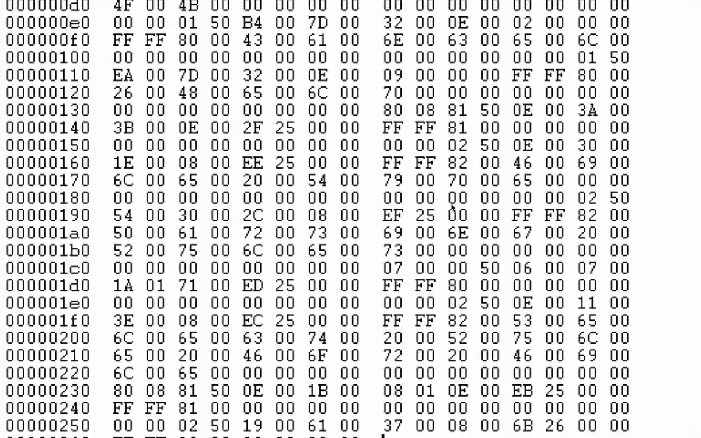

Dan karena Bahasa mesin cenderung sulit ditulis dan dibaca oleh manusia maka dibuatlah Bahasa pemrograman yang lebih mudah ditulis dan dibaca , Bahasa pemrograman juga memiliki tingkatan dengan sebutan High Level Language dan Low Level Language

High Level Language cenderung lebih mudah dibaca dan ditulis oleh manusia sedangkan Low Level Language merupakan Bahasa yang cenderung lebih mudah dibaca oleh mesin, semakin tinggi level Bahasa pemrograman semakin mudah dipahami namun semakin berat untuk mesin karena harus melalui proses konversi yang disebut dengan compilasi atau interpretasi kedalam Bahasa mesin

Bahasa pemrograman ditulis dengan Plain Text atau hanya text biasa dan bisa ditulis menggunakan text editor biasa seperti notepad di window ataupun textedit di mac namun ada text editor yang memiliki fitur lebih untuk memudahkan kita dalam menulis Bahasa pemrograman yang disebut dengan Code Editor yang memiliki fitur seperti syntax highlighting debug tool dan auto complete seperti Sublime Text dan Visual Studio Code ada juga yang lebih canggih dari Code Editor yaitu IDE atau Integrated Development Environment yang memiliki fitur lebih lengkap untuk menulis dan menjalankan code contohnya seperti NetBeans, Visual Studio dan Intelij IDEA

Kumpulan instruksi instruksi menggunakan Bahasa pemrograman disebut dengan Source Code

lantas bagaimana cara komputer bisa tetap memahami instruksi yang diberikan ? disini lah peran sebuah compiler dan interpreter sebagai penengah atau lebih tepatnya penerjemah dari Bahasa pemrograman ke Bahasa mesin

## Compiler & Interpreter

Compiler merupakan sebuah perangkat lunak untuk melakukan penerjemahan source code ke Bahasa mesin untuk kemudian menghasilkan file yang bisa dijalankan atau dieksekusi yang disebut dengan Executable biasanya menghasilkan file dengan format .exe nah proses ini disebut dengan compilasi program .exe ini bisa dijalankan dimanapun tanpa harus melalui compiler lagi

Sedangkan Interpreter source code yang ditulis tidak memerlukan konversi ke Bahasa mesin namun untuk menjalankannya memerlukan interpreter juga dan tetap berupa source code

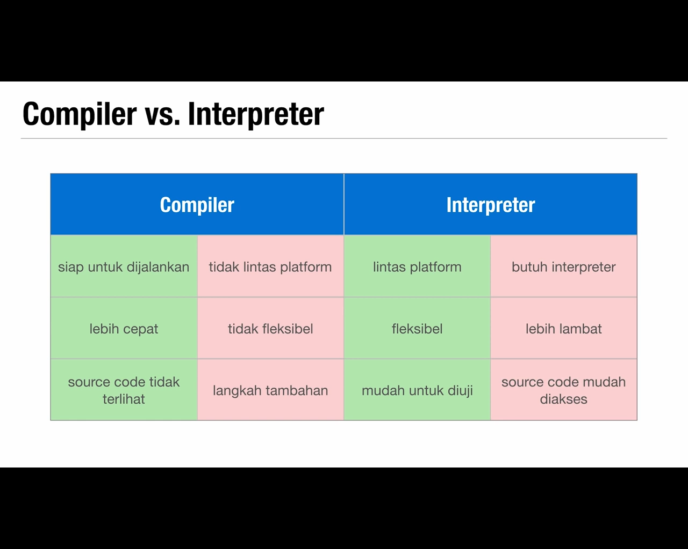

Namun ada juga Bahasa pemrograman yang menggunakan proses compilasi dan interpretasi atau disebut dengan **Hybrid** cara kerjanya yaitu source code yang ditulis dicompilasi namun bukan menjadi executable melainkan menjadi intermediate language atau biasa disebut byte code

Byte code ini sebelum dijalankan akan dilakukan yang Namanya Just In Time Compilation (JIT Compilation) yaitu melakukan compilasi sambal menjalankan programnya

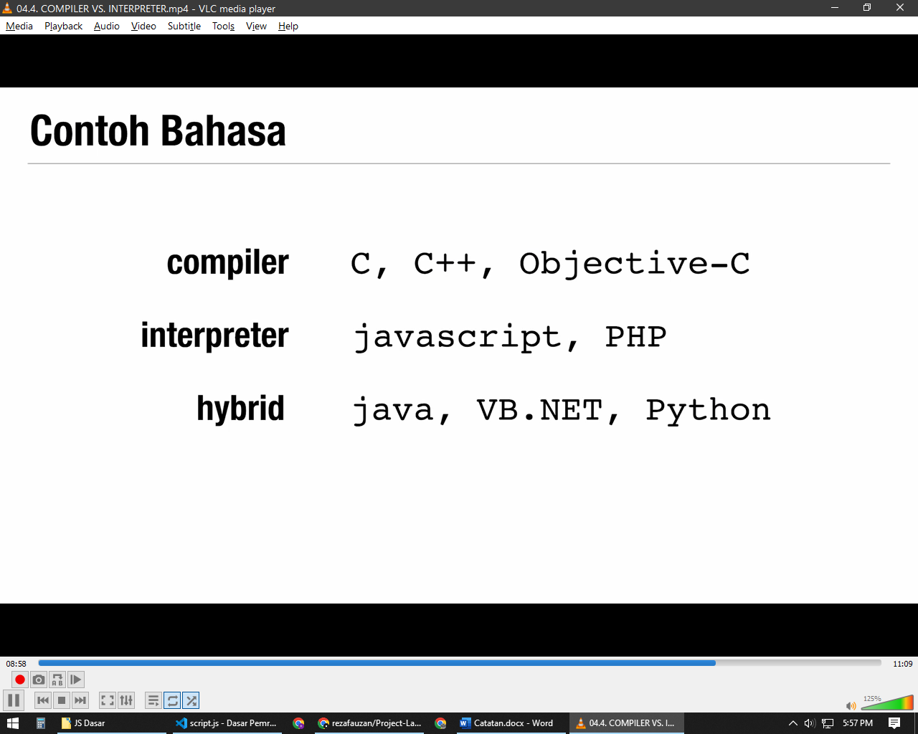

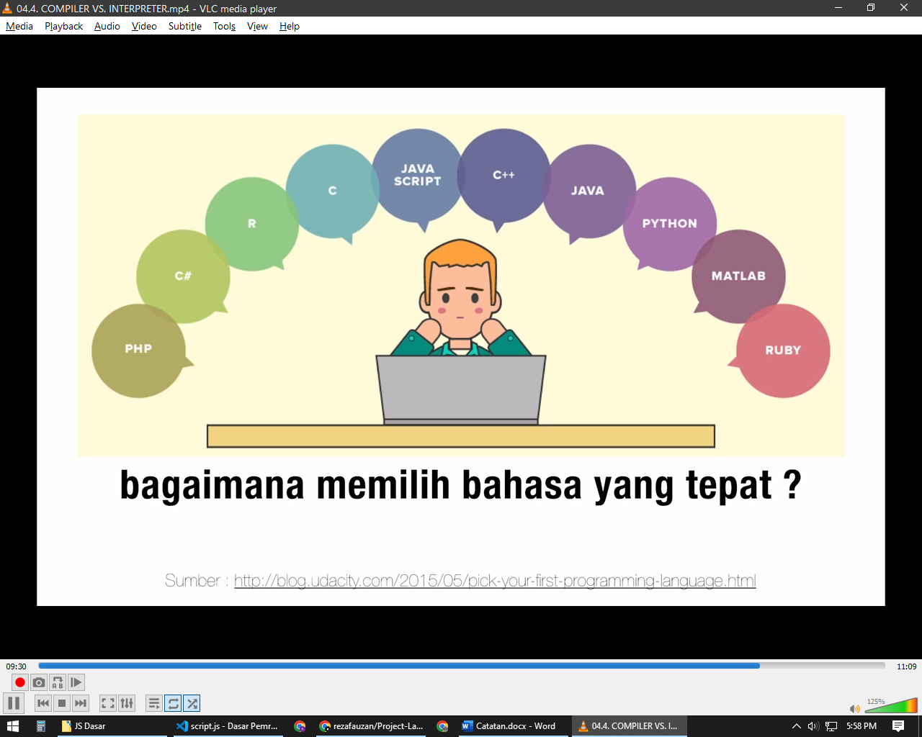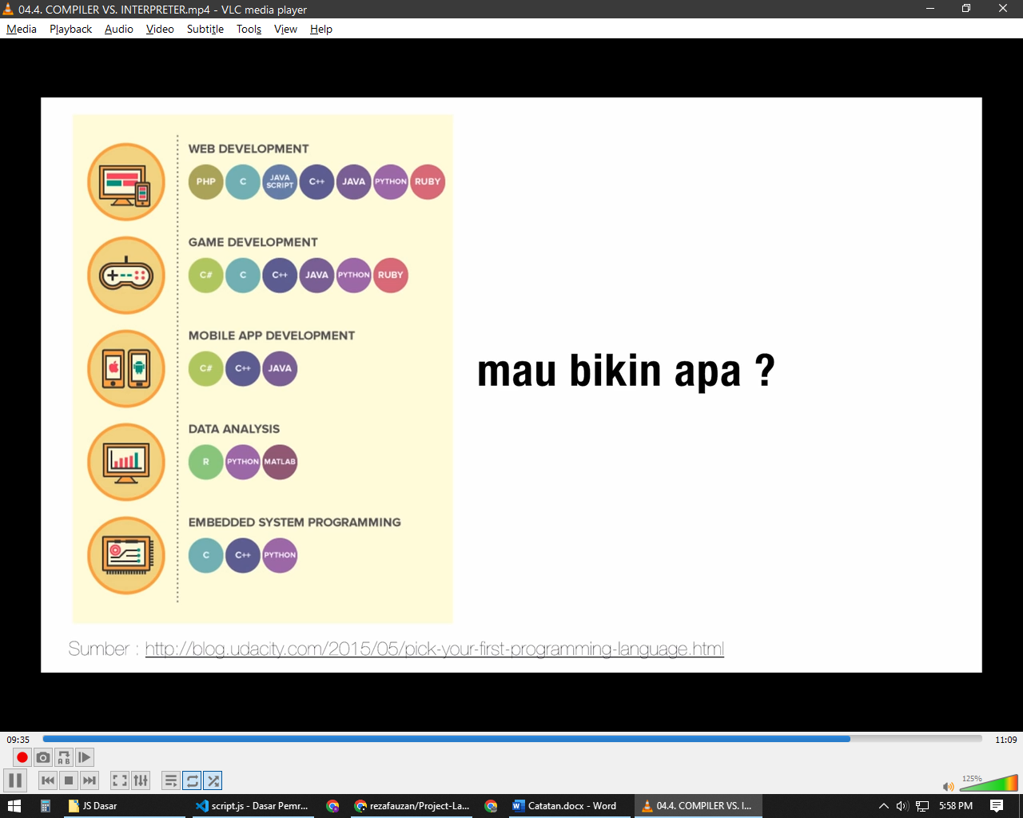

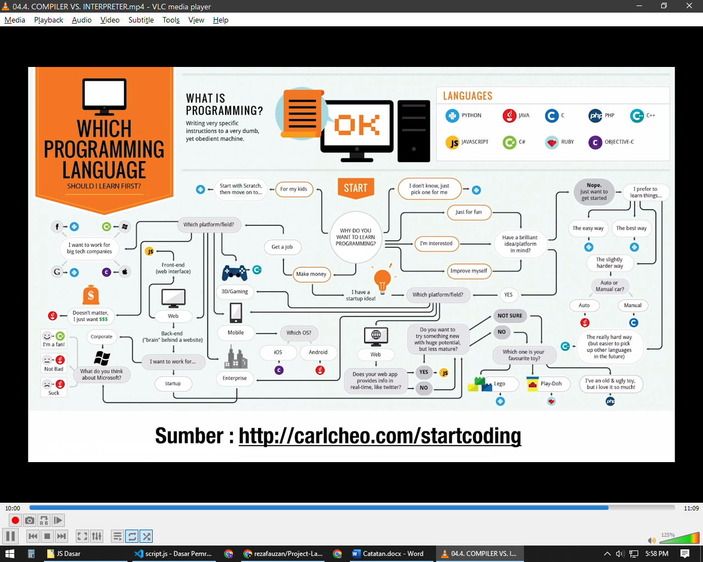

## Mengapa Javascript?

Javascript merupakan sebuah Bahasa pemrograman yang **High Level ,Scripting, Untyped, dan Interpreted.** Karena Javascript merupakan Bahasa yang high level sehingga akan lebih mudah dipelajari dan dipahami

Javascript disebut dengan Bahasa **Scripting** yang artinya javascript berjalan diatas program lain yang lebih besar

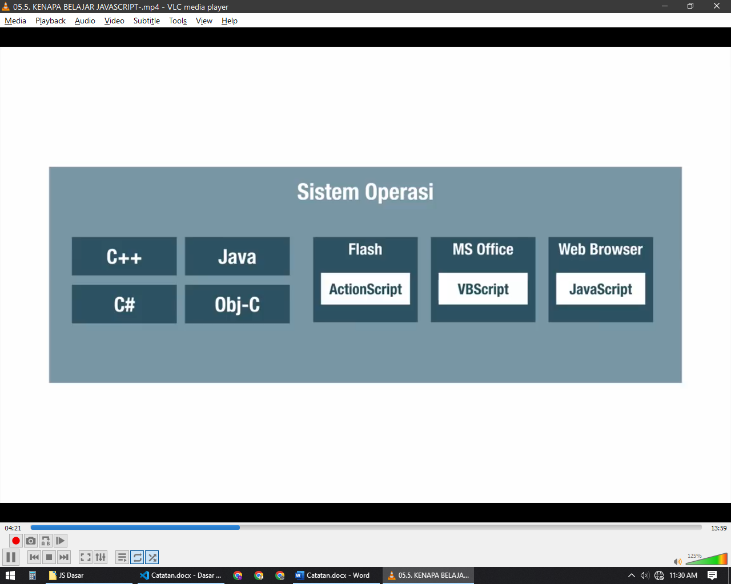

Javascript juga merupakan Bahasa yang Untyped atau juga disebut Dynamically Typed yang artinya javascript tidak perlu mendeklarasikan type data nya , ketika membuat variable, variablenya bisa diisi dengan type data apapun ini berbeda dengan Bahasa pemrograman yang Statically Typed atau Typed yang dimana sebelum membuat variable diharuskan untuk mendeklarasikan type datanya dan hanya bisa diisi satu type data saja

Javascript bisa digunakan untuk **Client Side Web Development(Front End)** atau membuat website dari sisi client dengan native JS atau disebut Vanila JS maupun menggunakan Framework Seperti Jquery React dll

Dan juga sekarang Javascript bisa digunakan untuk **Server Side Development(Back End)** menggunakan Node JS Atau Express JS

Javascript juga biasanya digunakan dalam pembuatan browser Extension/Add On,Aplikasi Dekstop menggunakan Electron,App JS dan Mobile menggunakan JQuery Mobile,Cordova

Javascript Juga bisa digunakan untuk membuat IOT & Robotics menggunakan CyclonJS dan Jhonny Five

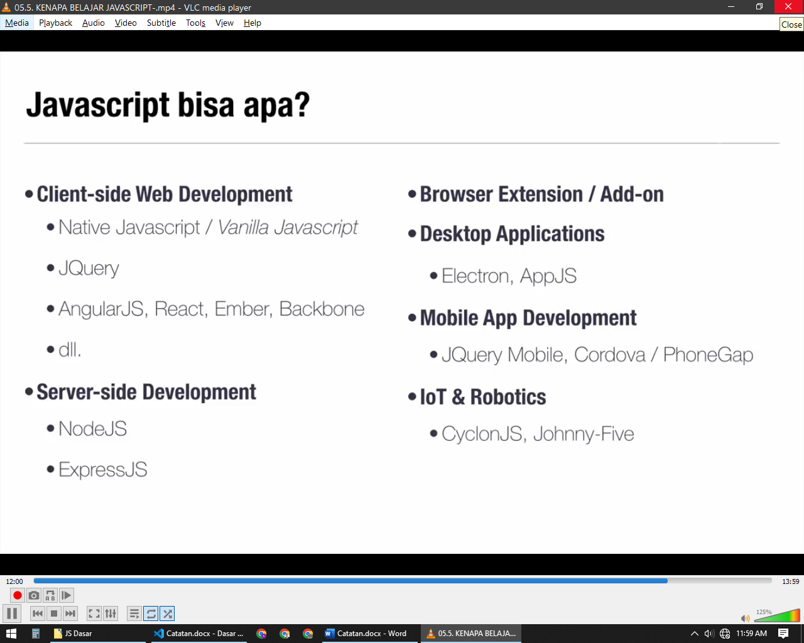

Dan Javascript merupakan Bahasa yang interpreted dimana untuk menjalankannya kita memerlukan interpreter dan khususnya javascript memerlukan paling tidak aplikasi browser untuk menjalankannya

Javascript gratis dan tidak memerlukan instalasi program khusus cukup menggunakan browser yang biasanya sudah terdapat Javascript interpreter atau disebut Javascript Engine

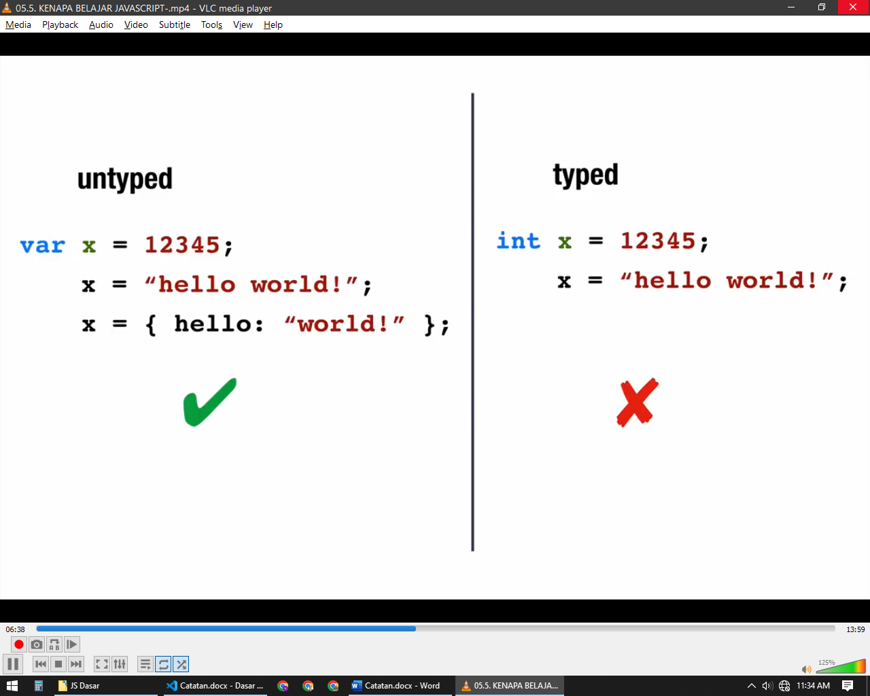

## Lingkungan Pengembangan Javascript

Javascript merupakan Bahasa scripting yang bisa dijalankan dengan javascript engine atau interpreter yang terdapat didalam browser jadi untuk pengembangan javascript hanya membutuhkan sebuah browser dan code editor

Dan untuk memulai menulis source code javascript cukup dengan menambahkan script kedalam html atau menuliskan dan menjalankan langsung melalui console yang ada pada browser yang bisa di akses melalui hotkey F12 atau klik kanan inspect element masuk ke tab console

Penulisan source code javascript di dalam HTML bisa melalui langsung dituliskan didalam dokumen html didalam tag script Teknik ini dinamakan inline JS dan ada juga dengan menuliskan source code pada file terpisah dinamakan external js

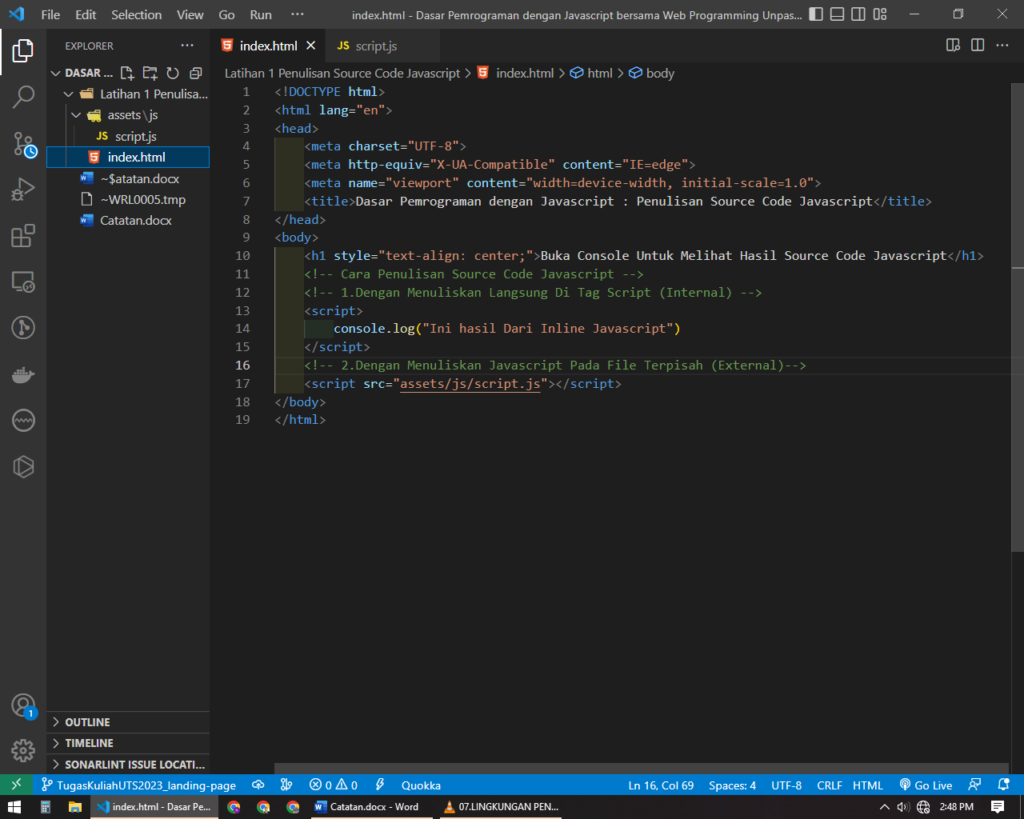

Penulisan tag script juga bisa dilakukan di dua tempat yaitu didalam tag head atau tag body

Namun alangkah lebih baiknya ditulis di dalam tag body dan di akhir sebelum penutup body supaya javascript dijalankan setelah seluruh element html nya sudah diload terlebih dahulu dan disimpan di dalam memory karena nanti ketika menggunakan js DOM element yang akan dimanipulasi akan tidak tereksekusi apabila script diload sebelum componentnya diload

Javascript telah berjalan ketika halamannya dibuka di browser dan sebagai contoh apabila kita membuat variable kita bisa melihatnya melalui console di browser dengan menuliskan console.log(nilai) pada source code

Dan console di browser ini juga berguna ketika ada kesalahan karena pesan error javascript ditampilkan pada console, untuk menelusuri error nya bisa dilihat pada ujung error seperti di bawah ini (namafile:baris) script.js:2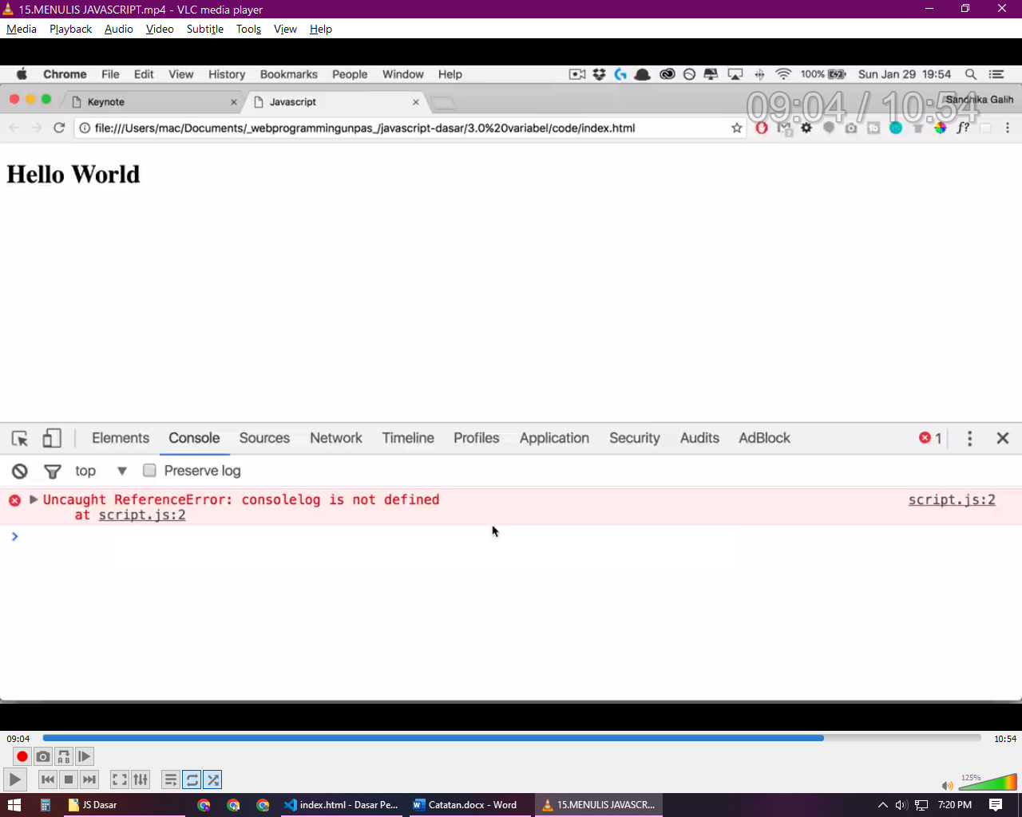

## Nilai dan Tipe Data Pada Javascript

Sejatinya Komputer bergerak dan bisa melakukan sesuatu karena bagian terkecil dalam komputer yang disebut dengan data dan data ini tersimpan kedalam serangkaian bit/binary digit yaitu satuan terkecil dari data yang ada di dalam komputer

Bit ini terdiri dari dua nilai yaitu 0 dan 1 karena secara elektronika digit 1 terjadi ketika salah satu komponen didalam komputer yang Bernama transistor dialiri oleh listrik dan 0 ketika transistor tidak dialiri listrik

Sebagai contoh komputer menampilkan bilangan 23 bagaimana sebuah komputer merepresentasikan angka 23 dengan binary ini

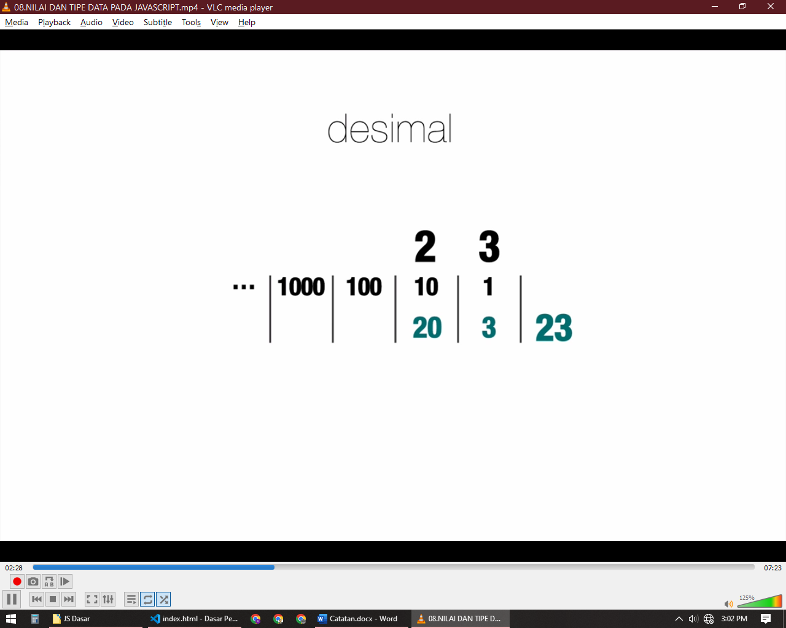

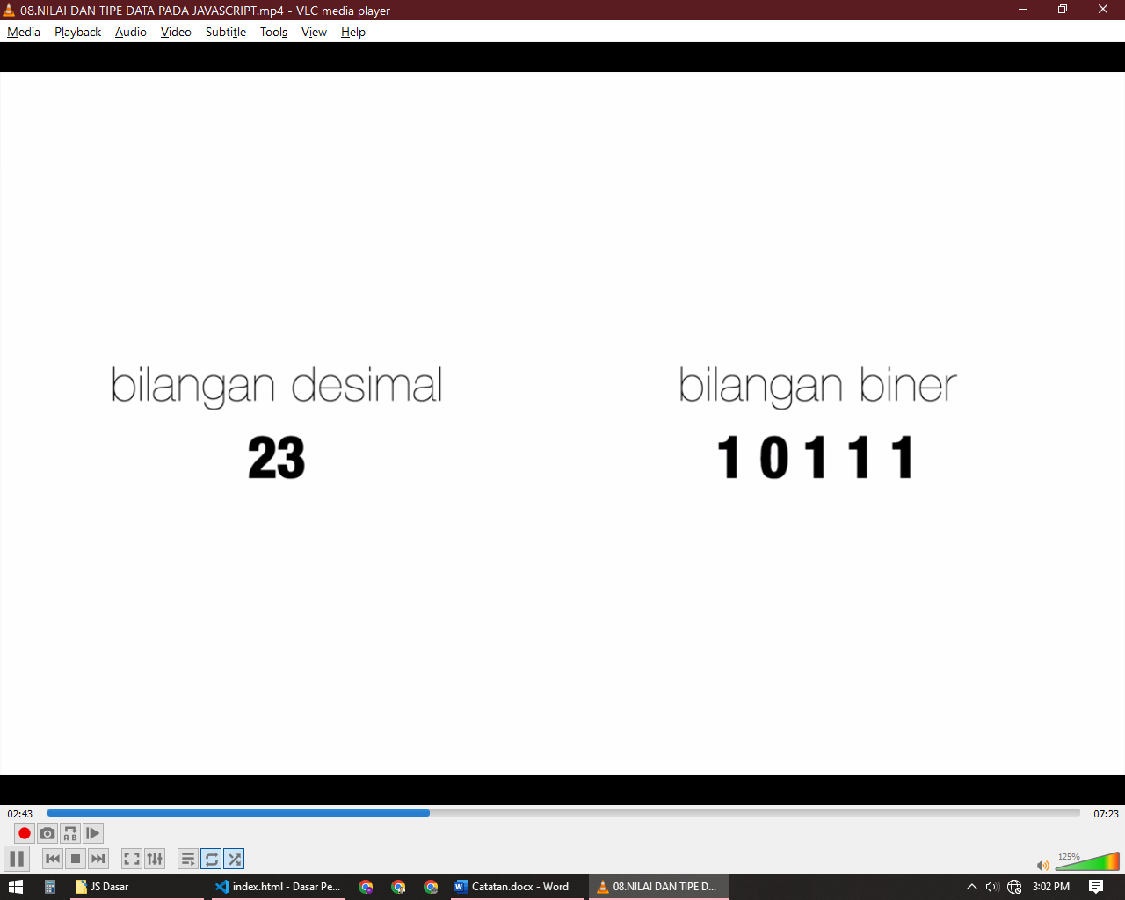

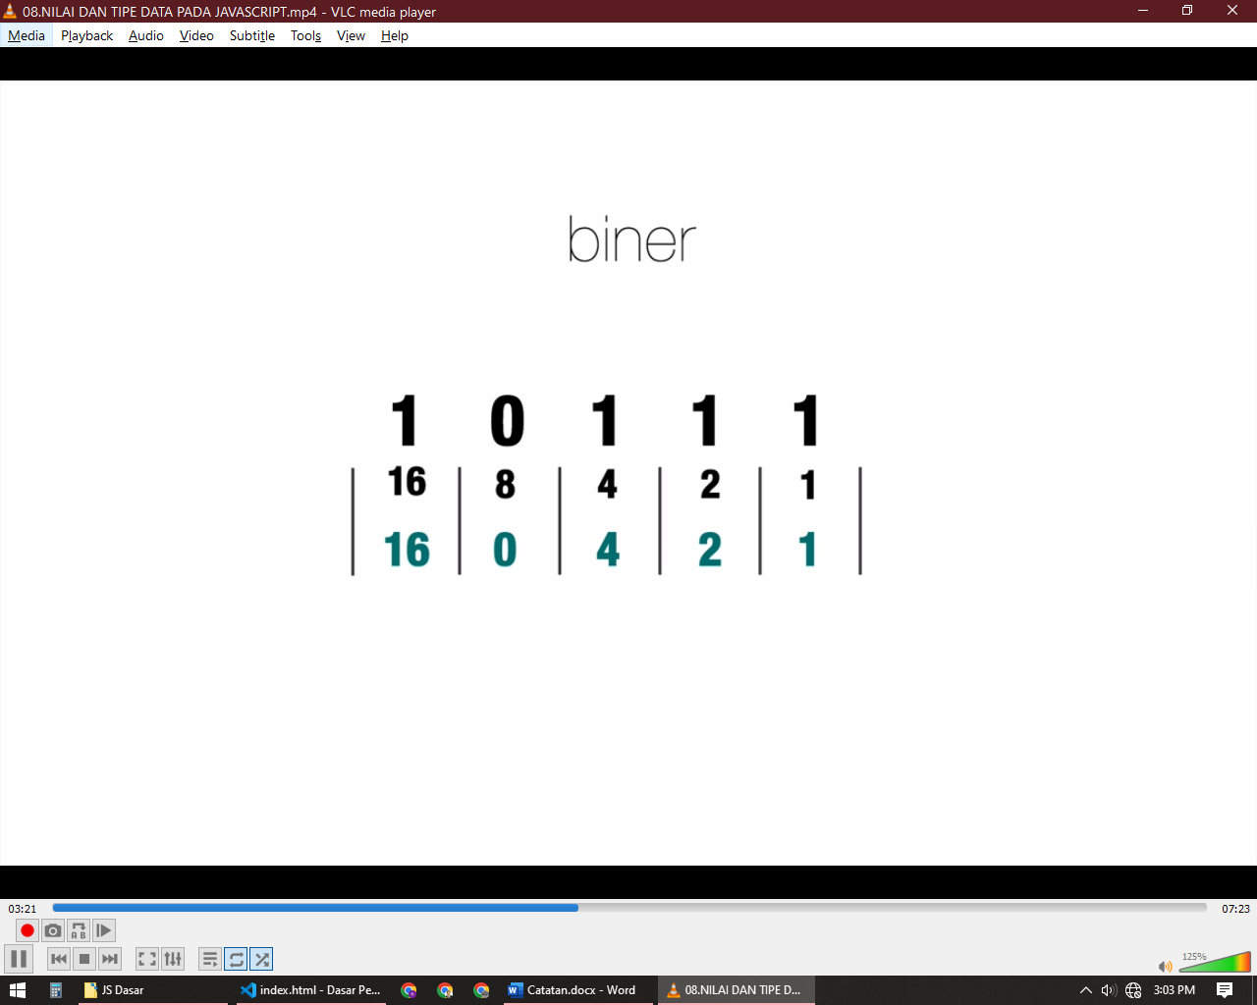

Dan didalam komputer terdapat banyak sekali bit dan untuk bekerja dengan bit bit tersebut tanpa bingung sebuah komputer membagi bit bit kedalam potongan yang disebut dengan nilai/value

Dan meskipun nilai terdiri dari sekumpulan bit bisa saja nilai tersebut memiliki peran yang berbeda yang disebut dengan Tipe Data

Di dalam javascript terdapat 6 tipe data yaitu :

* Number

Di dalam javascript tidak ada yang Namanya bilangan bulat atau integer melainkan hanya ada pecahan atau **floating point**  dan ukuran tampungannya sebesar 64-bit( $2^{64}$) atau lebih tepatnya sebesar 18.446.744.073.709.551.616

Akan tetapi angka tersebut tidak dapat digunakan semuanya dan ada beberapa jenis angka yang bisa dijadikan nilai pada tipe data number ini yaitu

1. Angka tanpa decimal ex: 10,100,200 (namun angka ini akan direpresentasikan sebagai pecahan dengan akurasi 15 digit)
2. Angka dengan decimal ex: 0.4,0.5,0.6,0.9 maksimal 17 digit dibelakang koma
3. Eksponen ex: 123e5 //12300000, 123e-5 // 0.00123
4. Bilangan Negatif ex: -888

Ps:jangan mengawali angka di Javascript dengan angka 0 karena akan dianggap sebagai bilangan oktal(basis 8 ex: 022 //18) sama juga jika mengawali dengan 0x akan dianggap sebagai nilai hexadecimal(basis 16 ex: 0xFF //255)

1. Angka Special
   * Infinity ex: 2/0 //infinity
   * -infinity ex: -2/0 //-infinity
   * NaN(Not a Number) ex : 0/0 //NaN

NaN ini juga muncul ketika angka dibagi dengan bukan angka ex: 100/”Apel” = NaN

Namun apabila stringnya berupa angka javascript akan menganggapnya sebagai angka sehingga berlaku operasi matematika ex : 100 / “10” = 10

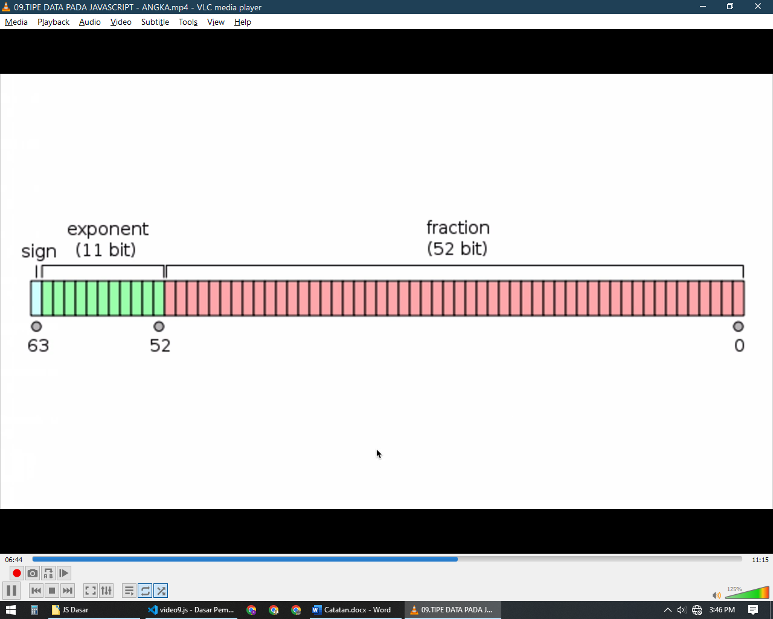

* String

Tipe data string merupakan representasi dari data tekstual(plain text) dan didalam pemrograman khususnya di javascript string biasanya diapit oleh tanda kutip satu(‘text1’) atau kutip dua (“text2”) dan backtick (`text3`)

Lalu kapan untuk menggunakan kutip satu atau kutip dua bisa dilihat dari contoh berikut :

“Besok adalah Hari Jum’at”

‘simak kutipan berikut “Hiduplah Sebagaimana merasa besok akan menghadap tuhanmu”’

Intinya apabila kalimatnya harus dibungkus kutip satu maka gunakan kutip dua dan sebaliknya

Atau gunakan **escape character( \“ atau \‘ atau \` dll)** untuk menuliskan kutip dalam bentuk string tanpa harus khawatir kesalahan syntax

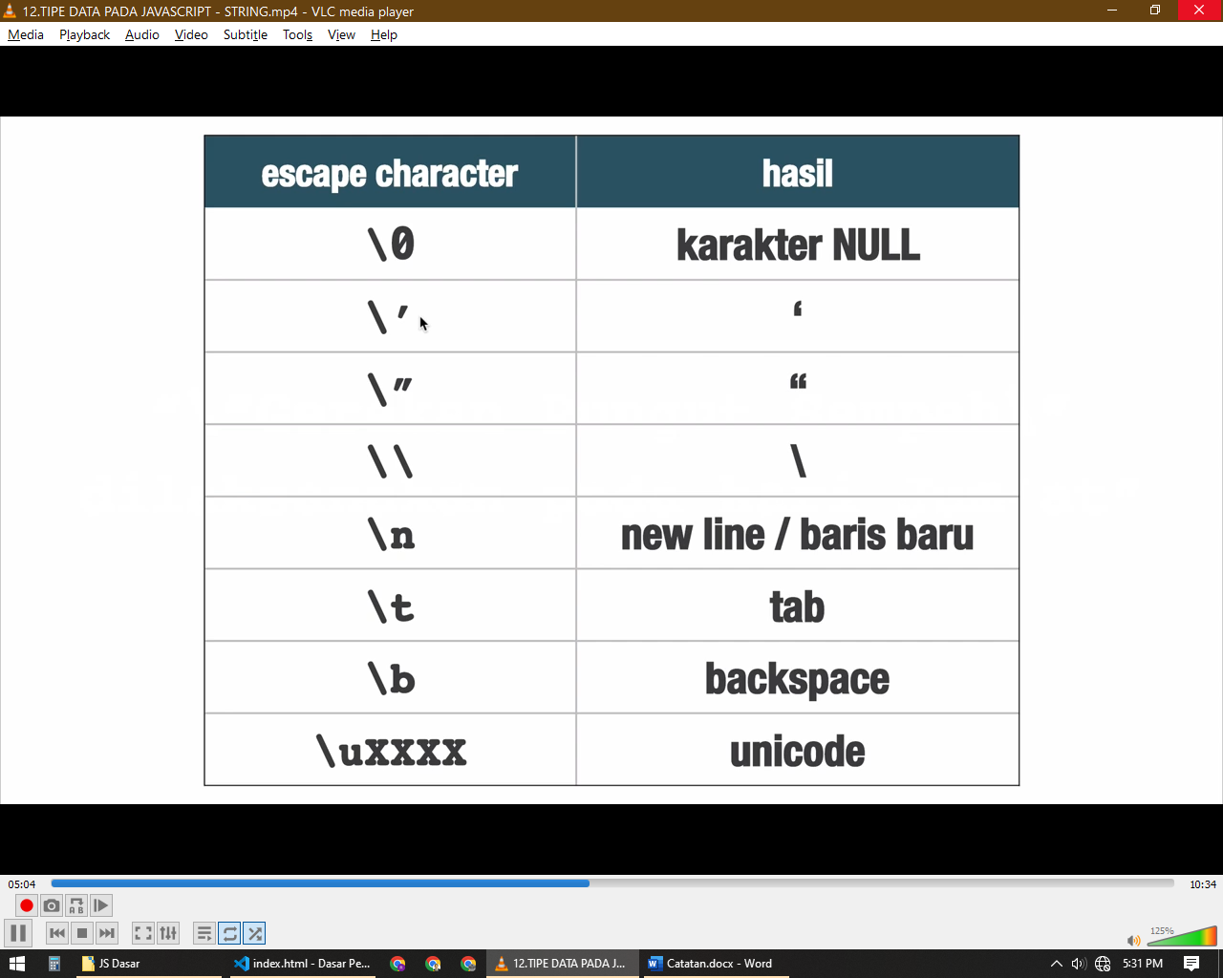

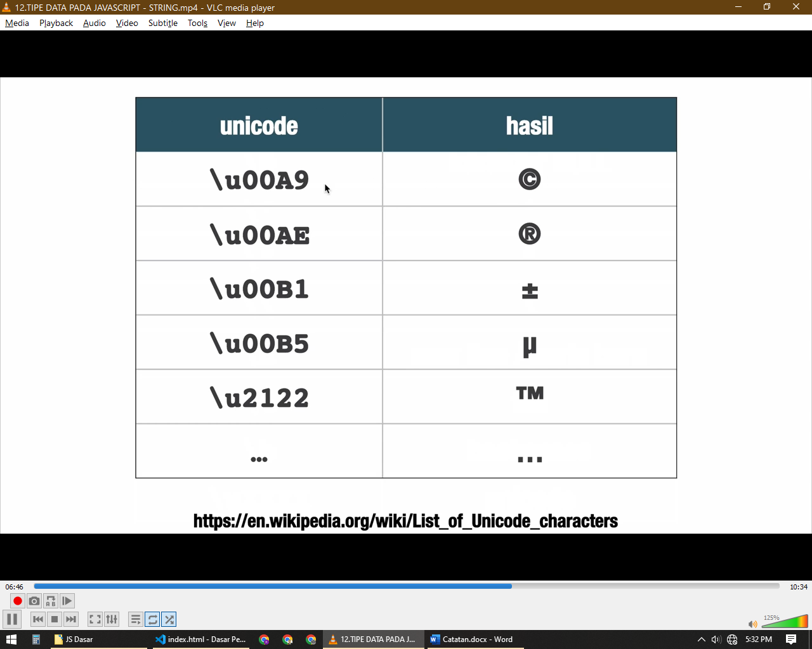

String memiliki sesuatu yang dinamakan dengan concatenate yaitu penggabungan dua string dan string juga bisa dibandingkan dengan string lain namun hati hati karena perbandingan string ini Sensitive Case Besar Kecilnya tulisan berpengaruh

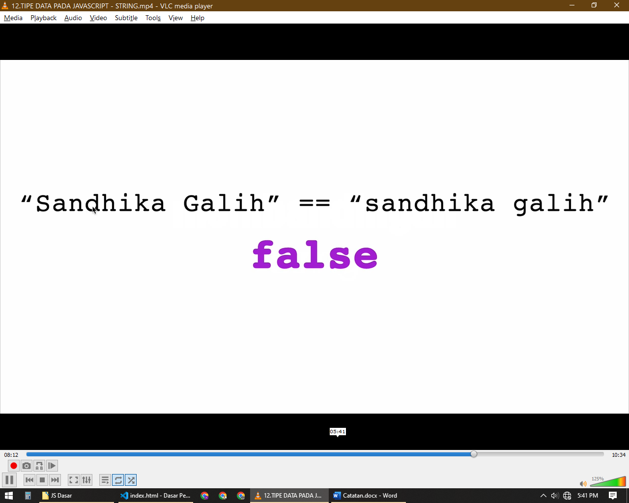

String juga memiliki fungsi built in salah satunya adalah .length  untuk menghitung jumlah character(termasuk blank space) pada string

* Boolean

Yaitu sebuah tipe data yang digunakan untuk merpresentasikan logika **true** atau **false** dan Boolean ini sudah ada sejak lama dan disemua Bahasa , Boolean ini diciptakan oleh George Bool pada tahun 1954 beliau adalah seorang ahli matematika bidang logika

Boolean ini biasanya digunakan pada statement pengkondisian untuk menentukan aksi yang berbeda dan alur kendali program

Boolean ini memiliki 2 nilai yaitu true dan false contohnya

Let x = 20

(20>10) maka akan menghasilkan nilai true

Cara lain untuk menghasilkan Boolean di javascript adalah dengan fungsi Boolean(nilai)

Contoh Boolean(20<10) ini akan menghasilkan nilai false

Fungsi ini juga bisa hanya satu nilai seperti Boolean(10) untuk menghasilkan true

Dan untuk menghasilkan false bisa memasukan nilai falsy seperti pada tabel berikut

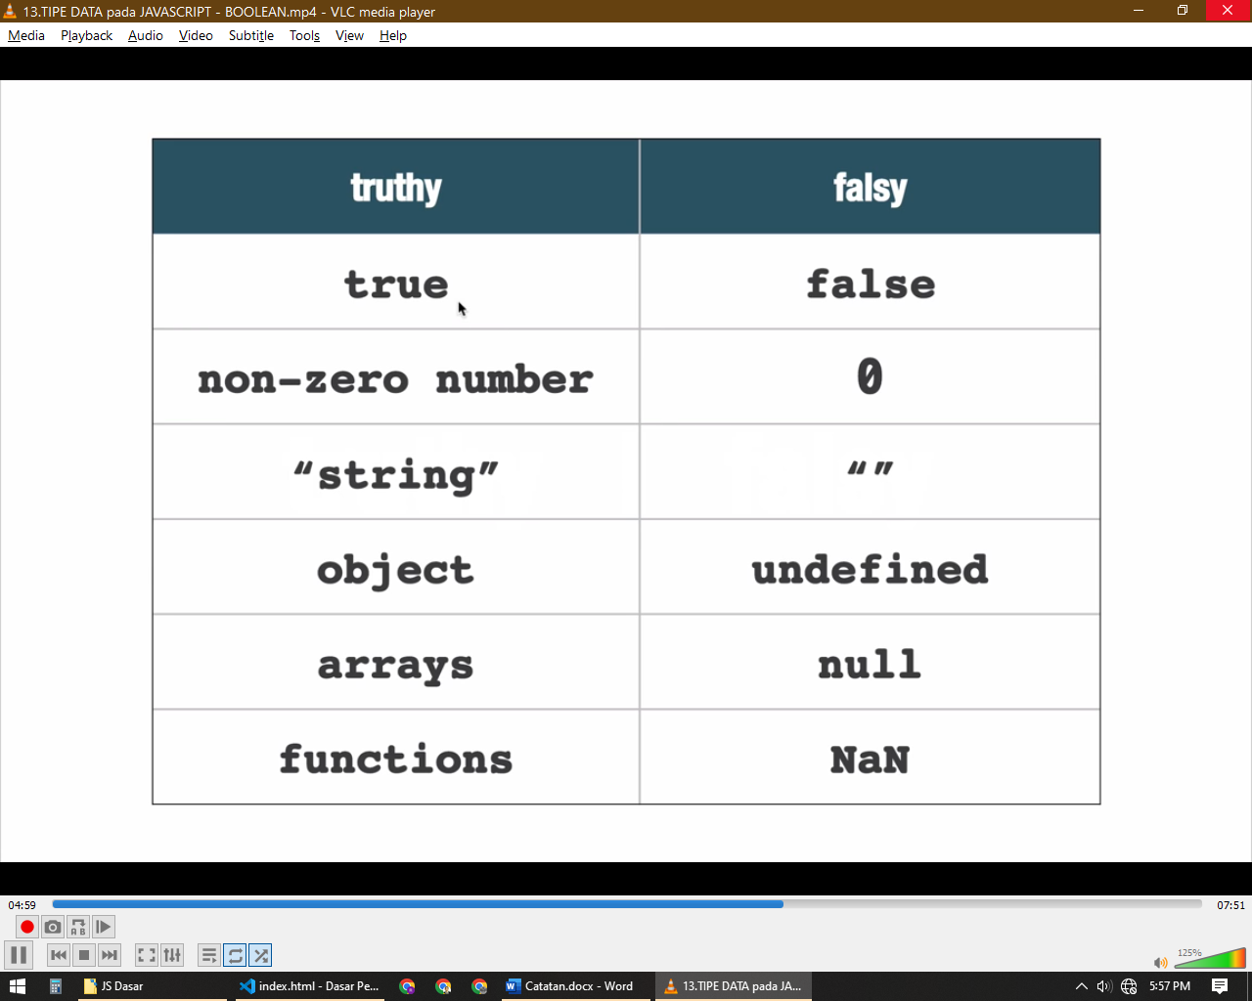

Nilai truthy akan menghasilkan truthy dan nilai falsy akan menghasilkan false

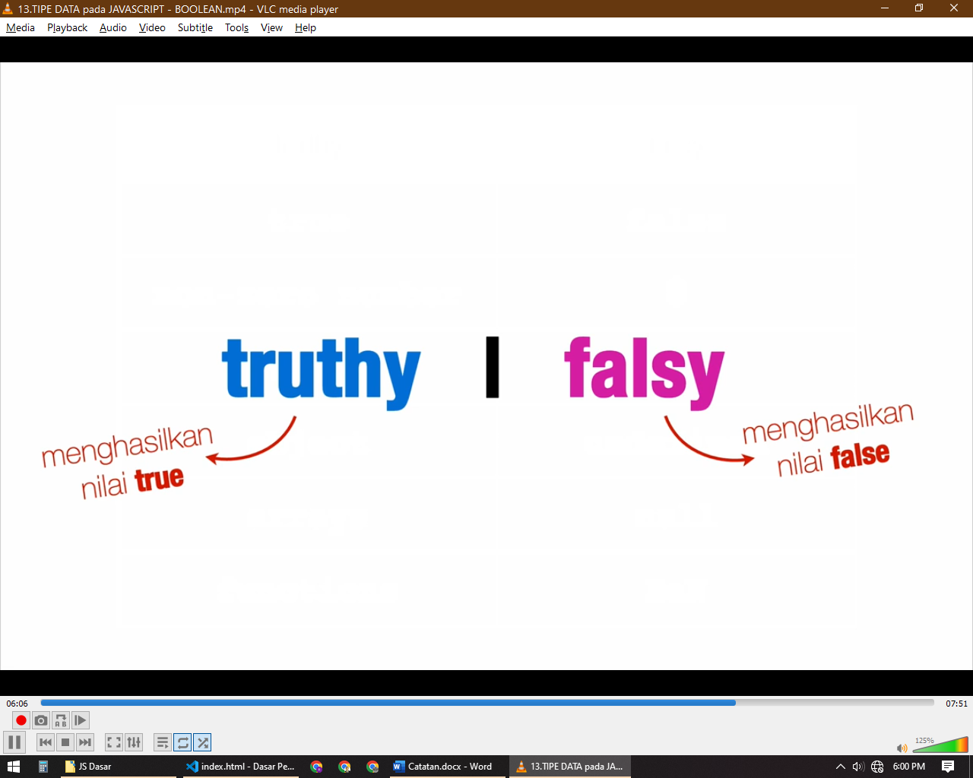

* Object
* Function
* Undefined

Dihasilkan ketika mendeklarasikan variable tapi belum mengisikan nilainya contohnya

Let x ; akan menghasilkan undefined

* Null

Adalah sebuah nilai kosong yang bisa diberikan pada variabel

Dan karena javascript merupakan untyped language untuk membuat sebuah variable dengan tipe data number bisa langsung menuliskan nilainya dengan angka dan untuk string tinggal menuliskannya didalam kutip begitu juga dengan tipe data lainnya contoh :

* Number

let x = 1945

* String

let nama = “Reza Fauzan Adhima”

* Boolean

let statusBekerja = true

* Object

let makananKesukaan = {

“Nasi Goreng”,

“Kwetiau Rebus”,

“Daging Panggang”,

“Keju”

}

* Function

let makan= function (){

let energi+=10

}

* Undefined

let x = undefined

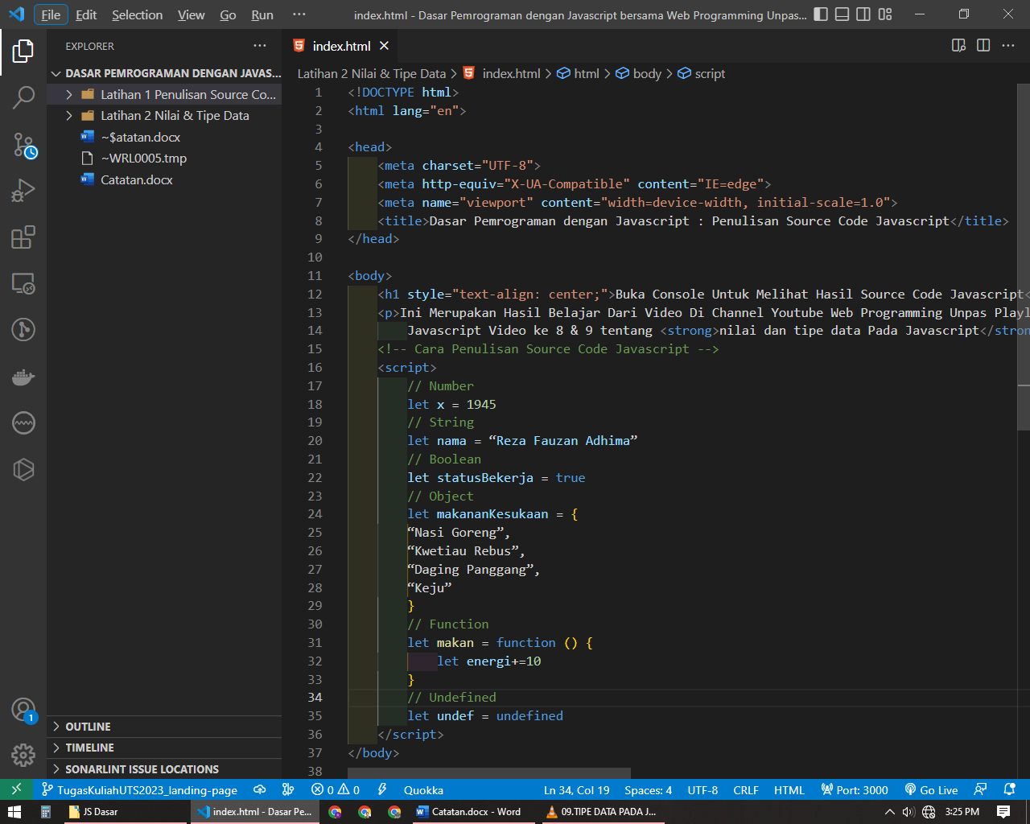

Nilai-nilai tersebut akan secara otomatis dirubah kedalam bit secara otomatis oleh javascriptnya dan setiap nilai yang dibuat akan disimpan disuatu tempat di komputer pada umumnya terletak di dalam memory

Selama program berjalan nilai nilai tersebut akan disimpan dan bisa memenuhi kapasitas pada ram akan tetapi ini sangat jarang terjadi karena biasanya program program sederhana tidak memakan begitu banyak RAM

Ketika program dihentikan nilai yang tersimpan didalam RAM secara otomatis dihilangkan dan bit pada RAM Menjadi kosong untuk digunakan lagi

## Operator

Operator adalah sebuah symbol yang digunakan untuk melakukan operasi terdapat beberapa operator yang ada pada javascript diantaranya adalah Operator Binary, Ternary dan Unary :

1. **Operator Binary**

Operator Binary membutuhkan 2 operand (***operand1 operator operand2***) contoh 4 + 5

(4) sebagai operand1 (+) sebagai operator dan (5) sebagai operand2

* + Operator Aritmatika( **+ , - , / , * , %** )

Operator ini digunakan untuk melakukan operasi matematika dan memiliki ***Operator Presedense*** yaitu urutan operasi matematik (Kur() Ka* Ba/ Ta+ Ku-)

* + Operator Penugasan / Assignment ( **= , += , -= , *= , /=, %=** )

Contohnya adalah var x = 10

Ini artinya 10 akan di tugaskan untuk berada di dalam variable x

Meskipun tandanya adalah = ini tidak bermakna perbandingan tapi penugasan

Dan nilai variable ini disimpan di dalam memory

Operator = juga biasa digunakan untuk menimpa nilai

Akan tetapi operator selain = tidak menghilangkan nilai sebelumnya melainkan menjumlah atau mengurang sesuai operatornya

Misal x += 2 maka hasilnya akan 12

* + Operator Perbandingan ( **== , != , === , !== , > , < , >= , <=** )

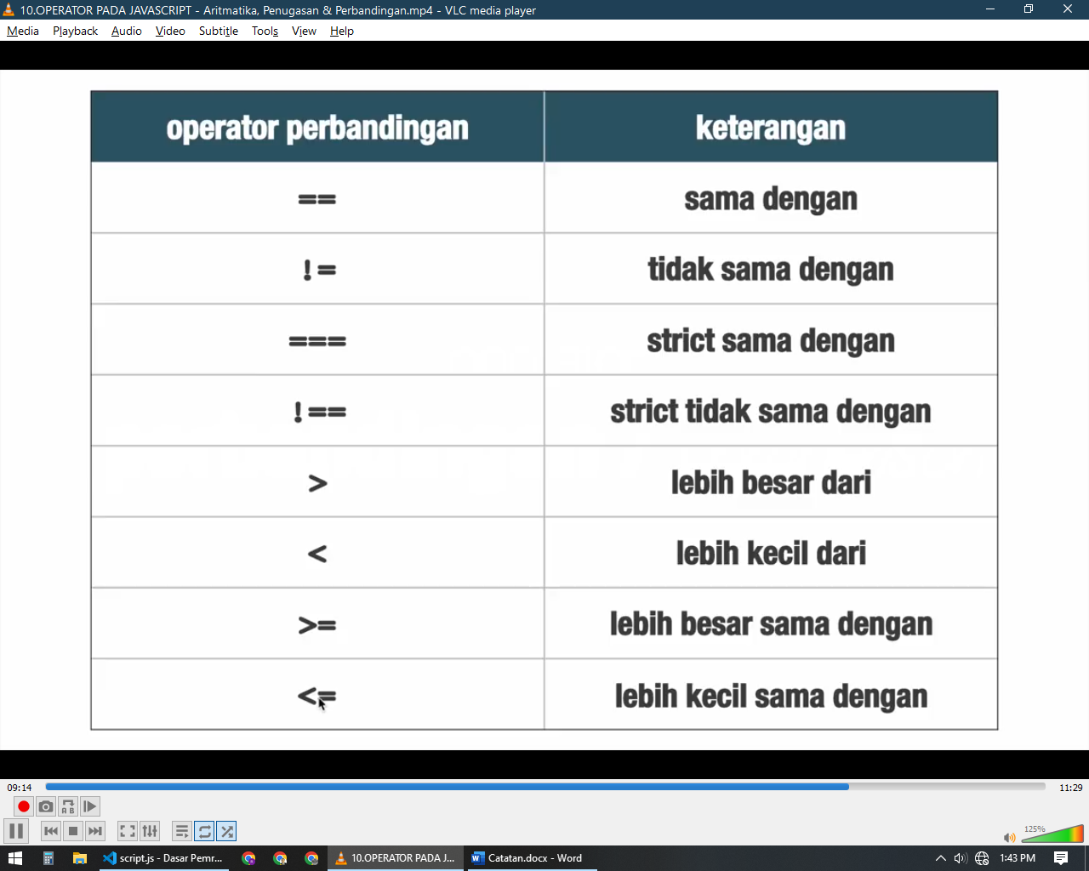

Dan operator ini menghasilkan nilai Boolean (True / False) contohnya 10>5 maka akan menghasilkan true

* + Operator Logika ( **&&(AND) , ||(OR) , !(NOT)**)

Operator ini digunakan untuk menentukan logika dari beberapa ekspresi yang digabungkan

Contoh:

(x > y) && (x%2)

Operator AND ini akan mengecek dua kondisi dan harus bernilai true keduanya

(x > y) || (x%2)

Operator OR ini akan mengecek dua kondisi dan hanya salah satu yang harus bernilai true

!(x > y)

Sedangkan Operator NOT akan membalikan hasil yang harusnya true jadi false atau sebaliknya

* + Operator String ( **+ (Concatenate)** )

Di dalam javascript operator (+) ini memiliki dua fungsi jika operandnya adalah angka maka operatornya menjadi aritmatika sedangkan jika operandnya adalah string maka akan menjadi operator penggabung string (Concatenate) dan apabila salah satu operandnya adalah string maka akan dianggap operator string

1. **Operator Ternary ( (Kondisi) ? Statement Jika kondisi True : Statement Jika Kondisi False )**

Operator Ternary membutuhkan 3 operand

* + Operator Conditional

Operator ini digunakan untuk melakukan pengecekan pada sebuah kondisi dan menentukan nilai yang dihasilkan ketika kondisinya bernilai true atau false

Contoh : ( x%2 == 0 ) ? “Genap” : “Ganjil”

1. **Operator Unary**

Operator Unary hanya membutuhkan 1 operand (***operator operand atau operand operator***)

* + Operator TypeOf(operand)

Operator ini digunakan untuk mengembalikan atau mencari type data pada suatu nilai

Contoh : typeof(true)

## Apa itu Variabel?

Variable adalah sebuah tempat atau wadah yang memiliki nama(Identifier) yang digunakan untuk menyimpan nilai

Ruang lingkup variable meliputi **Deklarasi, Inisialisasi, Assignment** yaitu :

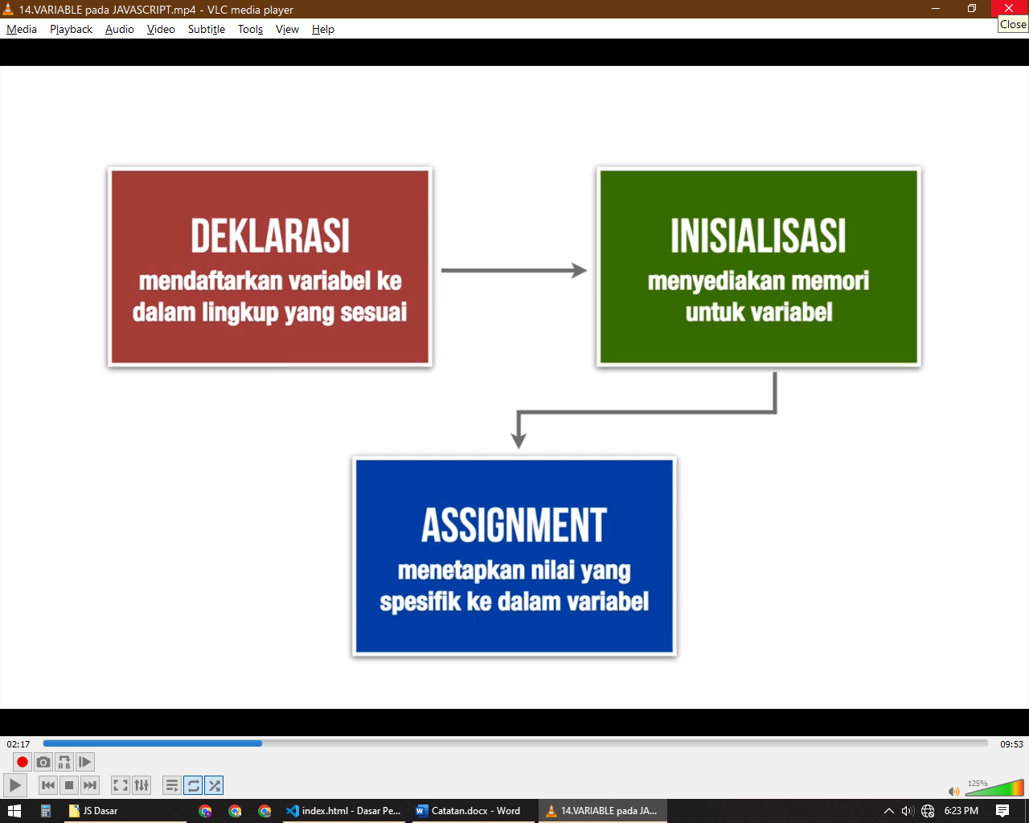

* **Deklarasi**

Yaitu tahap untuk mendaftarkan variable kedalam lingkup yang sesuai atau spesifik

Deklarasi dalam javascript bisa menggunakan **var, let, const**

Contoh : var <nama_variabel>

Nama variable bebas dibuat atau ditulis apapun namun Ada aturan aturan dalam membuat nama variable yaitu :

1. Tidak boleh menggunakan spasi
2. Tidak boleh diawali angka
3. Boleh menggunakan angka selain diawal
4. Tidak boleh menggunakan keyword dan reserved word

Yaitu kata kata yang merupakan bagian syntax javascript

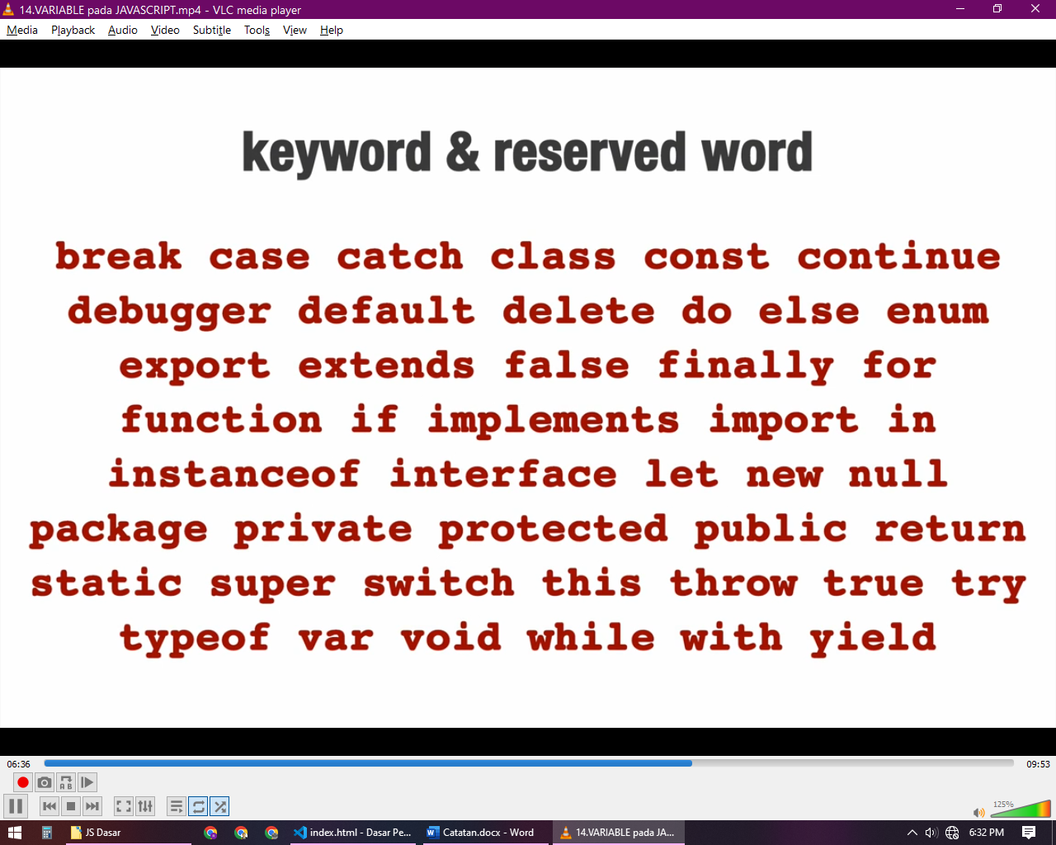

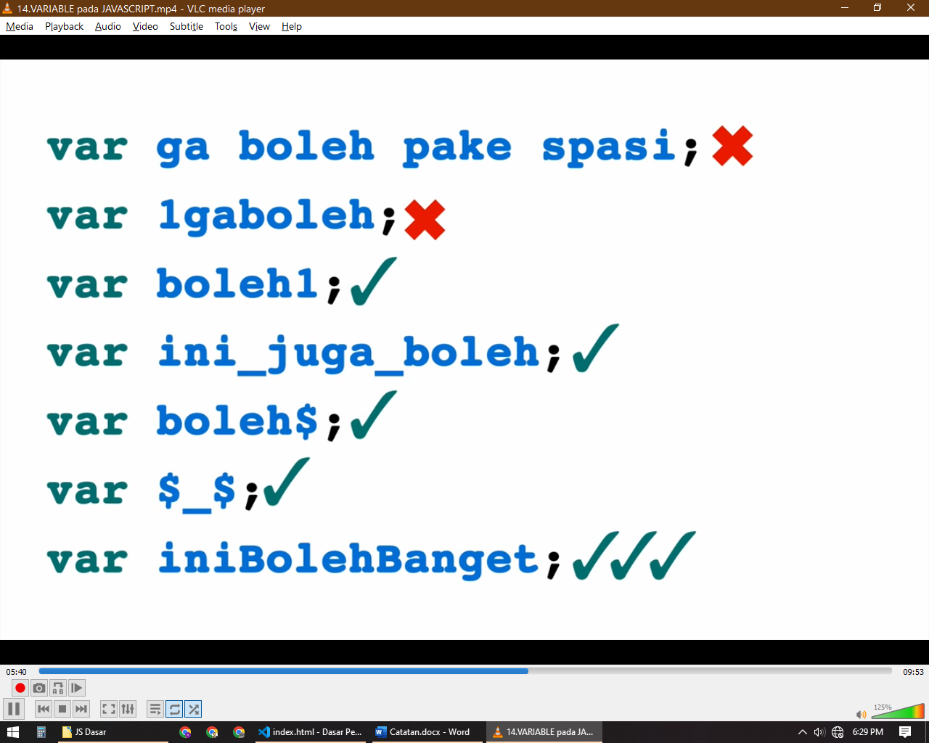

**Camel case** merupakan format penulisan yang paling sering digunakan yaitu dengan menuliskan kata awal dengan huruf kecil dan kata selanjutnya menggunakan huruf besar di awal

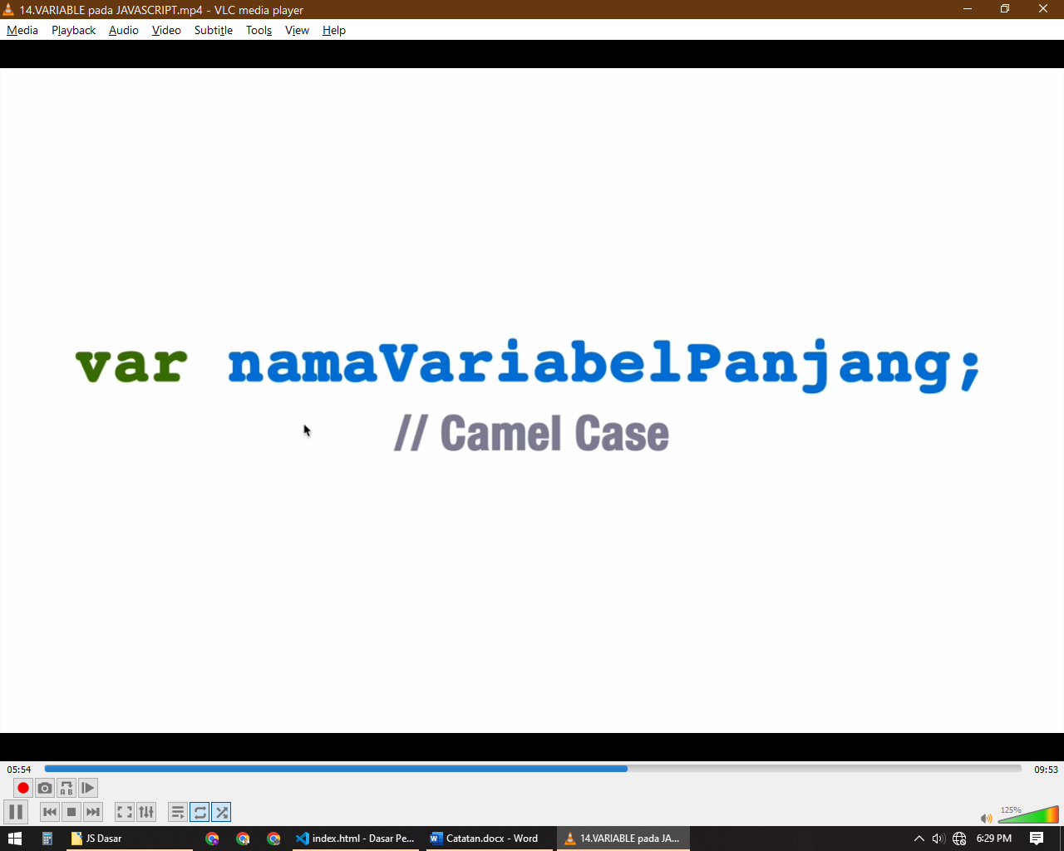

Untuk mendeklarasikan banyak variable bisa juga menggunakan shorthand

Dari seperti ini

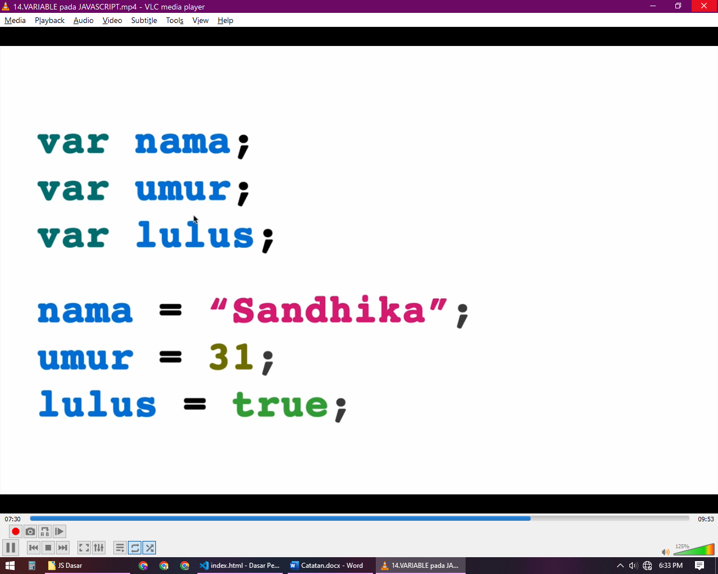

Menjadi seperti ini

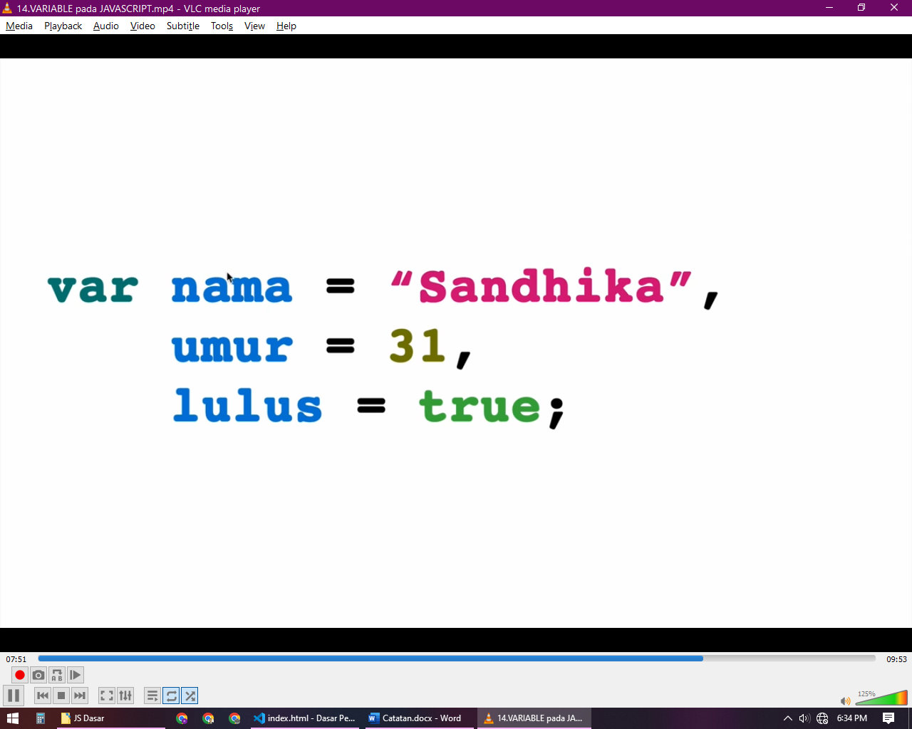

Dan didalam Variable ada yang disebut dengan **Variable Scope**

* **Inisialisasi**

Yaitu proses untuk pemesanan atau penyediaan memory untuk variable

* **Assignment**

Yaitu tahapan untuk menetapkan nilai yang spesifik ke dalam variable

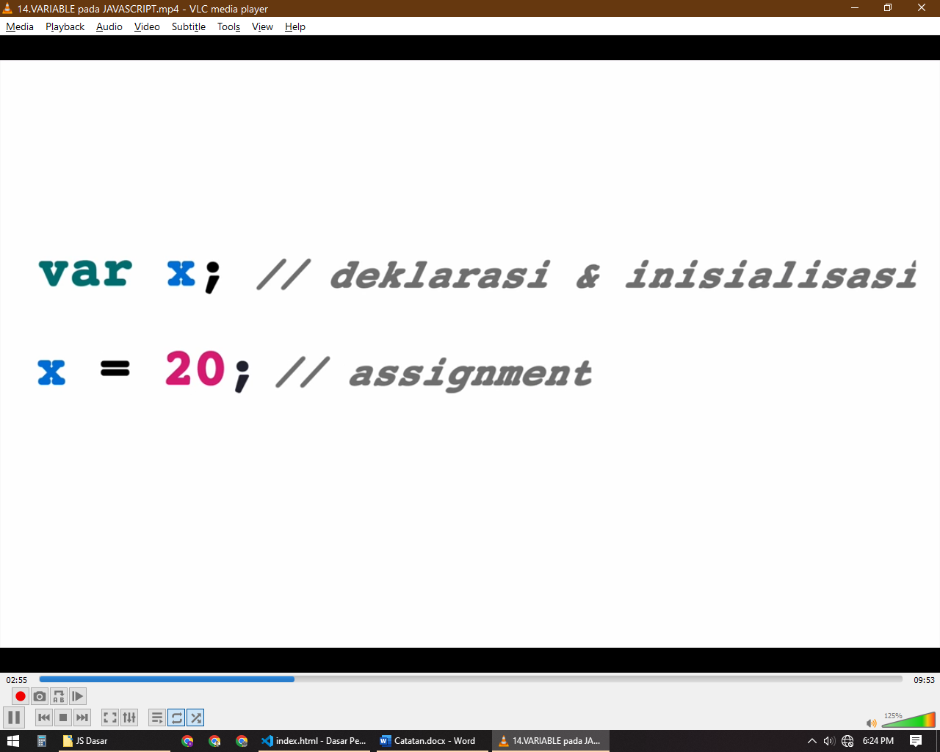

## Pop Up Box Pada Javascript

**Popup box** atau disebut juga **Dialog Box** adalah sebuah window kecil pada browser yang dapat dimunculkan sebagai alat interaksi agar user dapat berdialog dengan halaman web

Ada 3 buah popup box yang dapat digunakan di dalam javascript yaitu alert,prompt dan confirm

* Alert

Syntax: alert(“Text”)

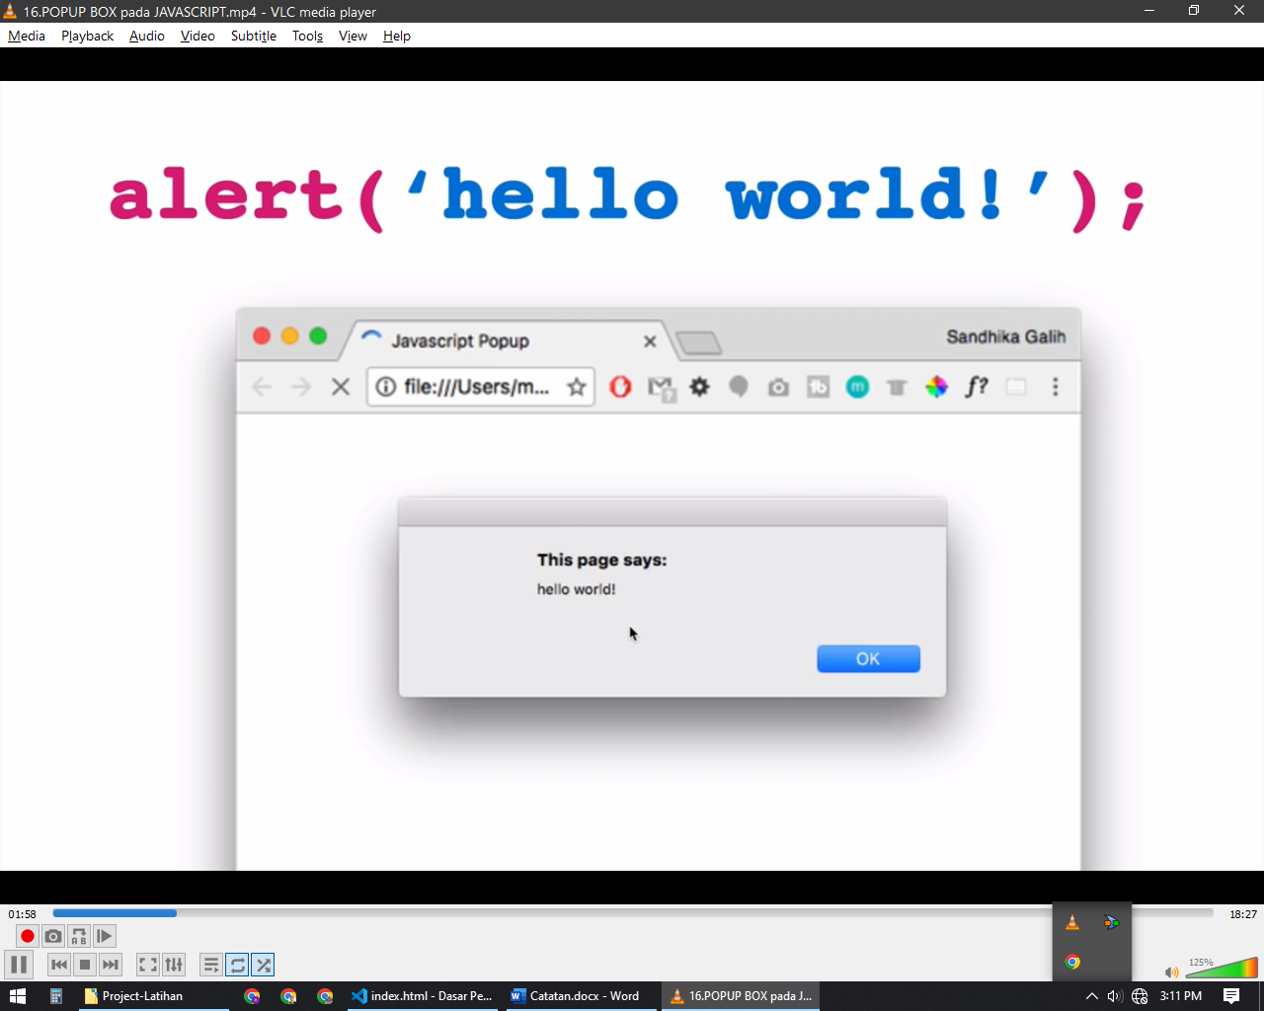

Apabila dimunculkan lebih dari satu kali maka akan muncul checkbox untuk menghentikan kemunculan alert lagi dan untuk menormalkannya lagi harus halamanya harus dibuka pada tab baru

* Prompt

Syntax : Prompt(“Text”)

Mirip seperti alert tapi memiliki text input dan dua tombol

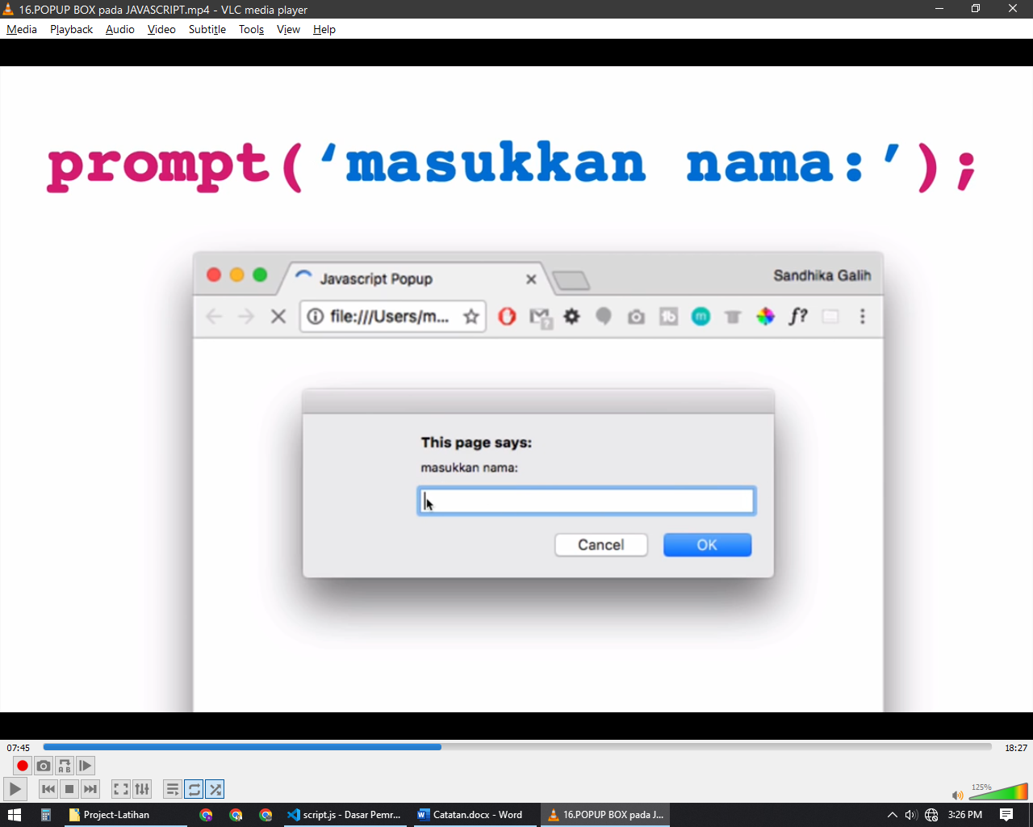

Untuk menangkap,mendapatkan atau bisa mengakses nilainya prompt ini di assign ke dalam variable contoh : let x = prompt(“Nama ?”) supaya bisa ditampung

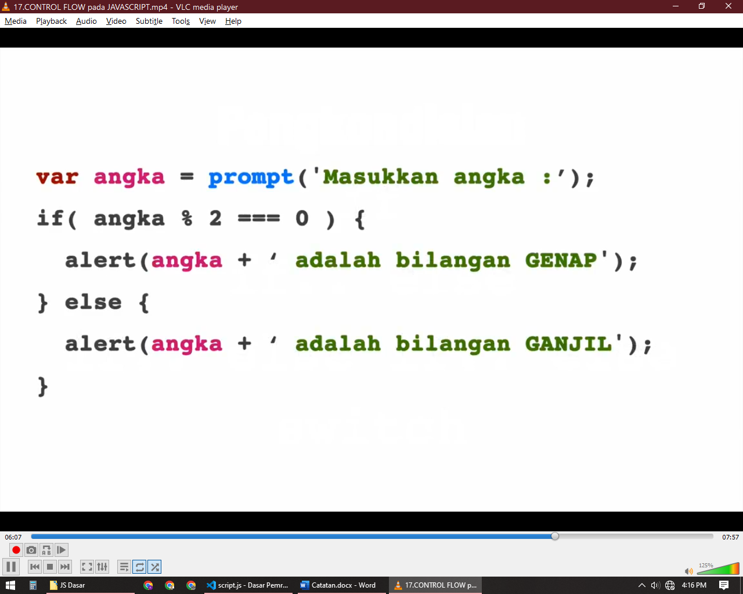

* Confirm

Confirm ini adalah popup box untuk meminta konfirmasi dari user dan akan ada dua tombol dan bisa diberikan aksi yang berbeda ketika user klik ok (akan menghasilkan nilai true) atau cancel (menghasilkan nilai false)

Contoh penggunaannya :

Let konfirmasi = confirm(“Yakin?”)

If(konfirmasi == true){

Alert(“user yakin”)

} else{

Alert(“user tidak yakin”)

}

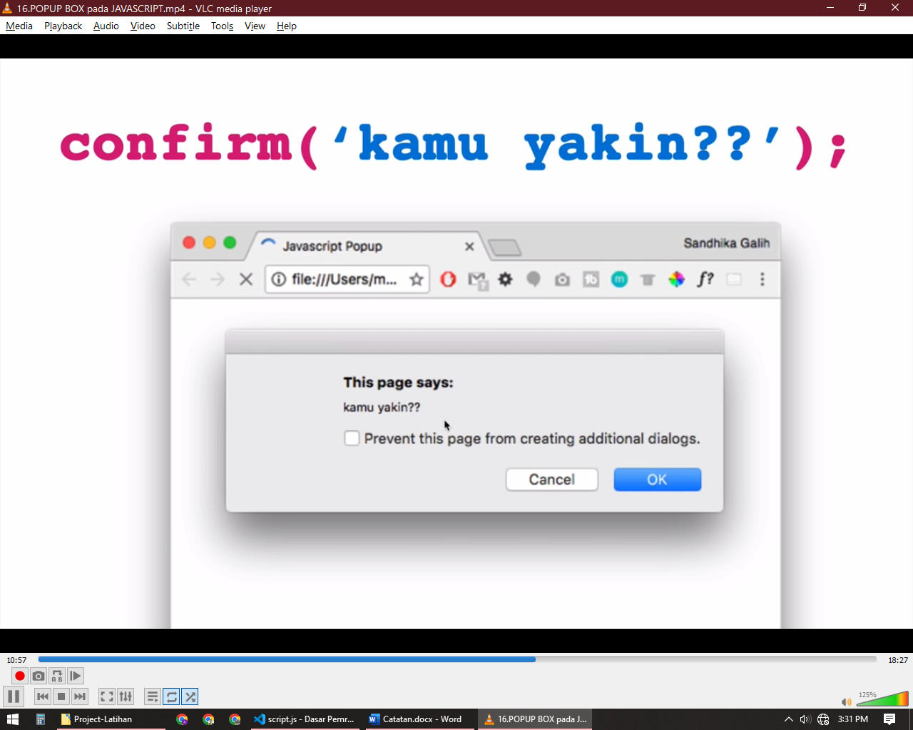

## Control Flow

Ada yang disebut dengan normal flow yang artinya program memiliki lebih dari satu statement maka statement tersebut akan di eksekusi dari atas ke bawah atau dari kiri ke kanan

Dan terkadang sebuah program memerlukan untuk melewati baris program tertentu dan ini akan merubah alur kerja programnya biasanya ini dilakukan oleh Control Flow bisa menggunakan pengulangan( loop / iteration ) dan pengkondisian

### Pengulangan

**Pengulangan** adalah sebuah konsep untuk mengerjakan atau mengeksekusi statement yang sama lebih dari satu kali sampai selesai baru kemudian lanjut ke statement berikutnya

Ada banyak pengulangan di dalam javascript salah satunya adalah **for, while, do while**

Contoh :

Dari begini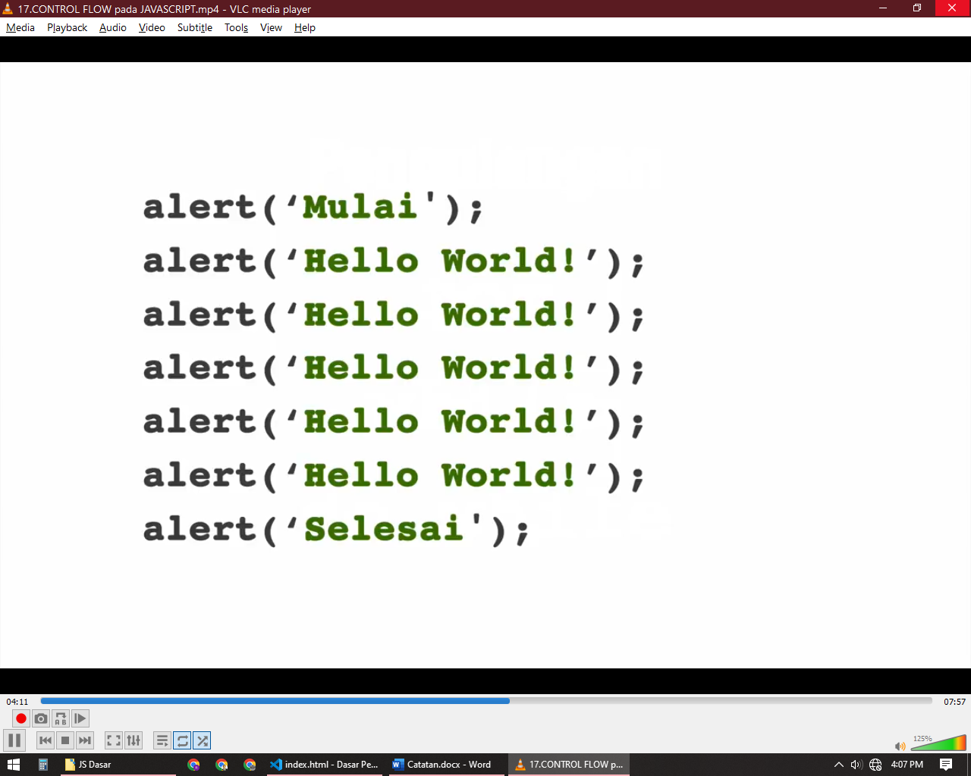

Menjadi seperti ini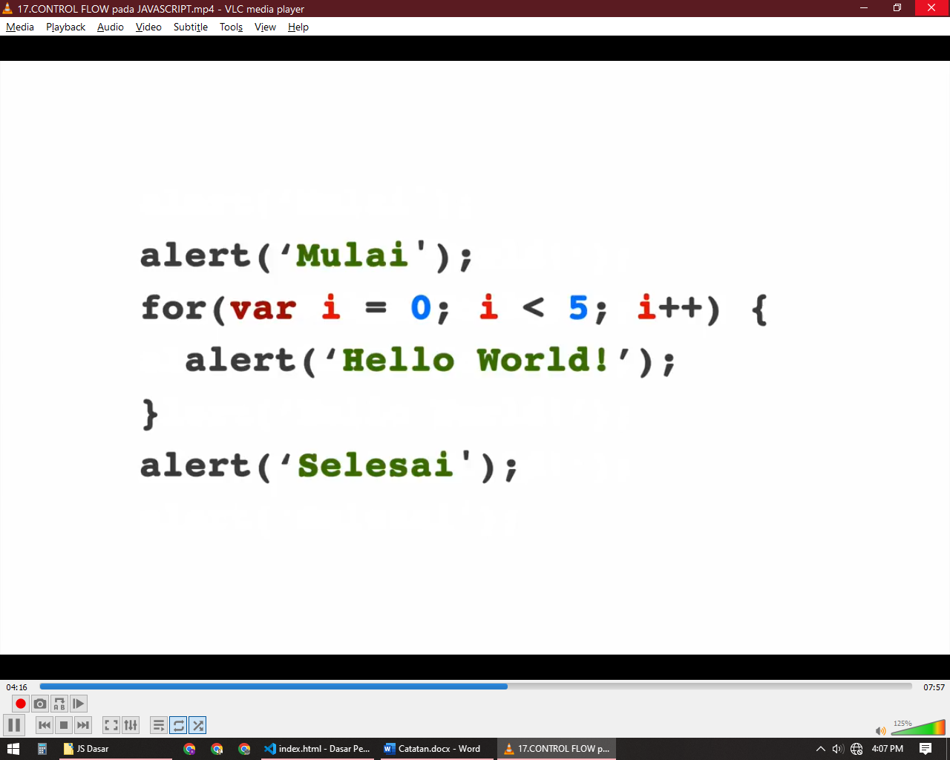

* While

Syntax :

while(kondisi){

//Aksi / statement

}

Dan selama kondisi bernilai true lakukan aksi dalam blok akan dieksekusi atau akan dijalankan

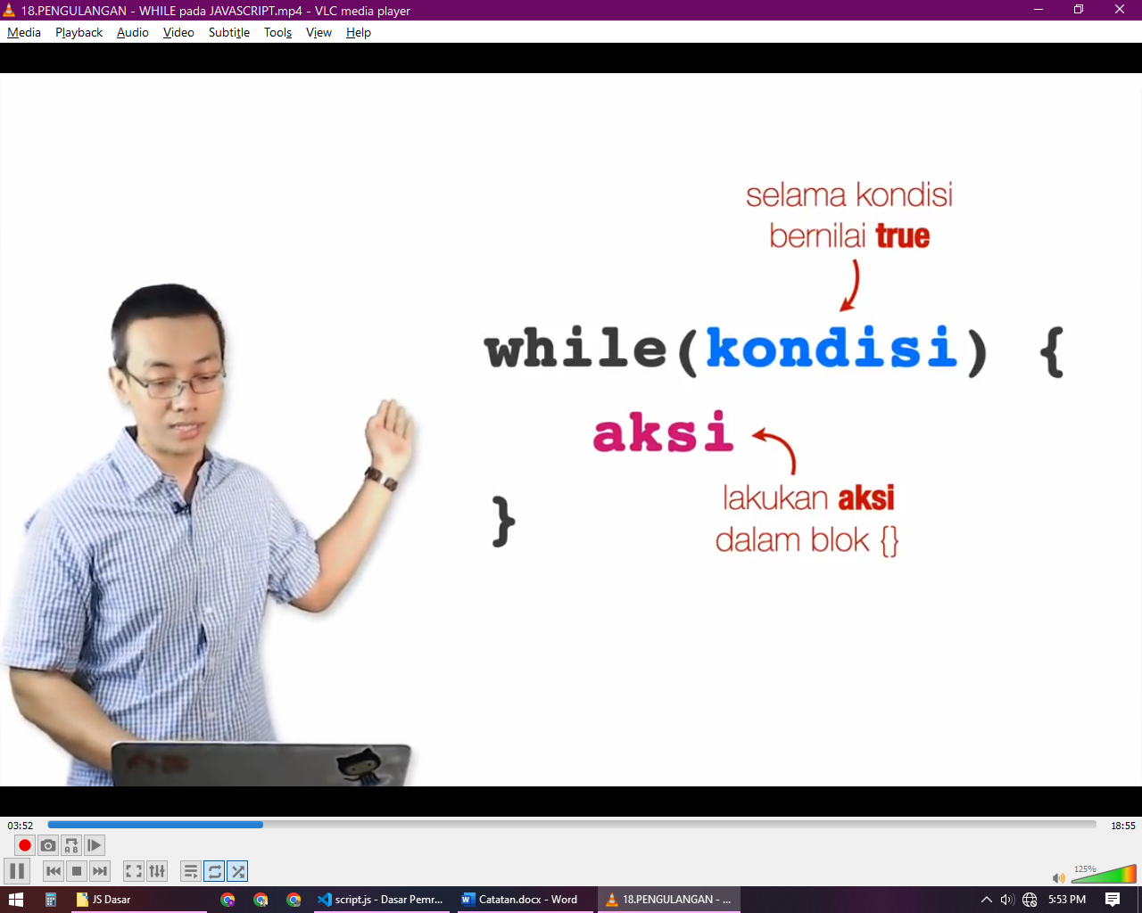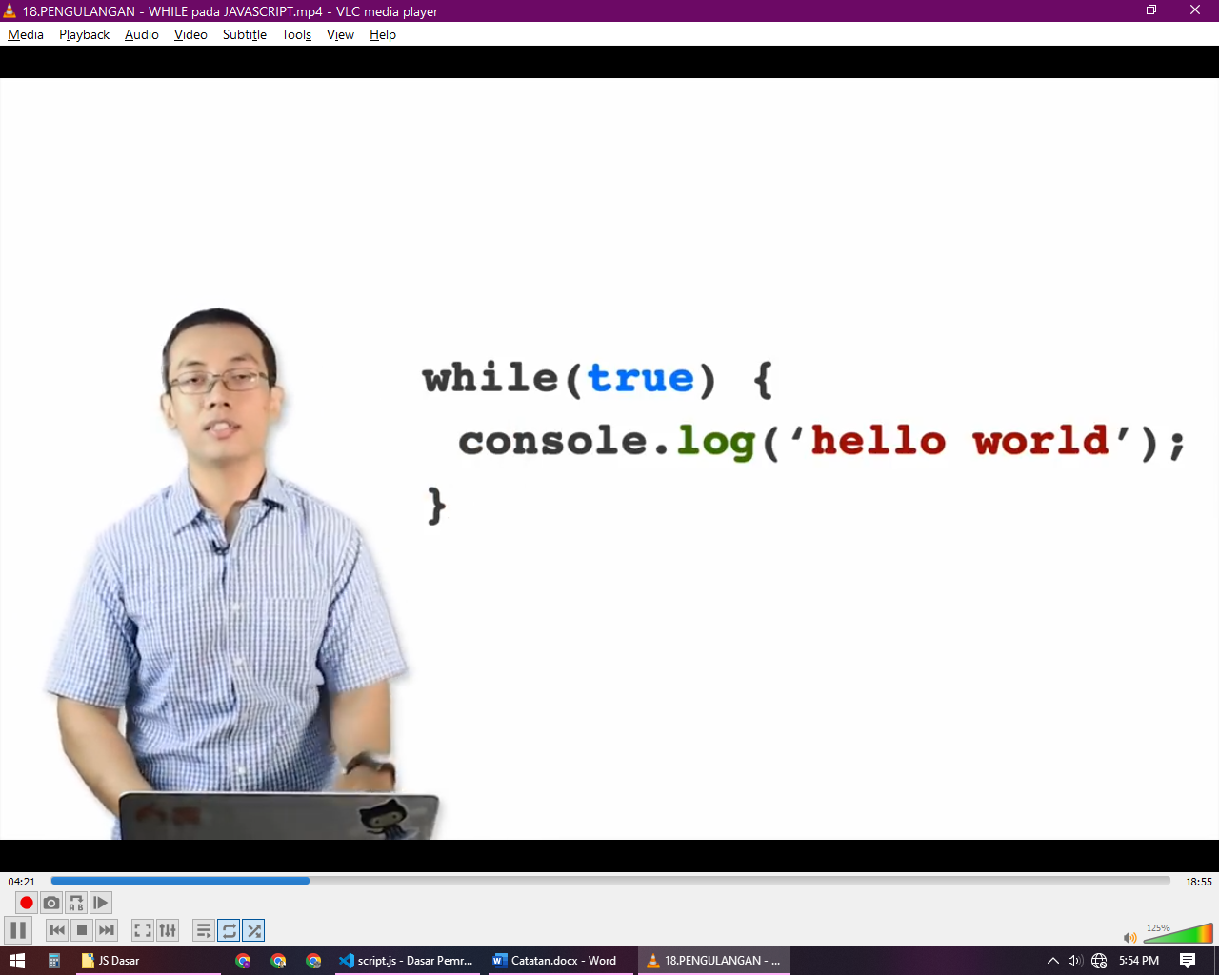

Apabila while loop tidak diberikan nilai false maka akan terus melakukan aksi tanpa berhenti yang disebut dengan **infinity loop** dan untuk menghentikan looping ini bisa oleh user dengan cara menutup halamannya atau bisa dengan memberikan statement untuk merubah kondisi menjadi false contoh

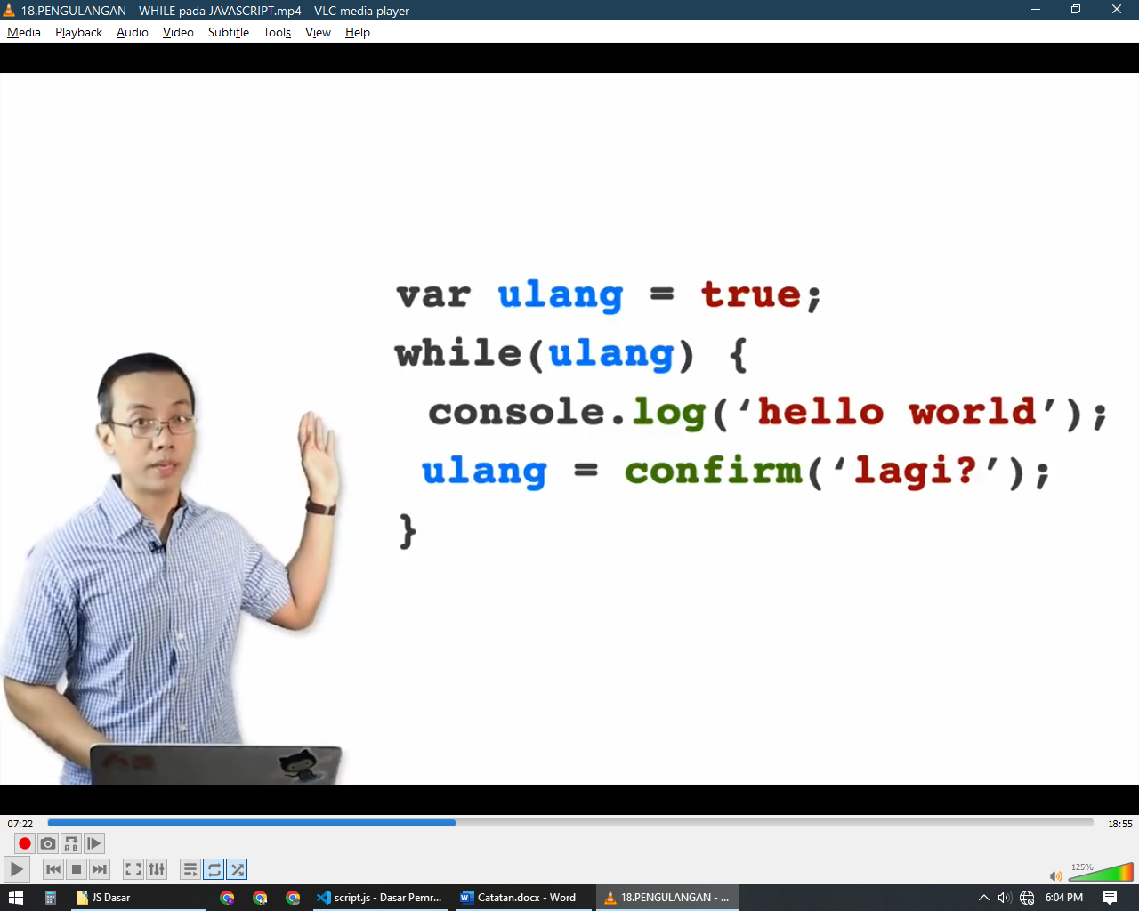

Atau bisa juga dengan memberikan kondisi teriminasi seperti berikut

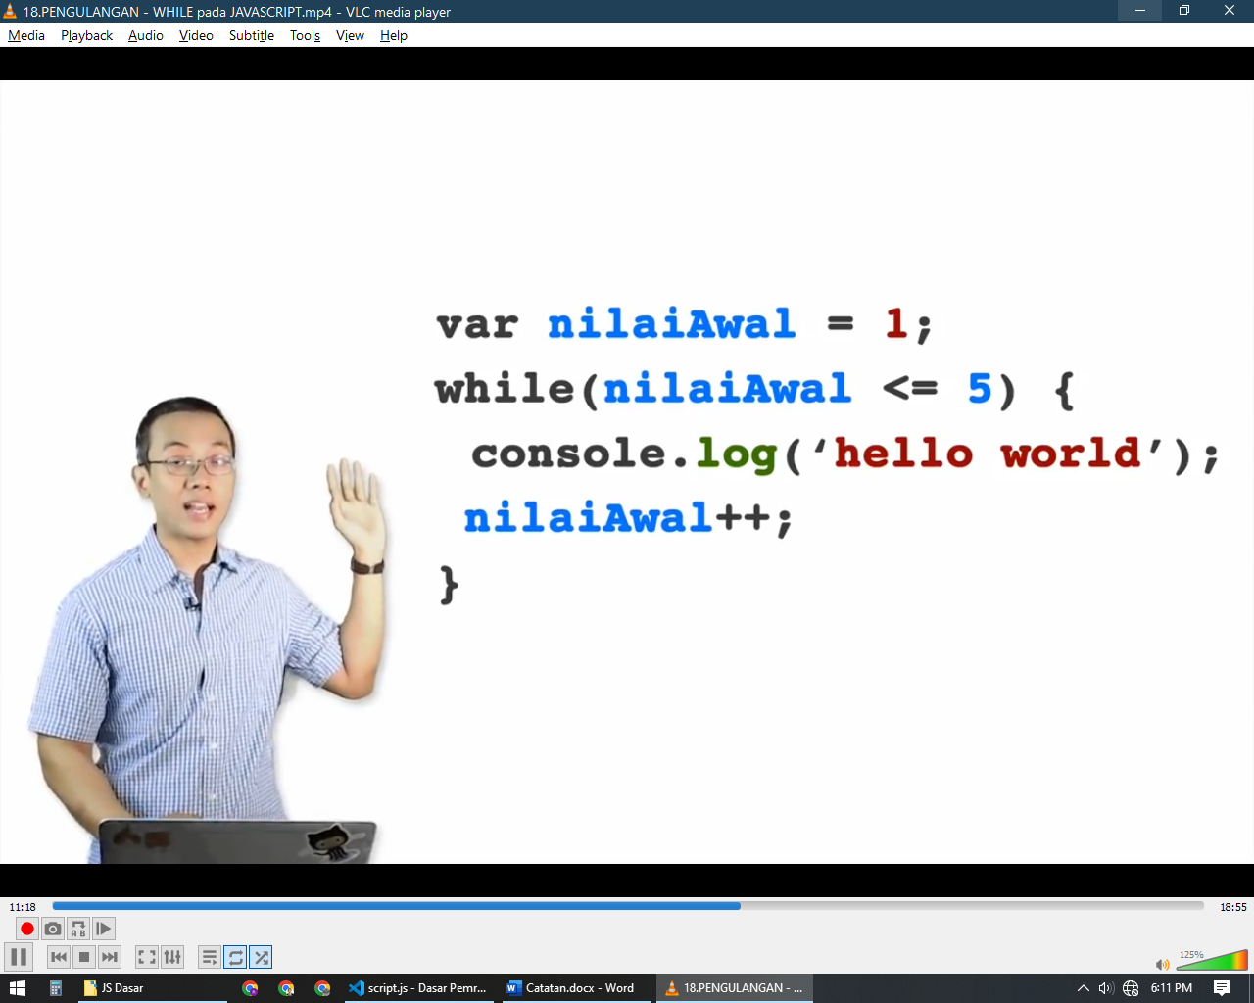

Catatan : Kondisi terminasi adalah kondisi untuk menghentikan pengulangan

* For

Syntax :

For(nilaiAwal ; kondisiTerminasi ; increment/decrement ){

// Aksi / Statement

}

Mirip seperti while loop akan tetapi penulisanya lebih rapih karena nilai awal,kondisi terminasi dan increment/decrement ditulis di dalam parameter for()

### Tabel Penelusuran (Trace Table / Dry-Run Test )

Tabel Penelusuran merupakan alat bantu untuk melihat setiap perubahan variable yang terjadi di dalam pengulangan

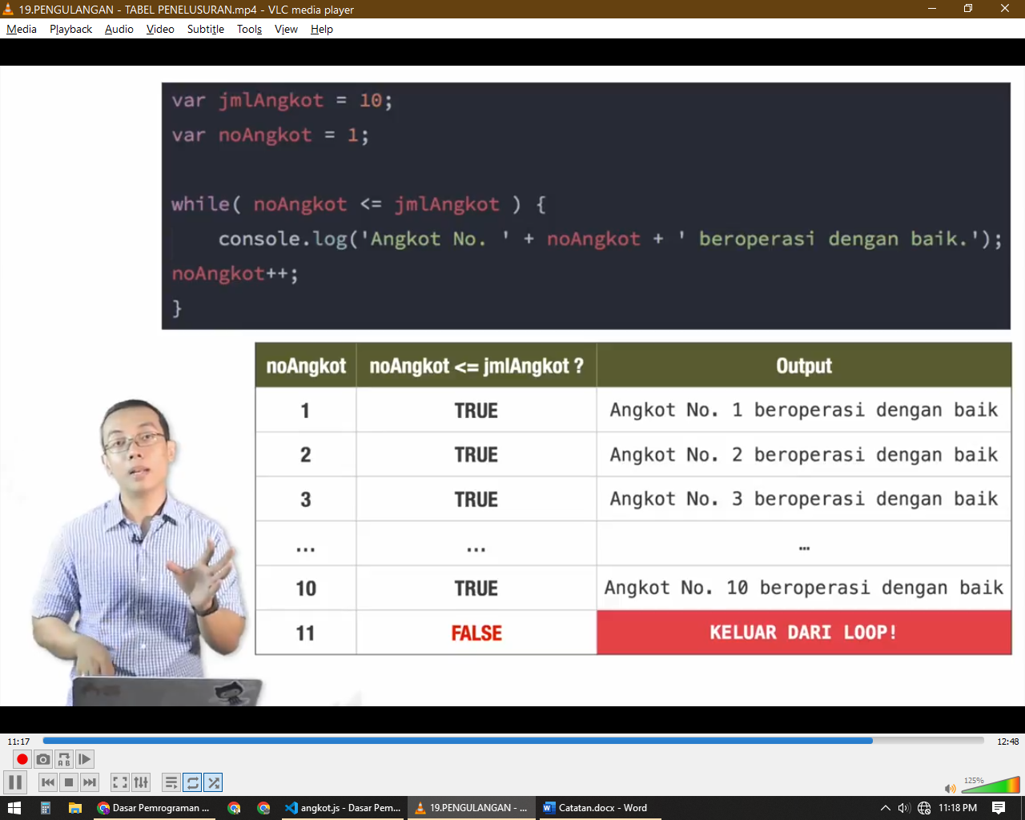

### Pengkondisian

**Pengkondisian** atau disebut juga percabangan adalah sebuah keadaan dimana program bisa memilih treatment yang berbeda berdasarkan kondisi yang diberikan ada beberapa percabangan yang bisa dipakai salah satu nya adalah **if, if else, if else if else, switch**

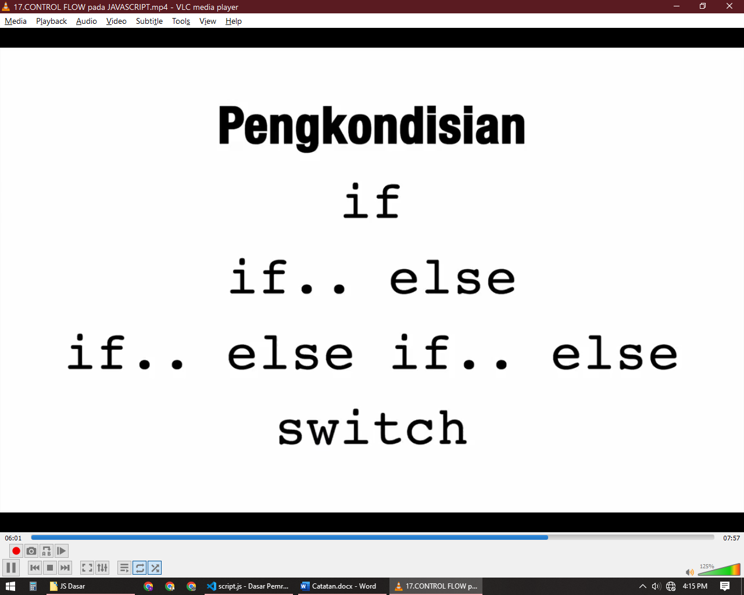

* If

Syntax : If(Kondisi){

Aksi/Statement

}

Statement akan dijalankan apabila kondisi menghasilkan true dan akan keluar dari bloknya apabila kondisi bernilai false

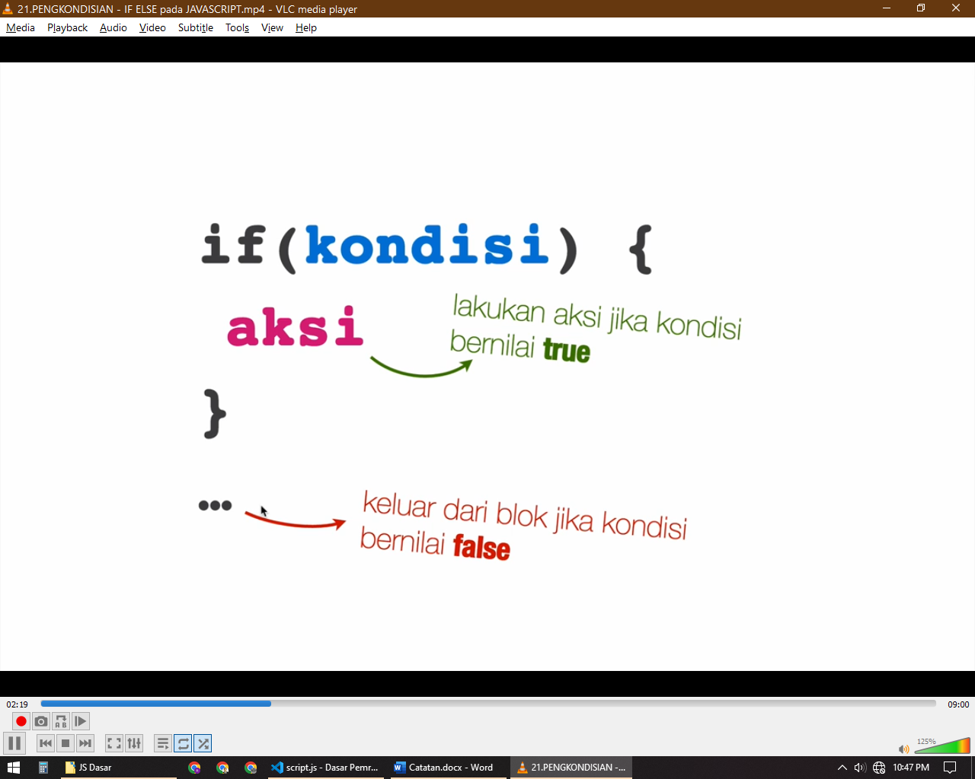

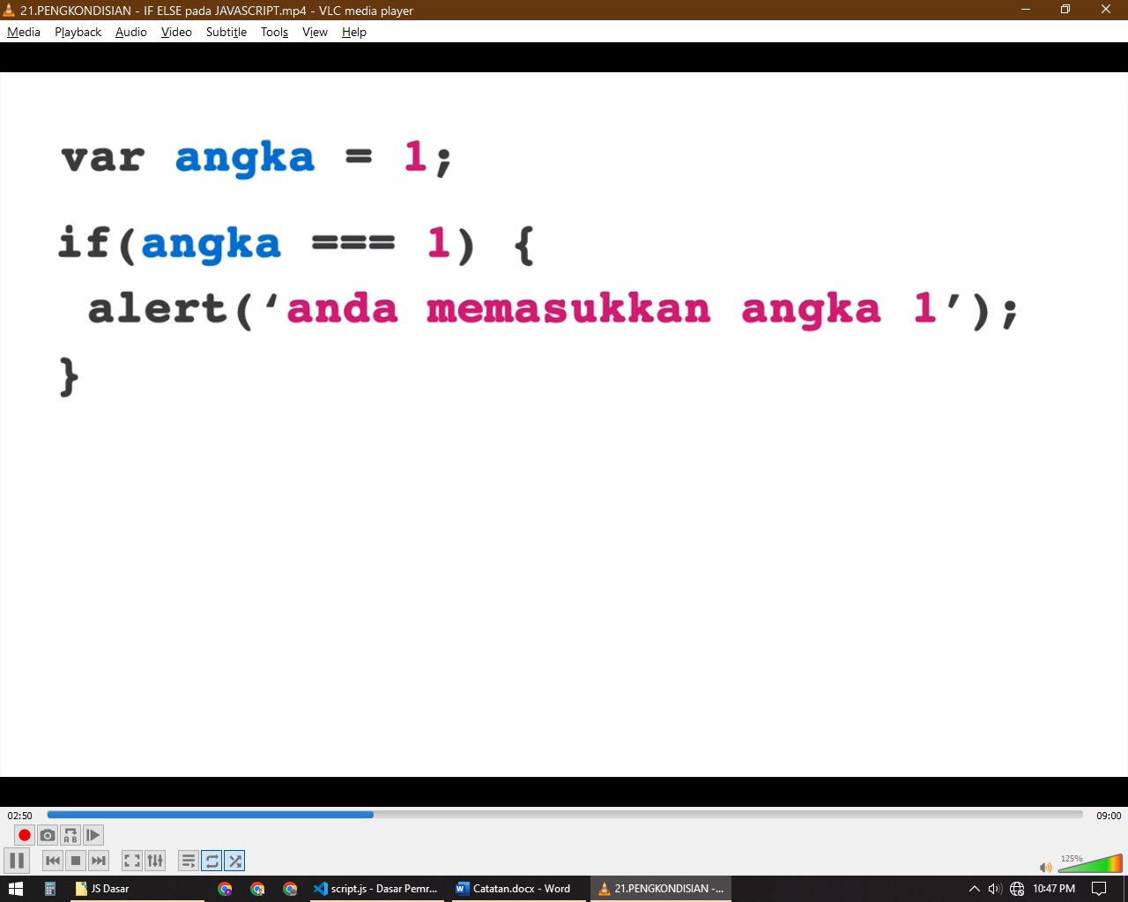

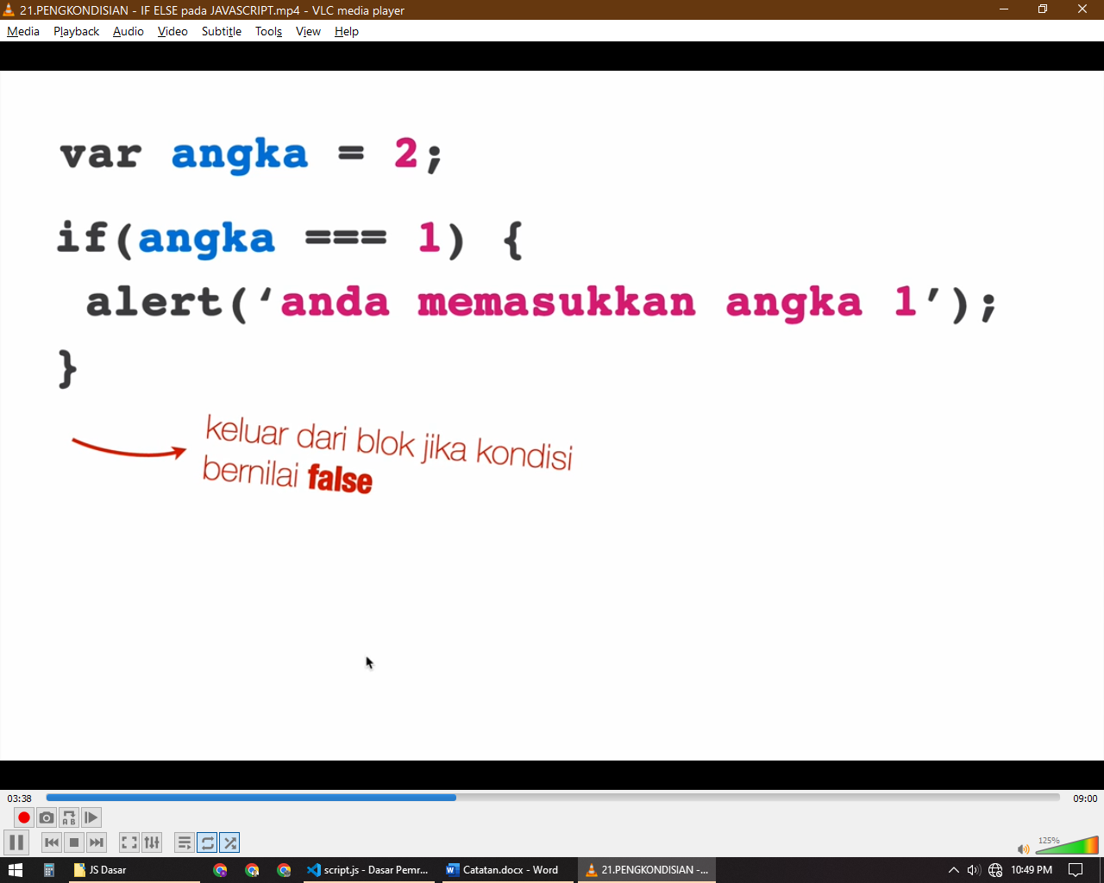

Penulisan pengkondisian dengan if ini bisa menangkap lebih banyak pengkondisian dengan menggunakan beberapa if atau bisa juga menggunakan else

Bisa seperti ini

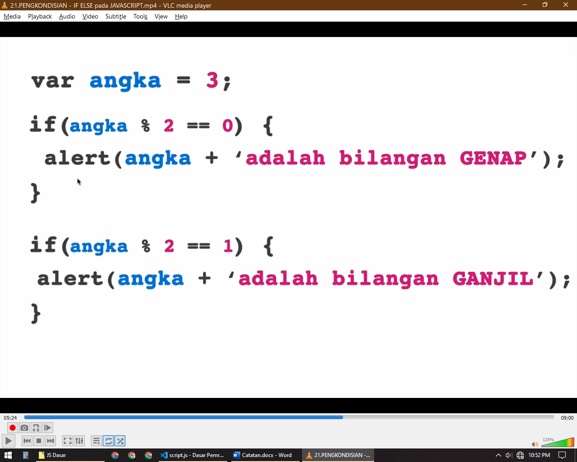

Atau

* If else

Syntax: if(kondisi){

Statement/Aksi

} else {

Statement/Aksi

}

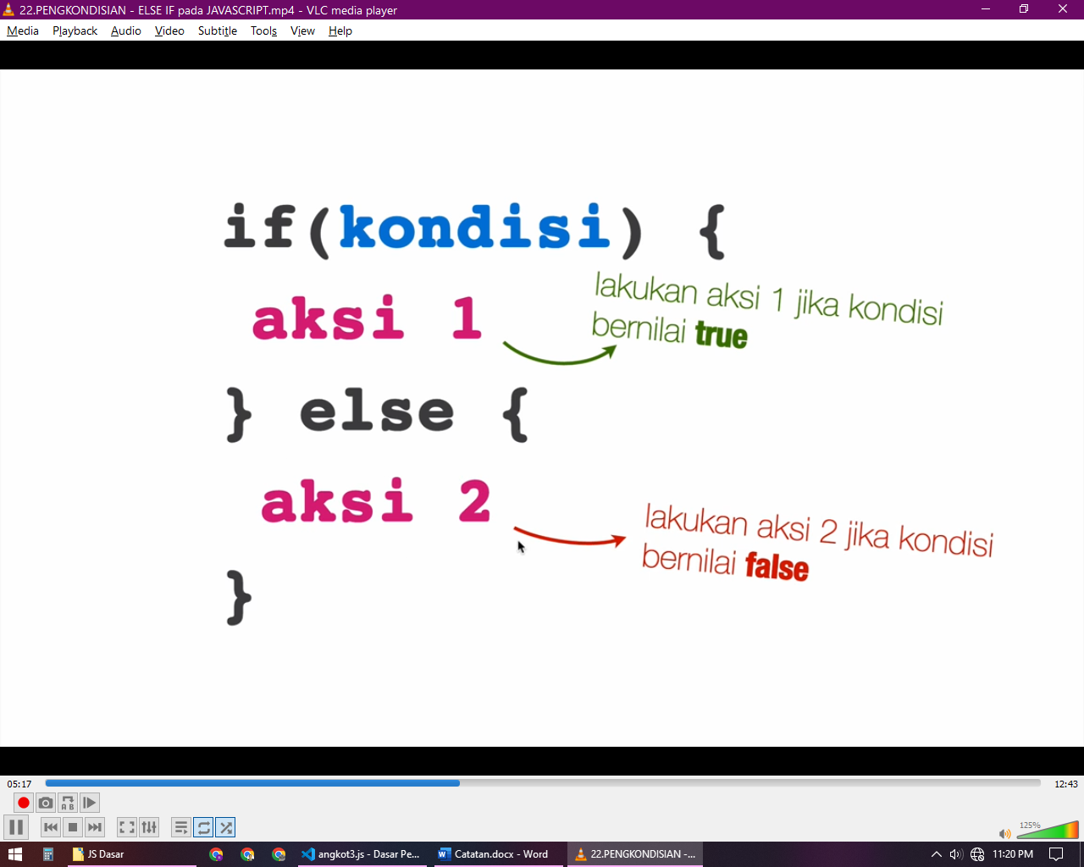

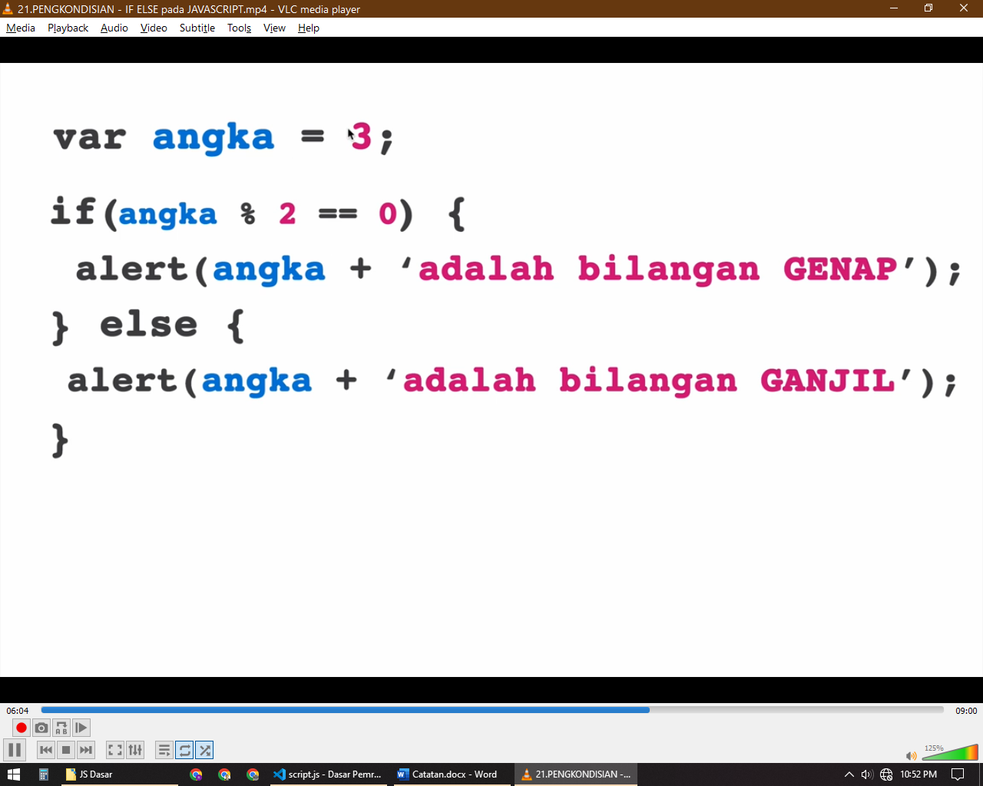

Akan tetapi contoh if else diatas kurang baik karena apabila variable angka diisi selain angka maka akan bernilai false sehingga akan menjalankan statement pada blok else

Untuk mengatasi permasalahan pada Source Code diatas dibutuhkan pengkondisian berlanjut menggunakan syntax Else If

* Else If

Syntax :

If( kondisi1 ){

Aksi/Statement

} else If ( kondisi2 ){

Aksi/Statement

}

else{

Aksi/Statement

}

Else if ini merupakan percabangan untuk menambahkan kondisi yang berbeda dan else if disimpan diantara if dan else dan jumlah else if bisa banyak

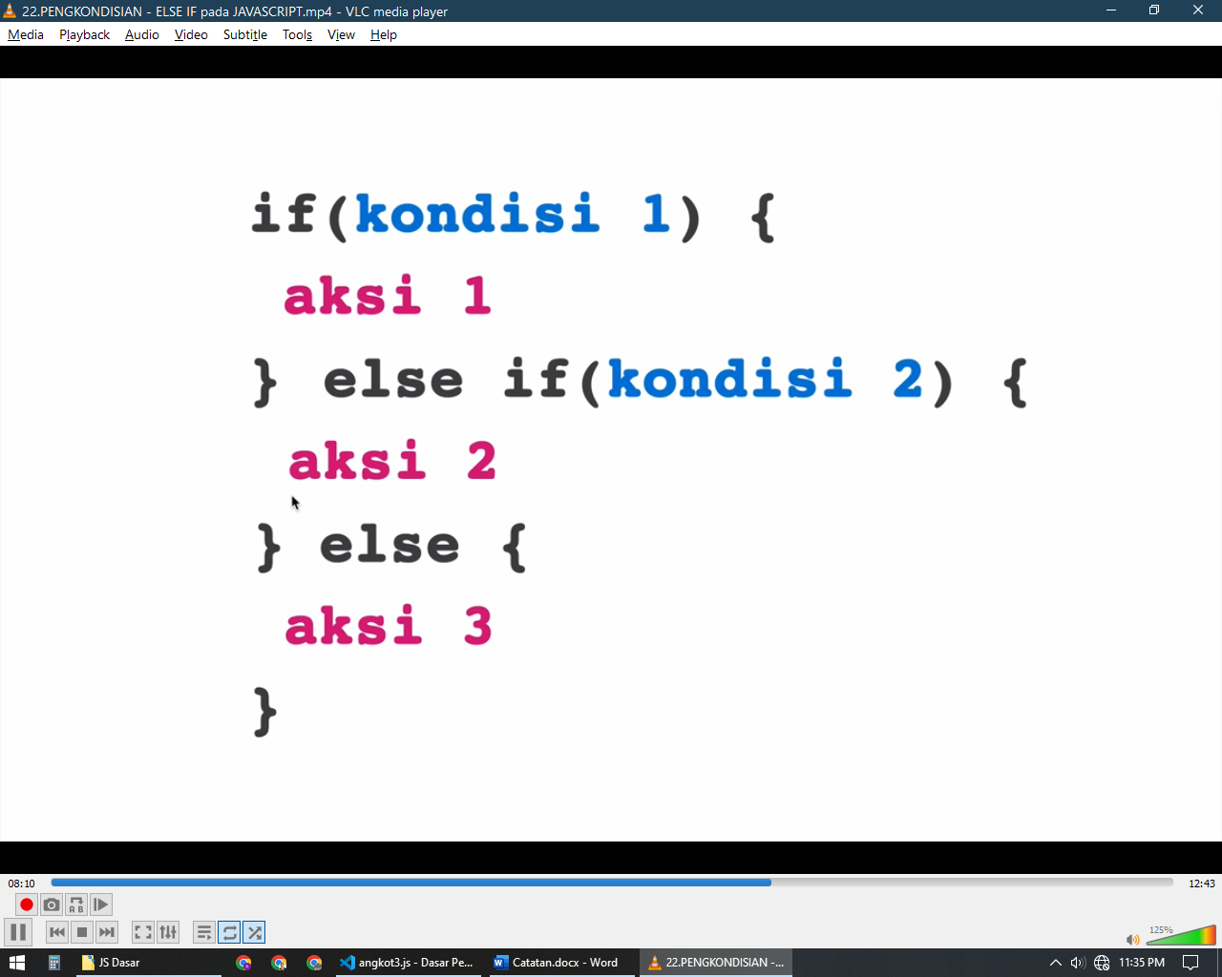

* Switch

Syntax :

switch(ekspresi){

case 1 :

statement/aksi

break ;

case 9 :

statement/aksi

break ;

case 4 :

statement/aksi

break ;

case 5 :

statement/aksi

break ;

case n :

statement/aksi

break ;

default:

statement/aksi

break;

}

Switch merupakan percabangan dengan ekspresi sebagai parameternya dan menjadikan nilai ekspresi sebagai kondisinya yang disimpan pada case dan apabila berada diluar case maka statement didalam default akan dijalankan

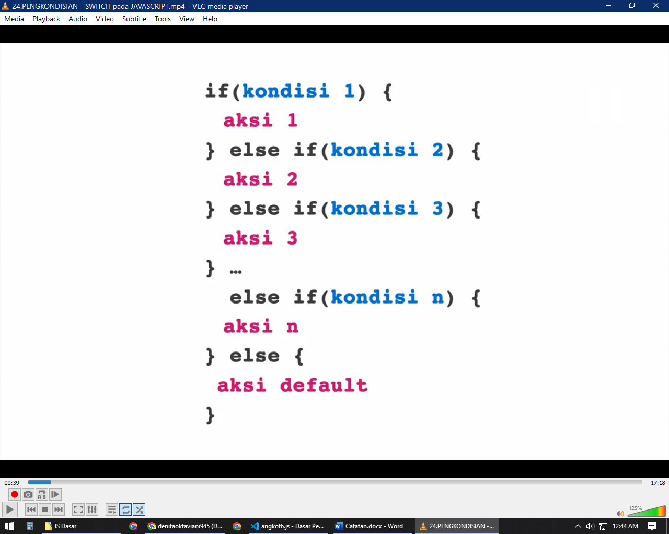 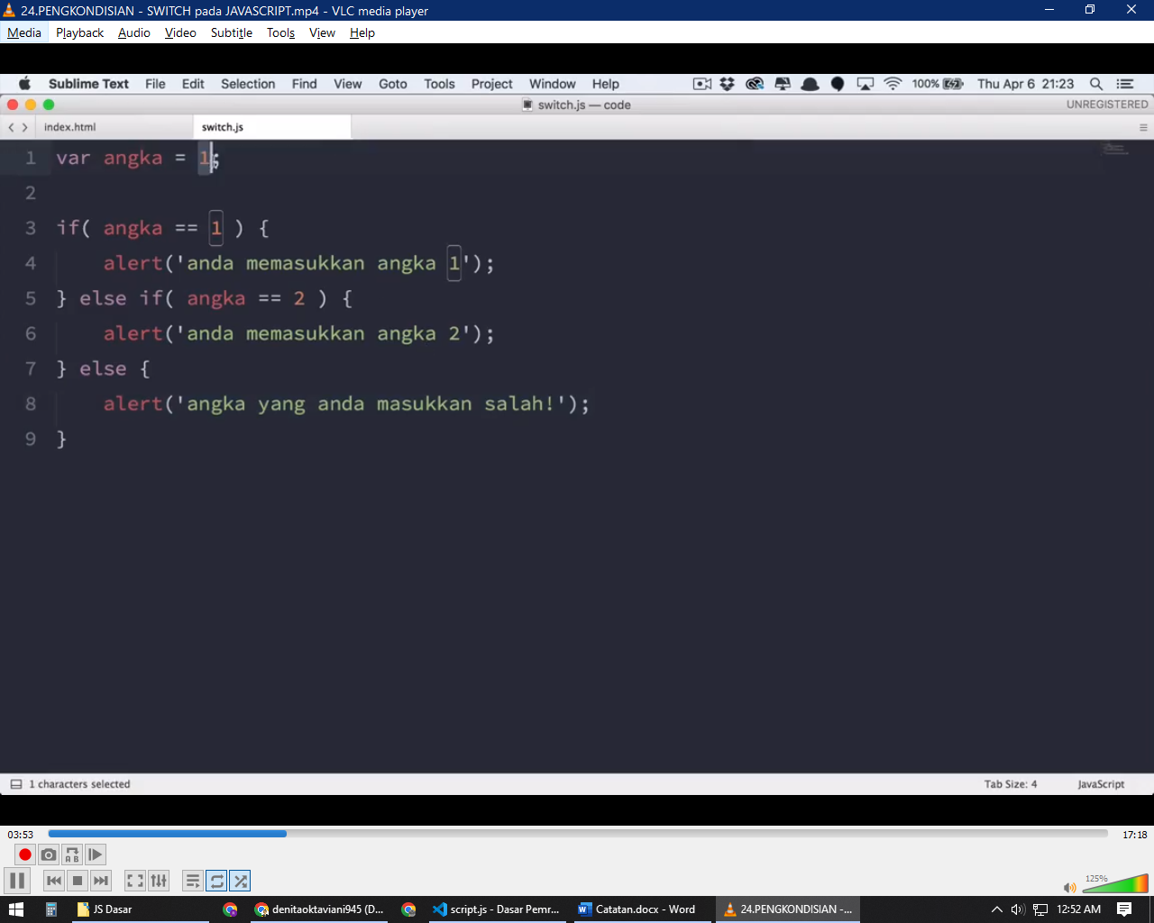

Dari kodingan diatas menggunakan if else menjadi seperti ini

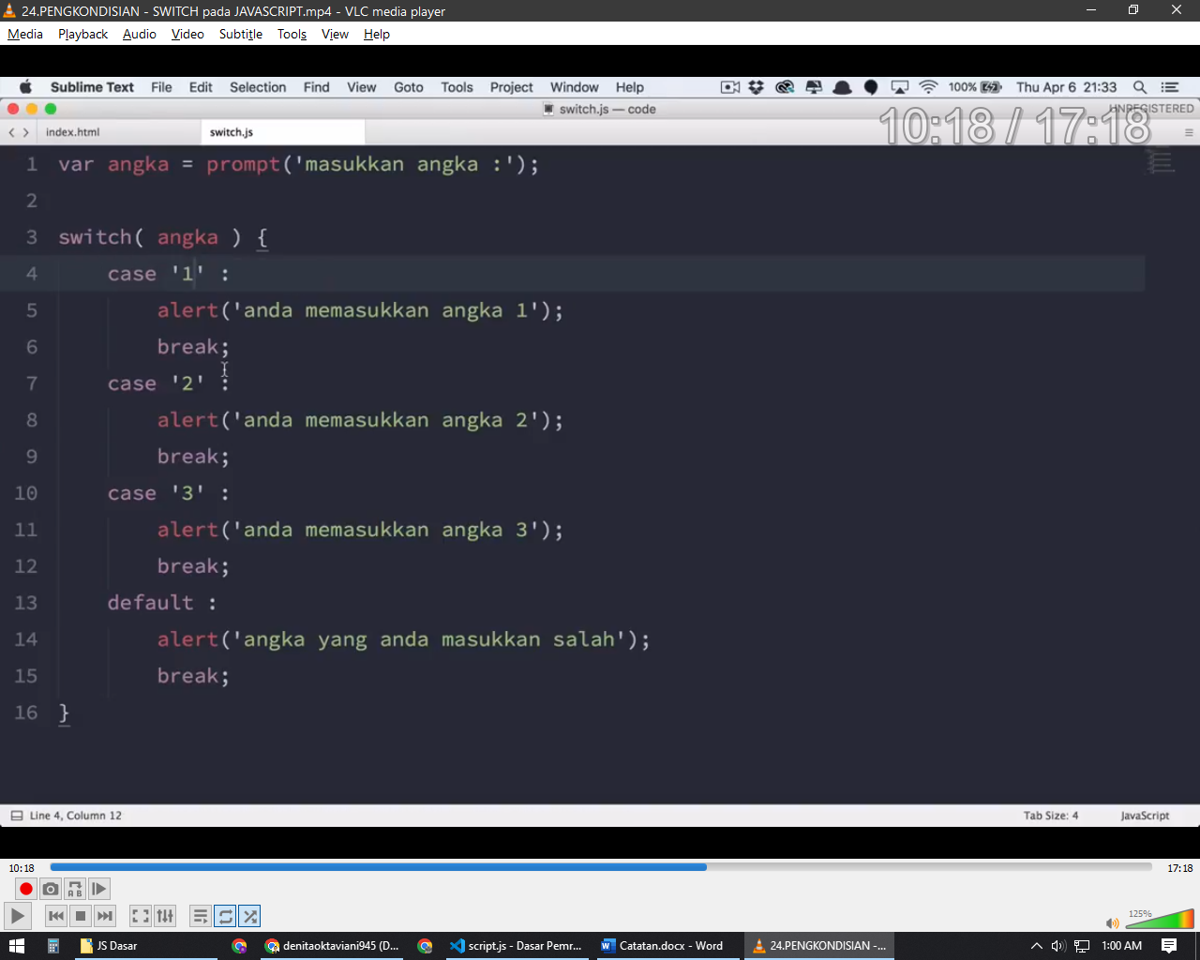

Dan khusus pada kasus ini dimana yang menjadi case merupakan integer atau bilangan bulat maka harus nilai variable angka akan dipaksa menjadi integer menggunakan fungsi built in javascript yaitu parseInt() atau merubah nilai case menjadi string angka

Contoh lain switch

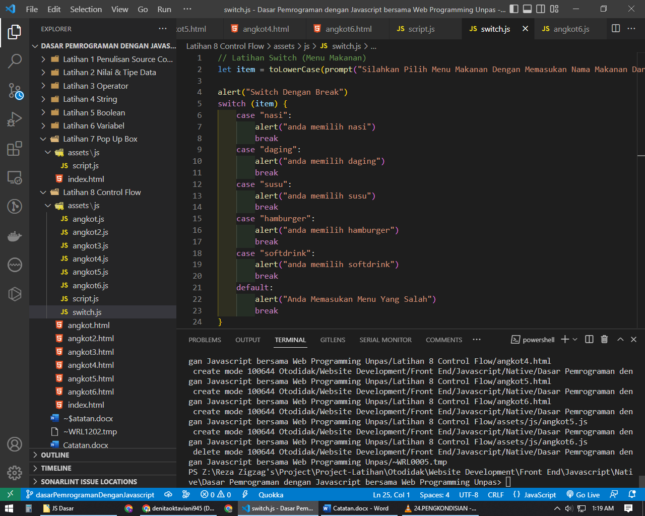

Apabila case pada switch memiliki statement sama , beberapa case bisa digabungkan dan cukup pada block case terakhir diisi dengan statement

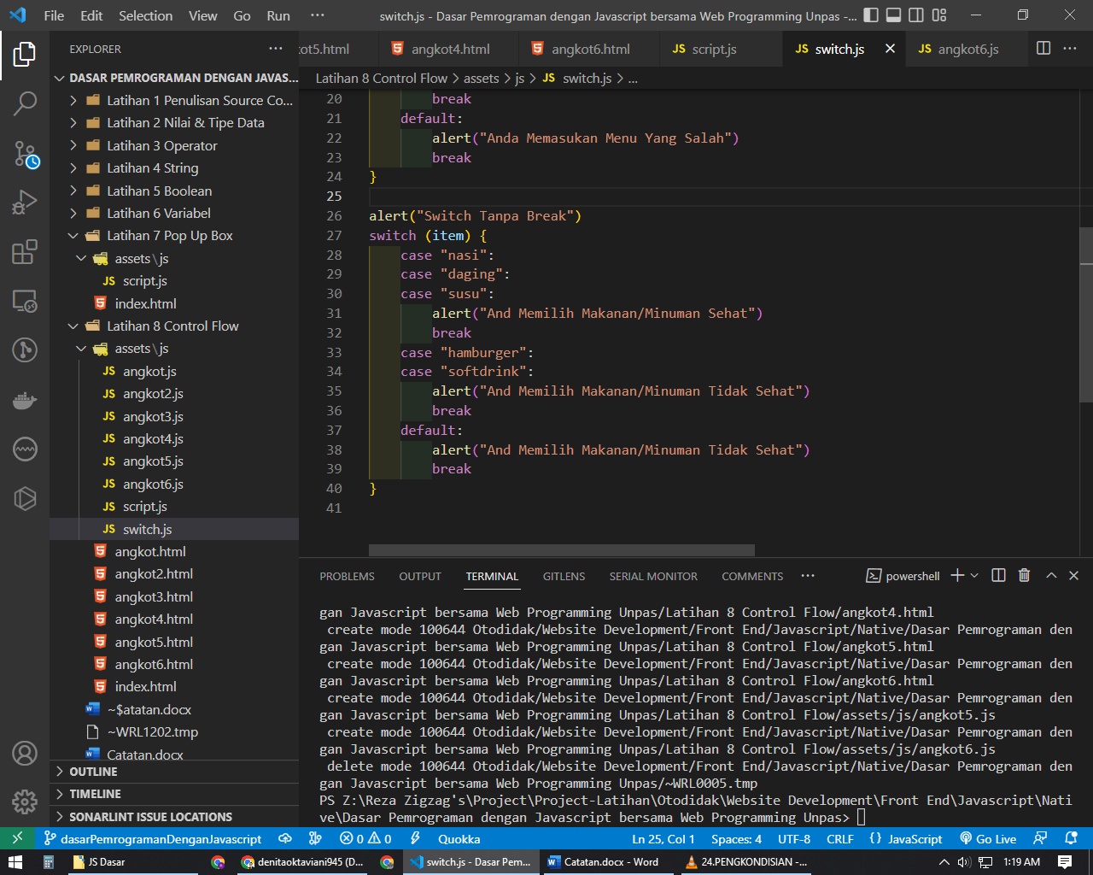

### Struktur Kontrol Bersarang

Di dalam program yang komplek biasanya melibatkan struktur control bersarang bisa pengkondisian didalam pengulangan atau sebaliknya bisa juga pengkondisian didalam pengkondisian begitu juga di pengulangan

## Built In Library Pada Javascript

Di dalam Bahasa pemrograman javascript memiliki banyak sekali built in library salah satunya adalah Library Math untuk melakukan operasi operasi matematika dan di dalam library ini ada beberapa fungsi atau method yang bisa digunakan seperti random() untuk generate angka acak

## Function

Function Merupakan sebuah sub-program atau sub-routine yang dapat dipanggil di bagian lain pada program atau lebih singkatnya function itu merupakan program didalam program

Function juga disebut sebagai prosedur (Kumpulan statement untuk melakukan tugas atau menghitung/mengkalkulasi nilai)

Untuk Menggunakan function ,function harus dibuat terlebih dahulu lalu memanggilnya

Function termasuk kedalam ***first class object***

Dan function merupakan struktur dasar pembentuk javascript (Fundamental Building Block)

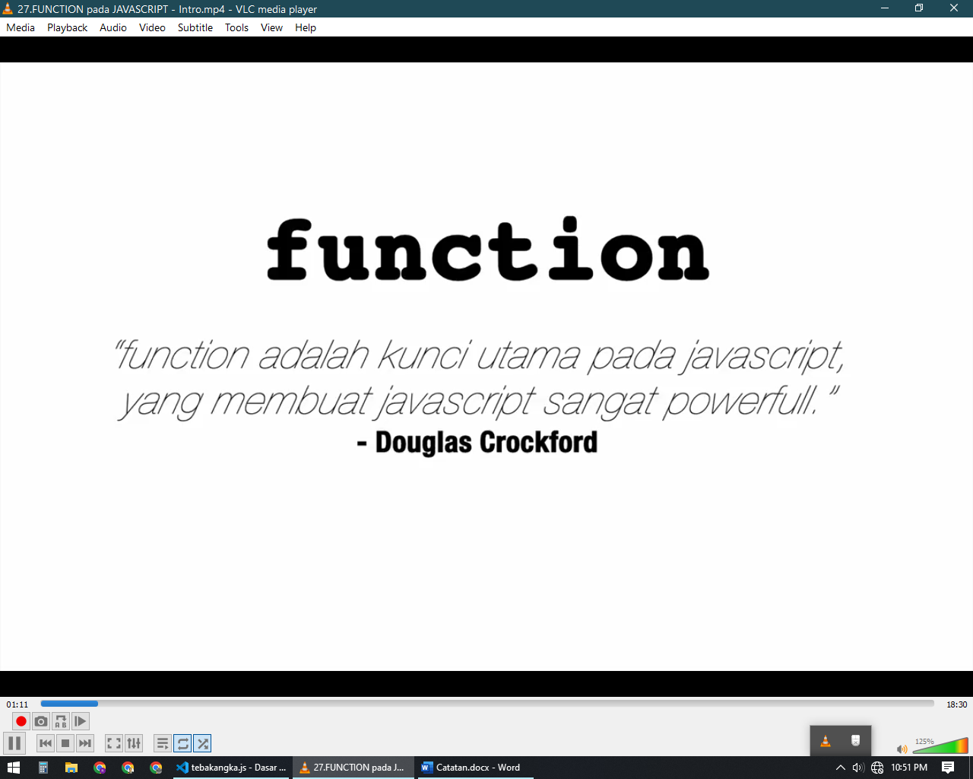

Function di javascript bisa dibuat sebagai ***method,class,constructor dan module*** oleh sebab itu javascript menjadi sangat powerfull

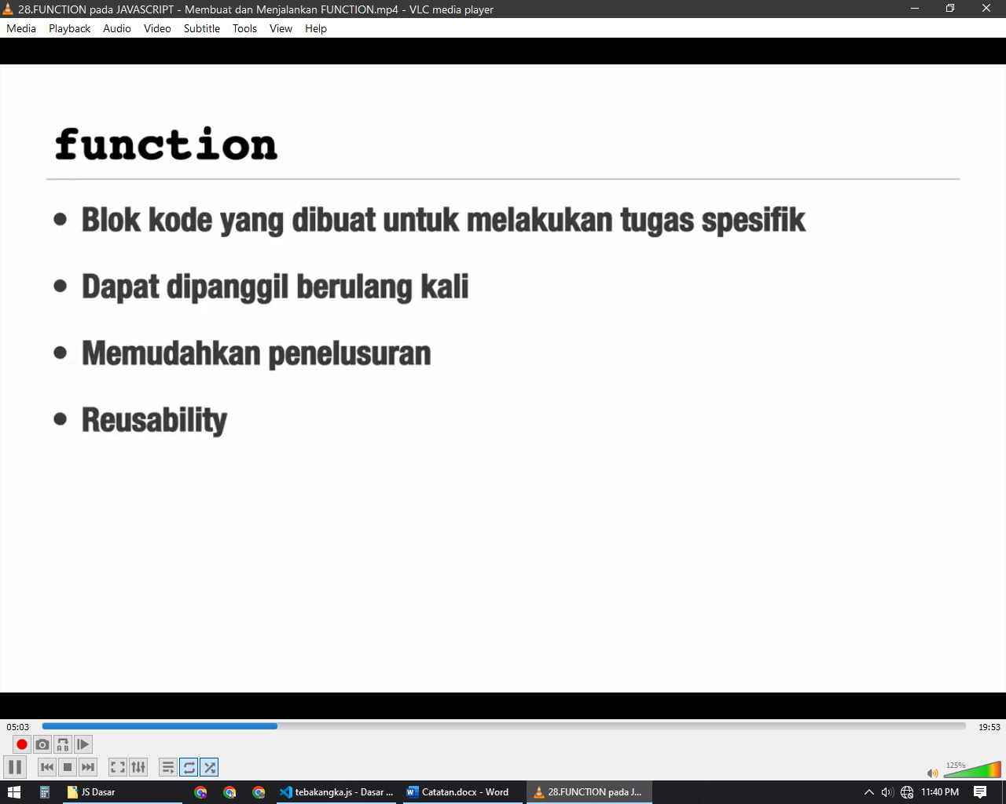

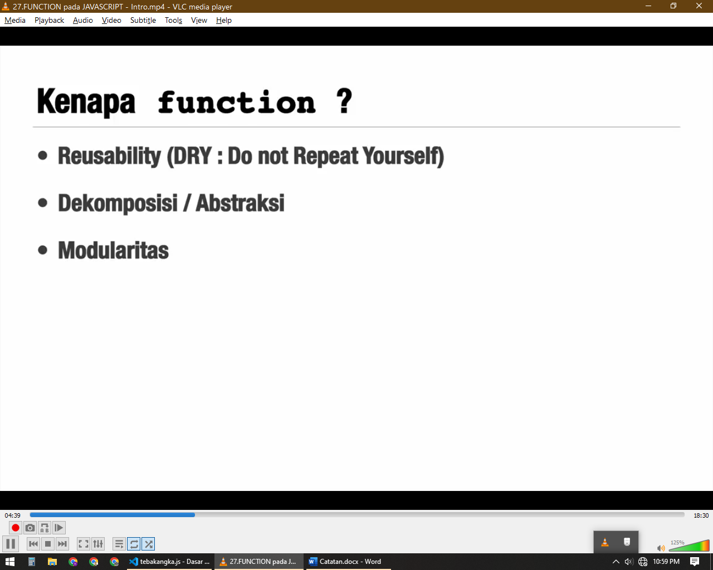

### Kategory Function

Ada dua jenis function yaitu **built in function** yang merupakan fungsi fungsi yang sudah ada pada Bahasa pemrograman dan yang kedua adalah **User-Defined-Function** atau function buatan

* **Built-In-Function**

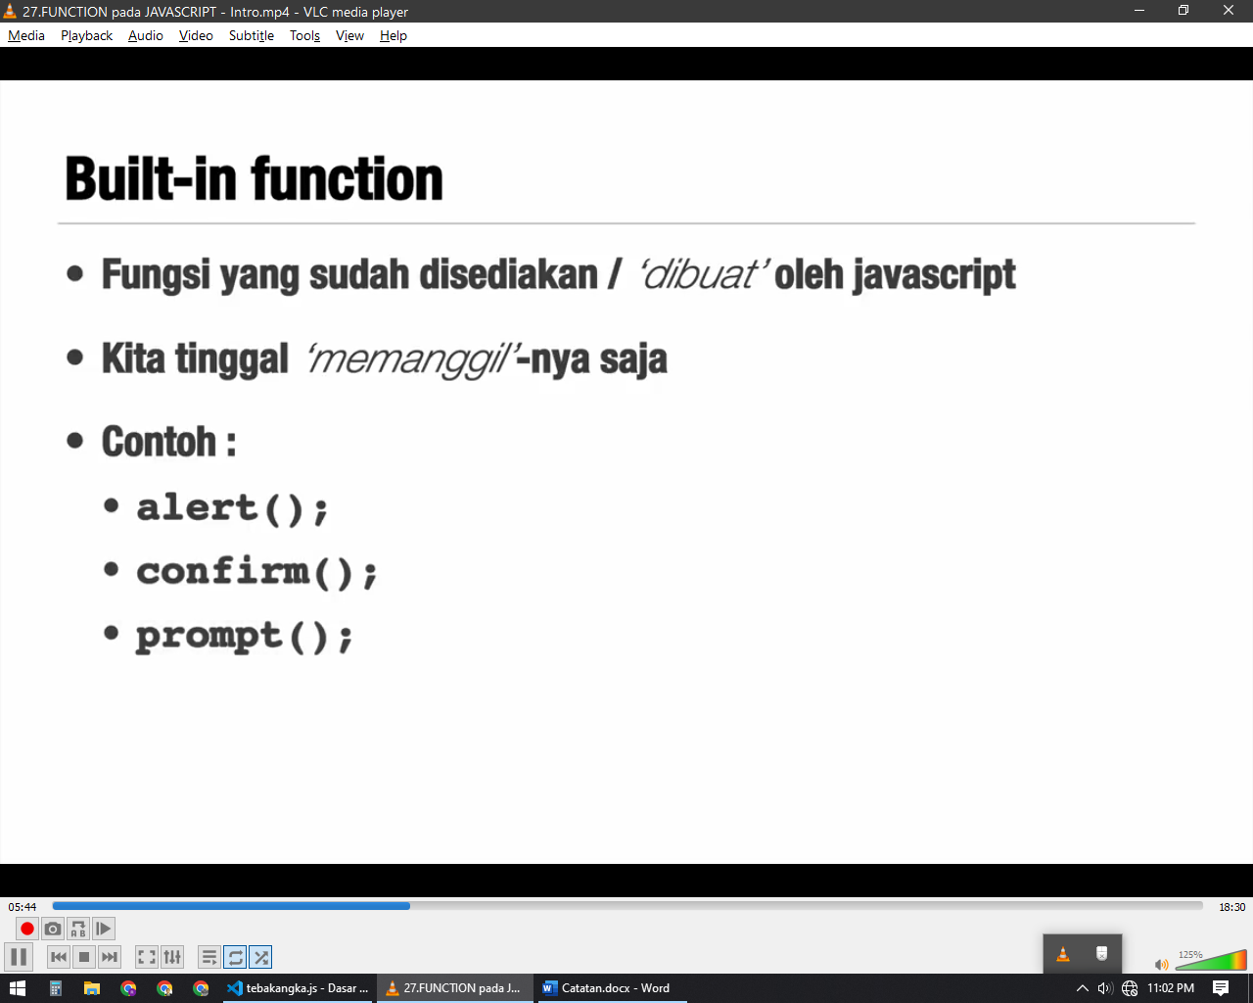

* + **Built In Function : String**
    - **chartAt()**
    - **slice()**
    - **split()**
    - **toString()**
    - **toLowerCase()**
    - **toUpperCase()**

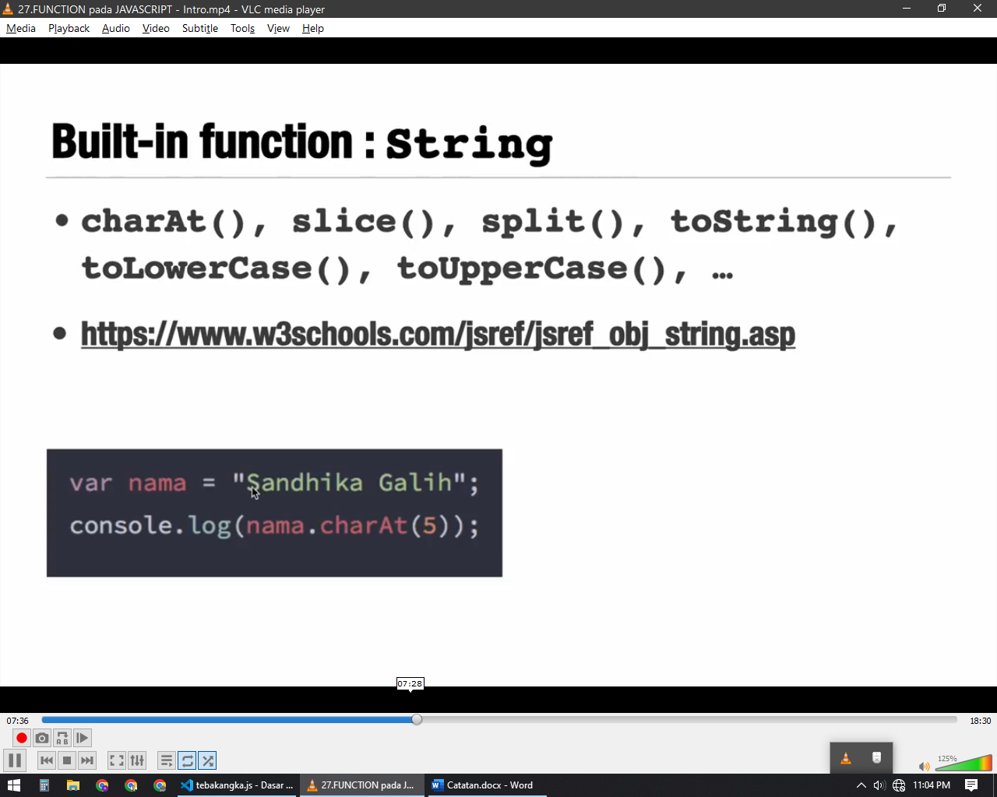

* + **Built In Function : Math**
    - **sin()**
    - **cos()**
    - **tan()**
    - **random()**
    - **round()**
    - **floor()**
    - **ceil()**
    - **log()**

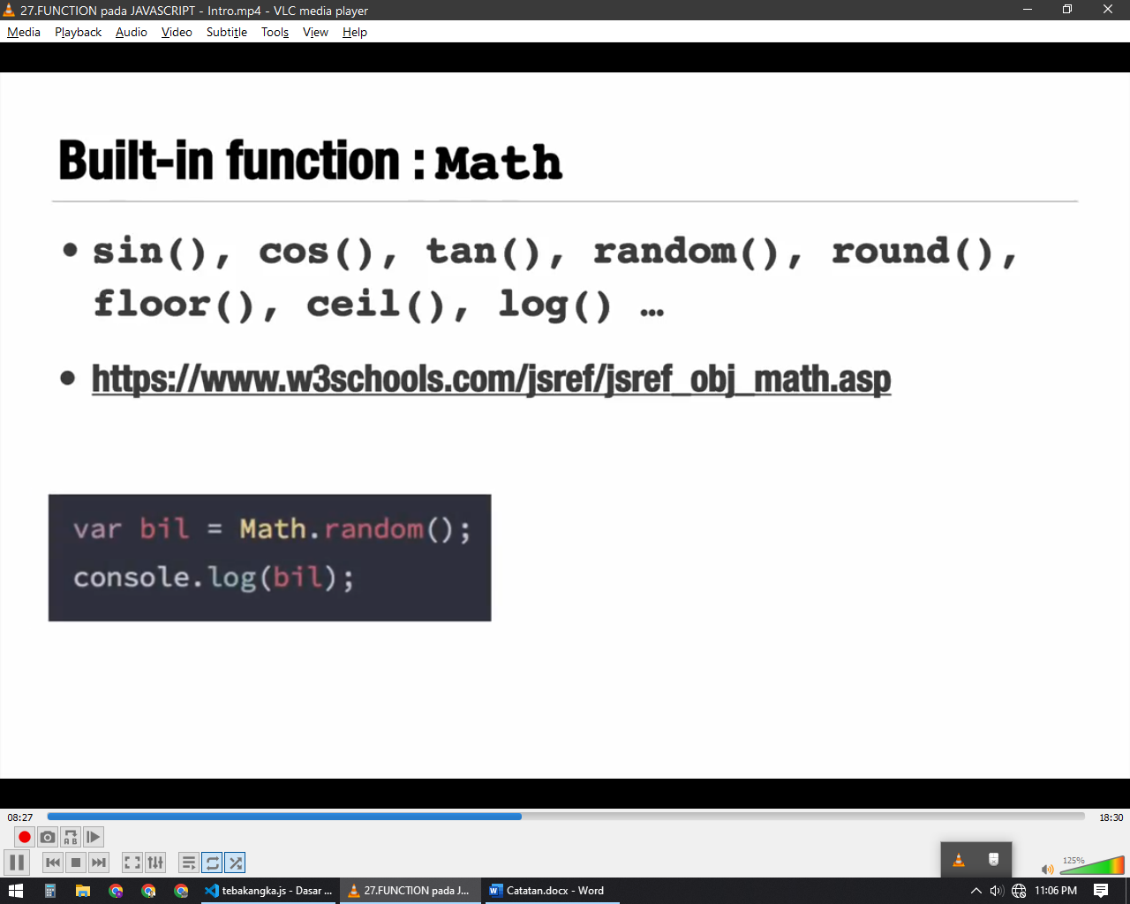

* **User Defined Function**

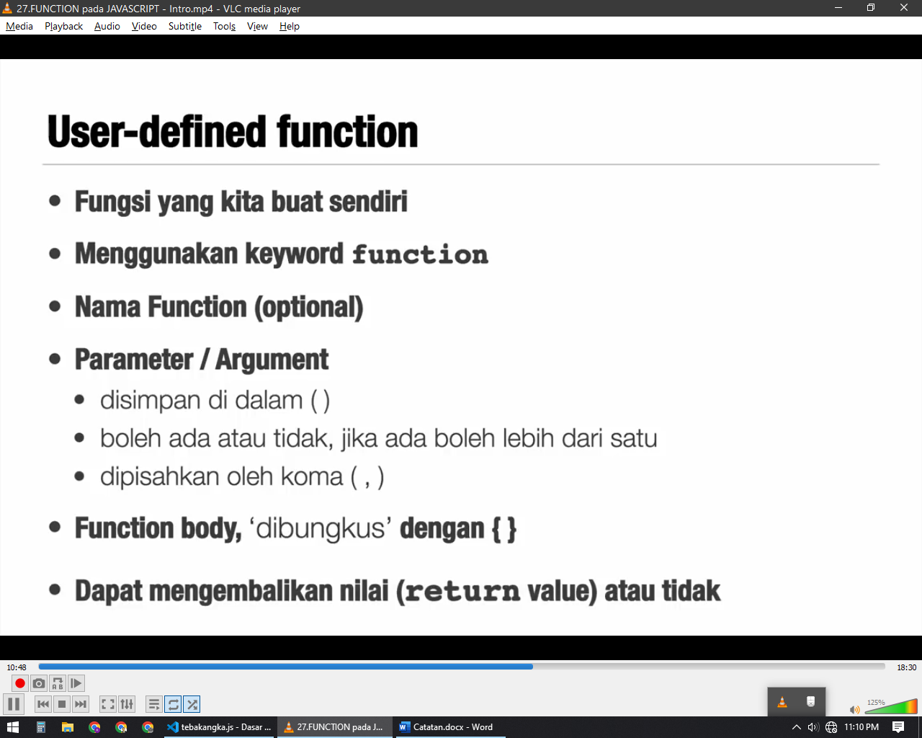

Untuk membuat function di dalam javascript bisa dengan cara ***function declaration*** atau dengan ***function expression***

* + Function Declaration

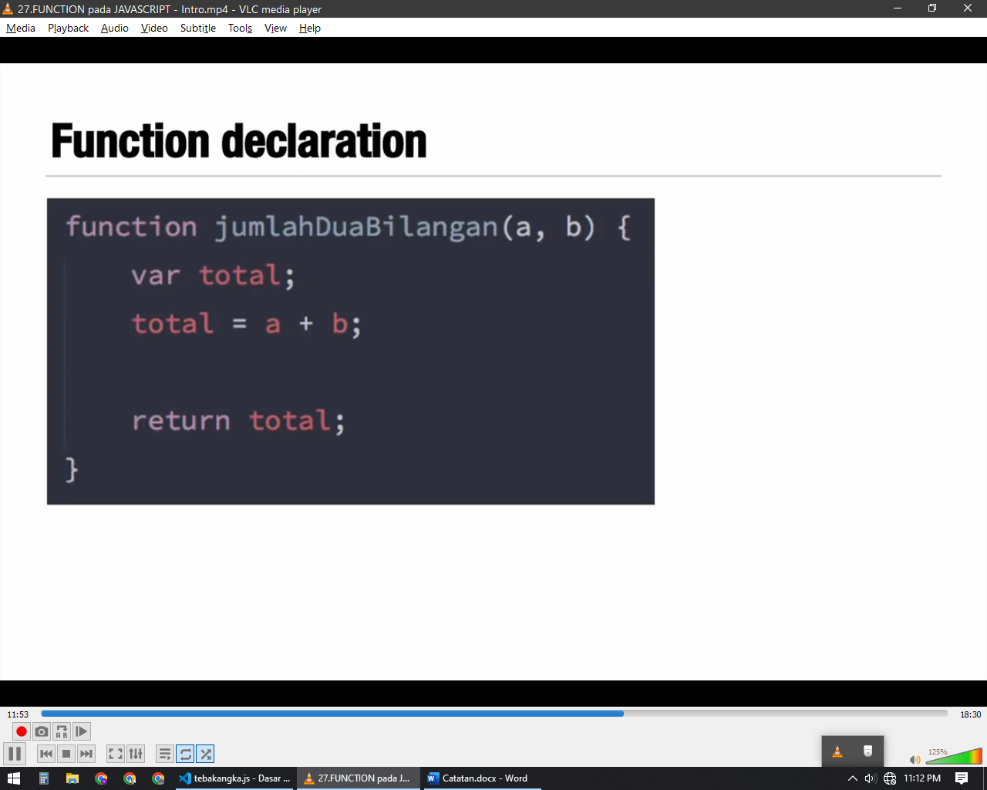

* + Function Expression

Merupakan function yang disimpan kedalam variable

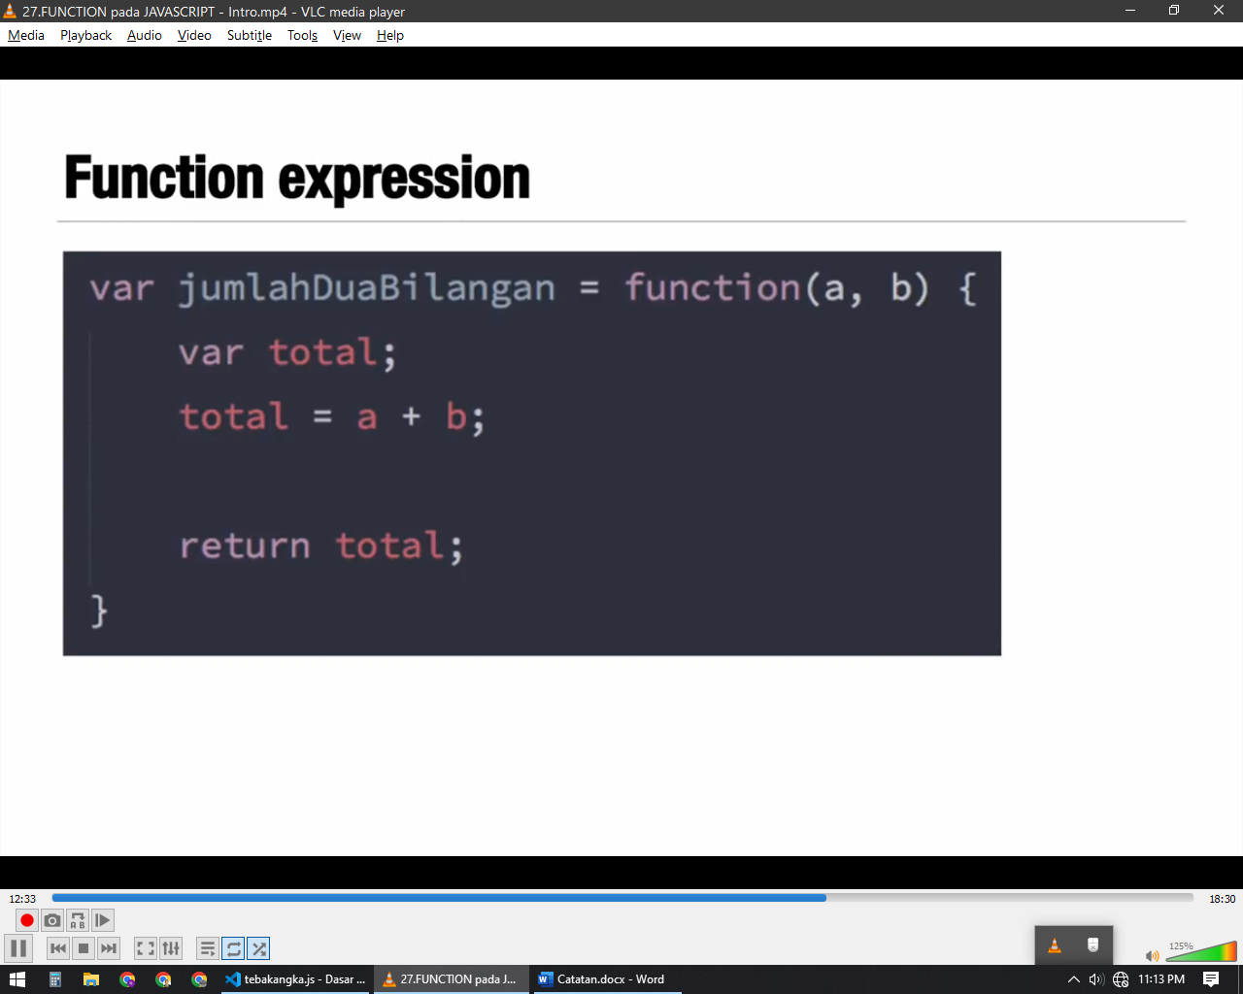

### Struktur Function

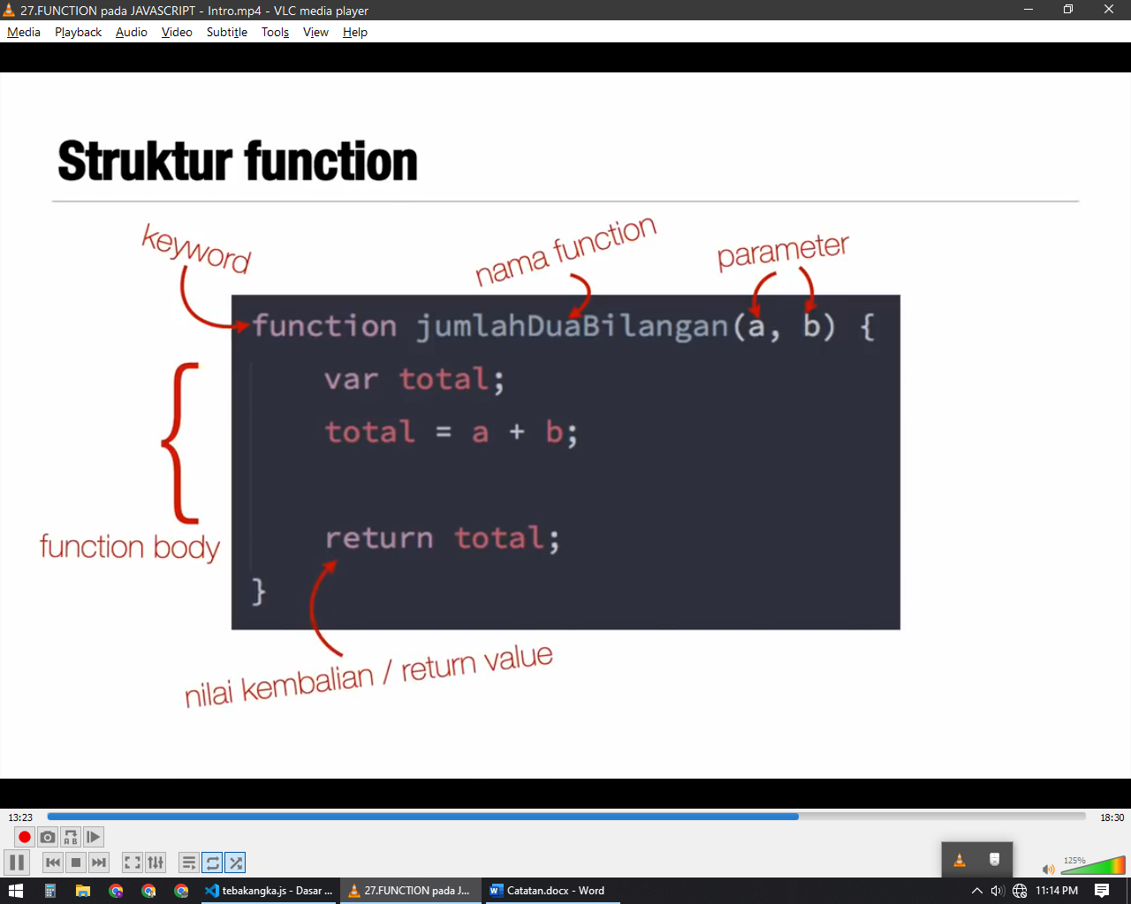

Parameter pada function boleh ada boleh tidak dan apabila tidak ada parameter kurung buka dan tutup tetap harus ada

Untuk menggunakan function harus dipanggil dengan cara menulis nama function diikuti dengan kurung buka dan tutup

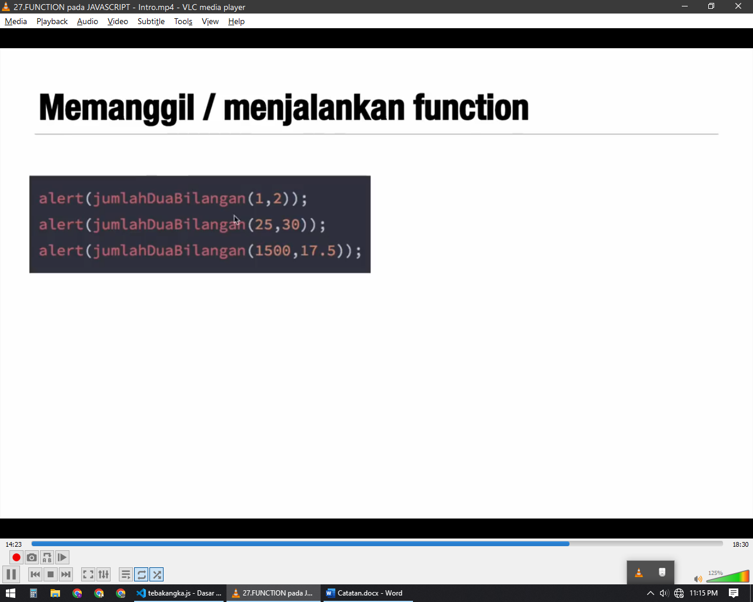

Dan function bisa digunakan/dipanggil berkali kali

### Cara Kerja Function

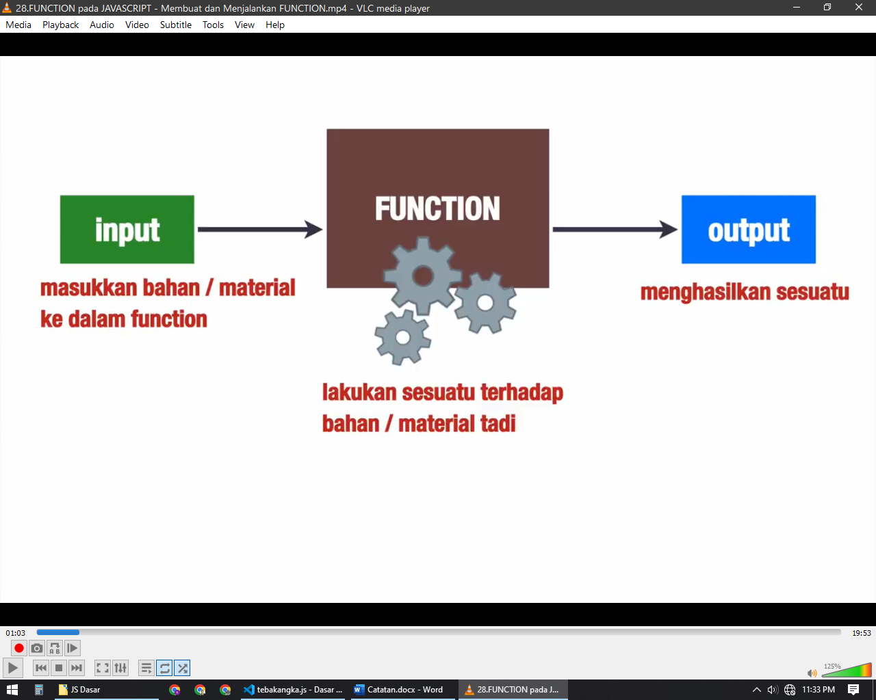

Function diberi masukan/input yang kemudian function akan mengolah inputan sehingga menghasilkan sesuatu

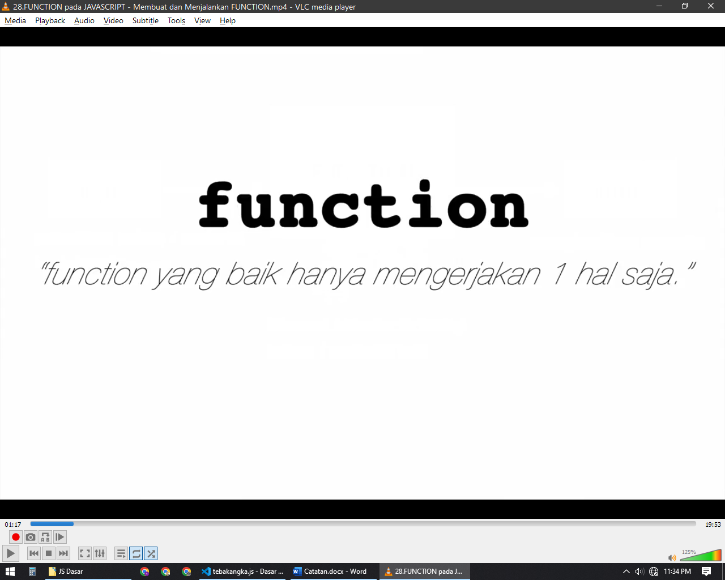

Hal ini bertujuan untuk mempermudah pengelolaan apabila terjadi kesalahan

### Cara Membuat Function

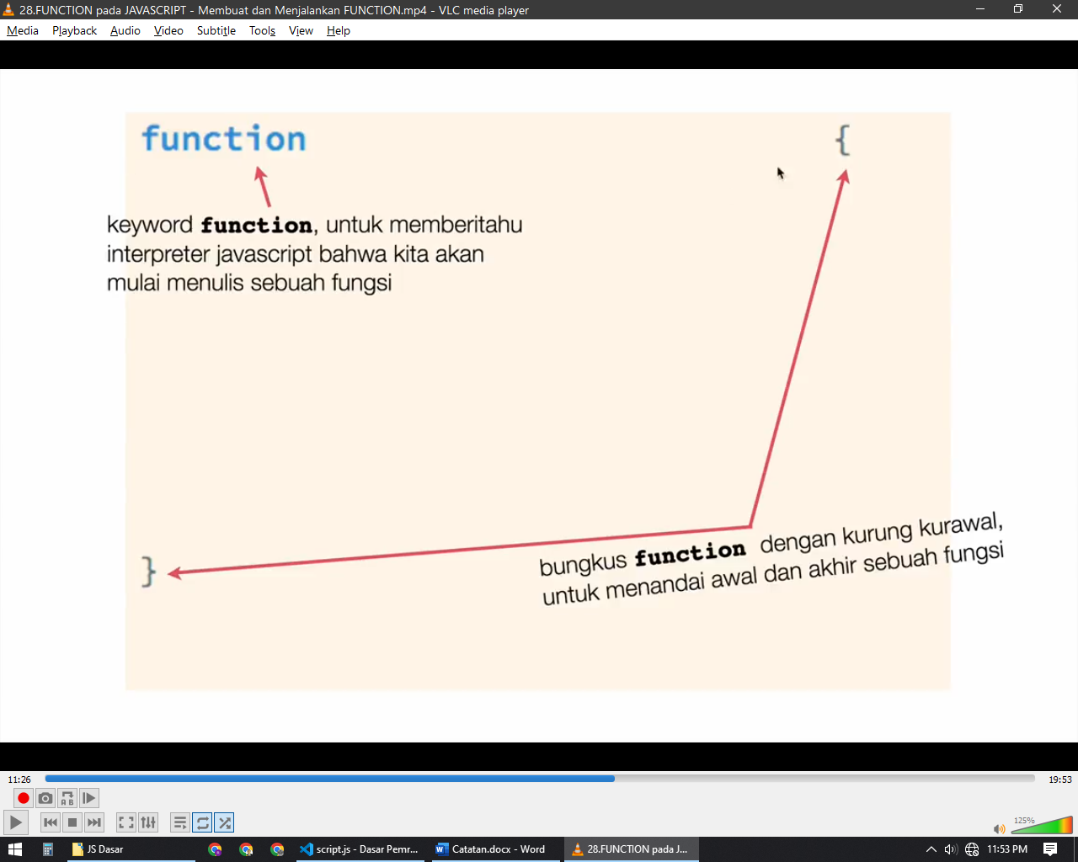

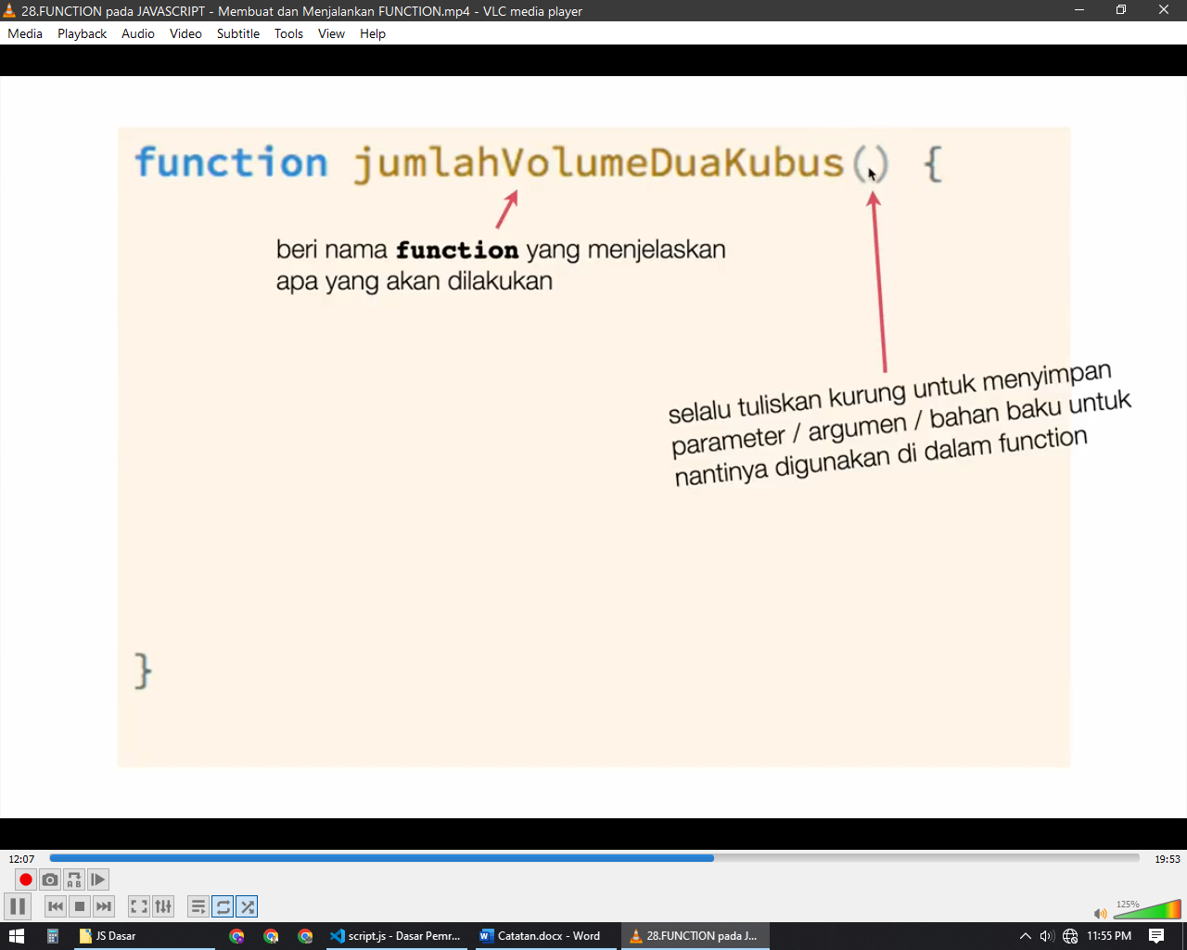

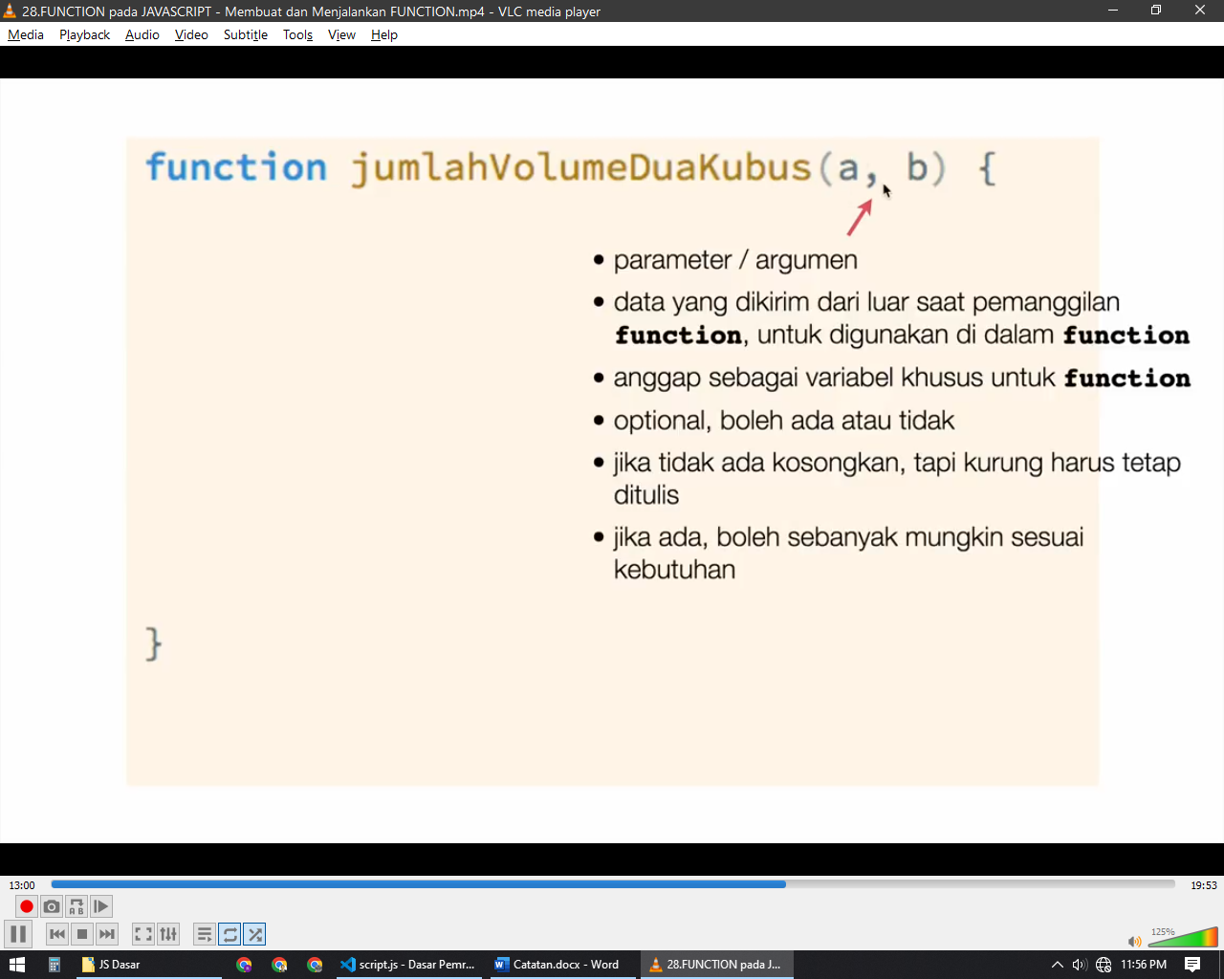

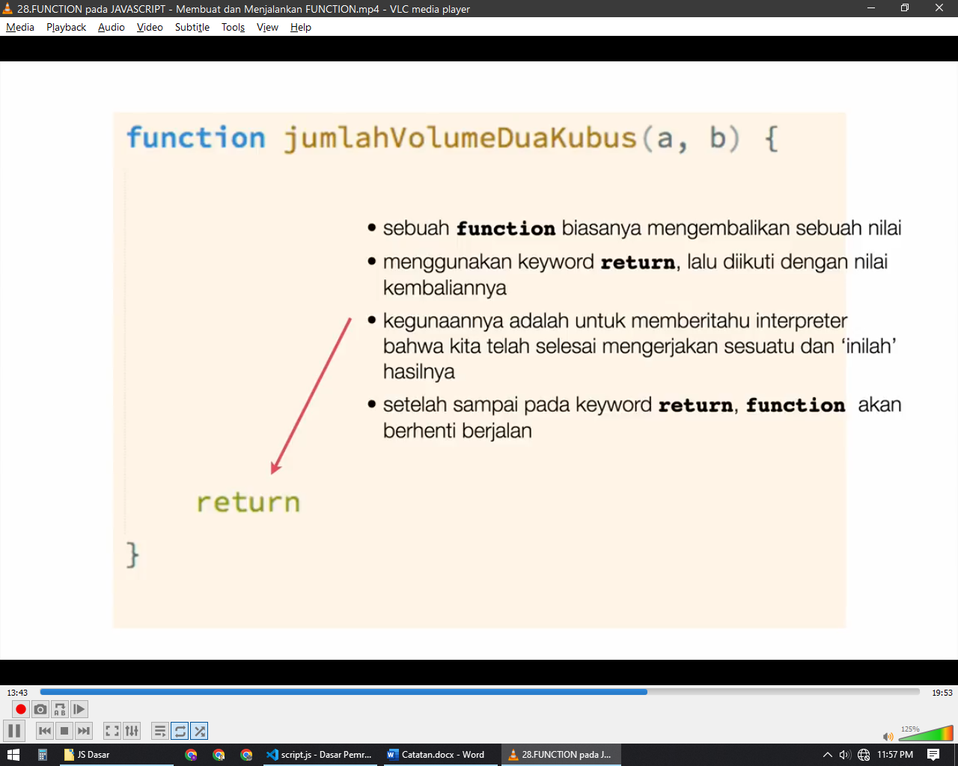

### Parameter Dan Argument

**Parameter** adalah variable yang ditulis didalam kurung pada saat function dibuat digunakan untuk menampung nilai yang dikirim saat function dipanggil

**Argument** adalah nilai yang dikirimkan ke parameter saat fungsi dipanggil

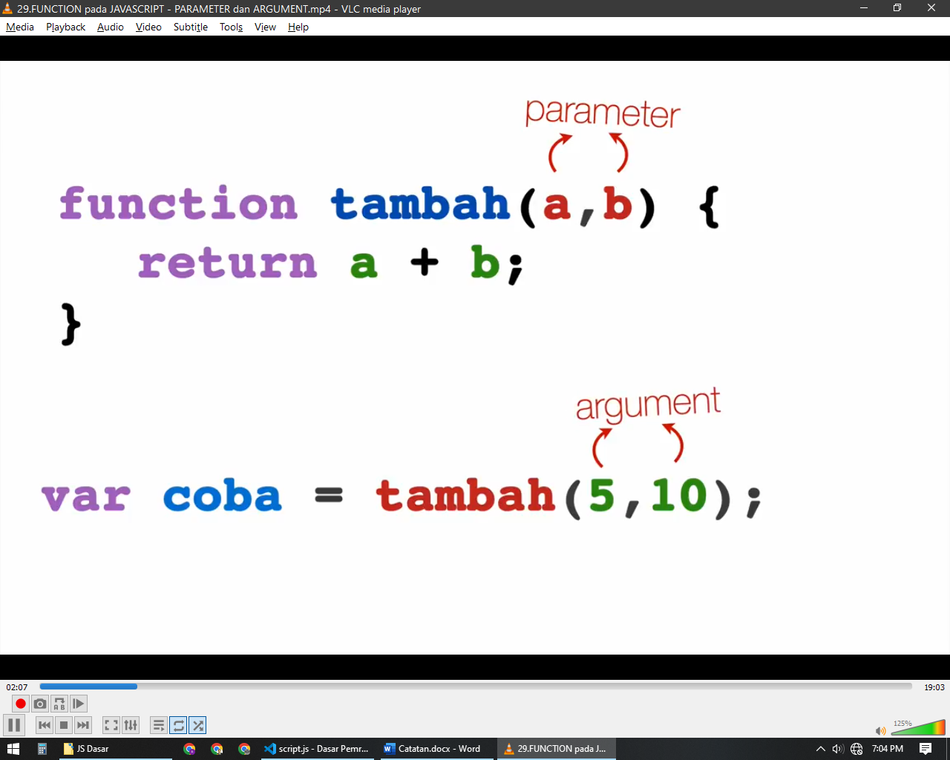

Parameter dan Argument bisa dianalogikan sebagai bahan atau material untuk diproses lebih lanjut di dalam sebuah fungsi

Argument juga bisa diisi dengan fungsi yang mengembalikan nilai dimana nilai hasil dari fungsi tersebutlah yang akan menjadi argument

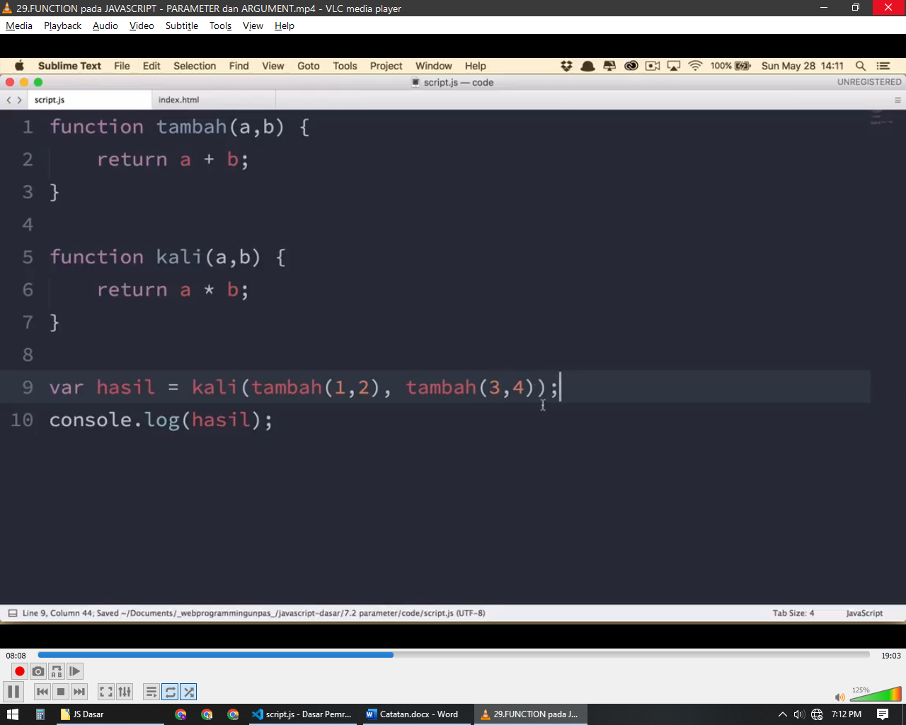di dalam javascript apabila argument lebih banyak dari parameter maka kelebihanya akan diabaikan

Sedangkan apabila parameter lebih banyak maka kelebihanya akan diisi nilai default yaitu undefined

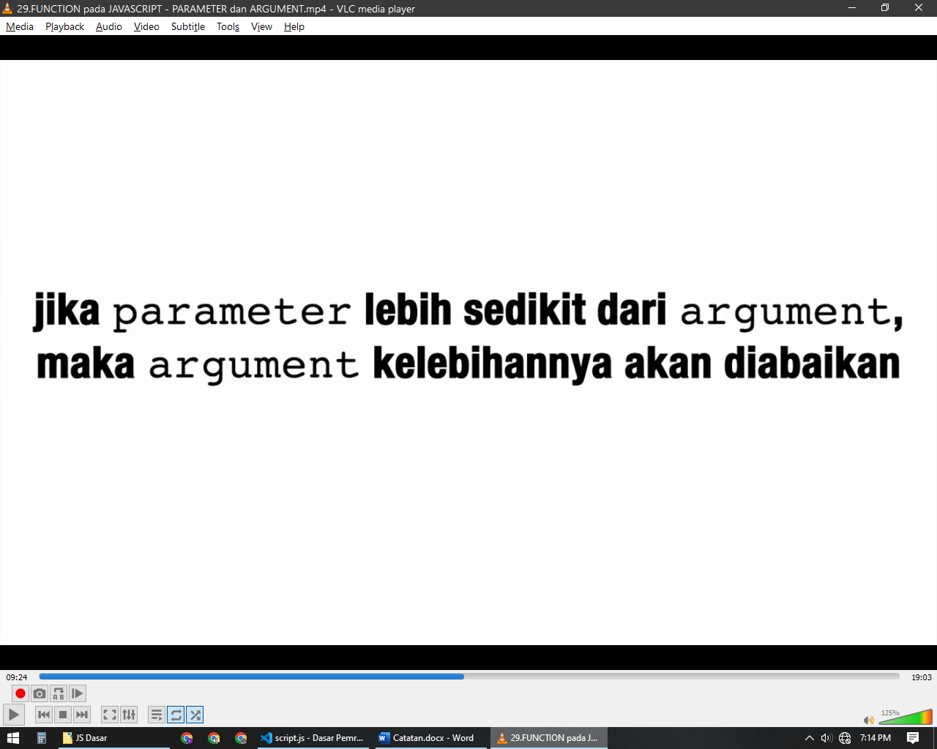

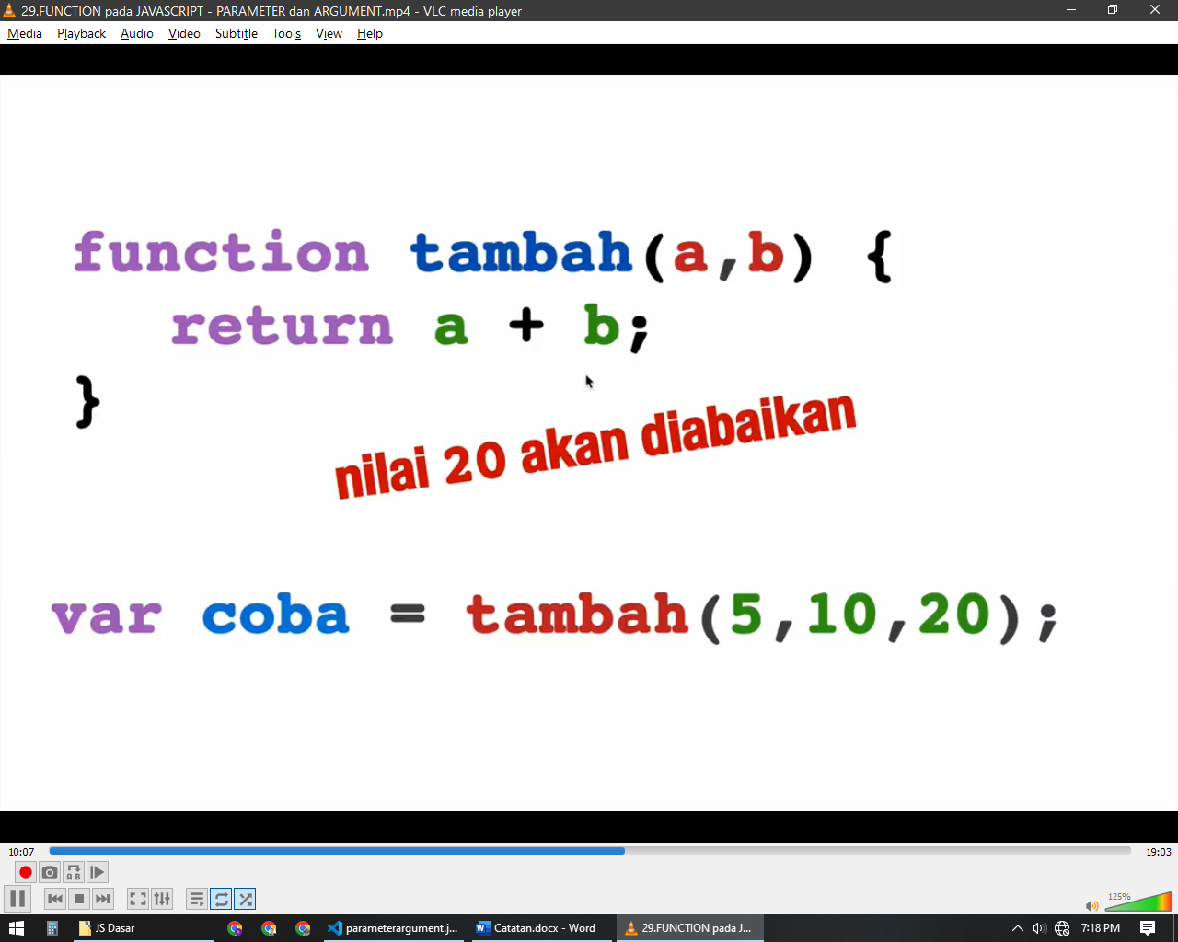

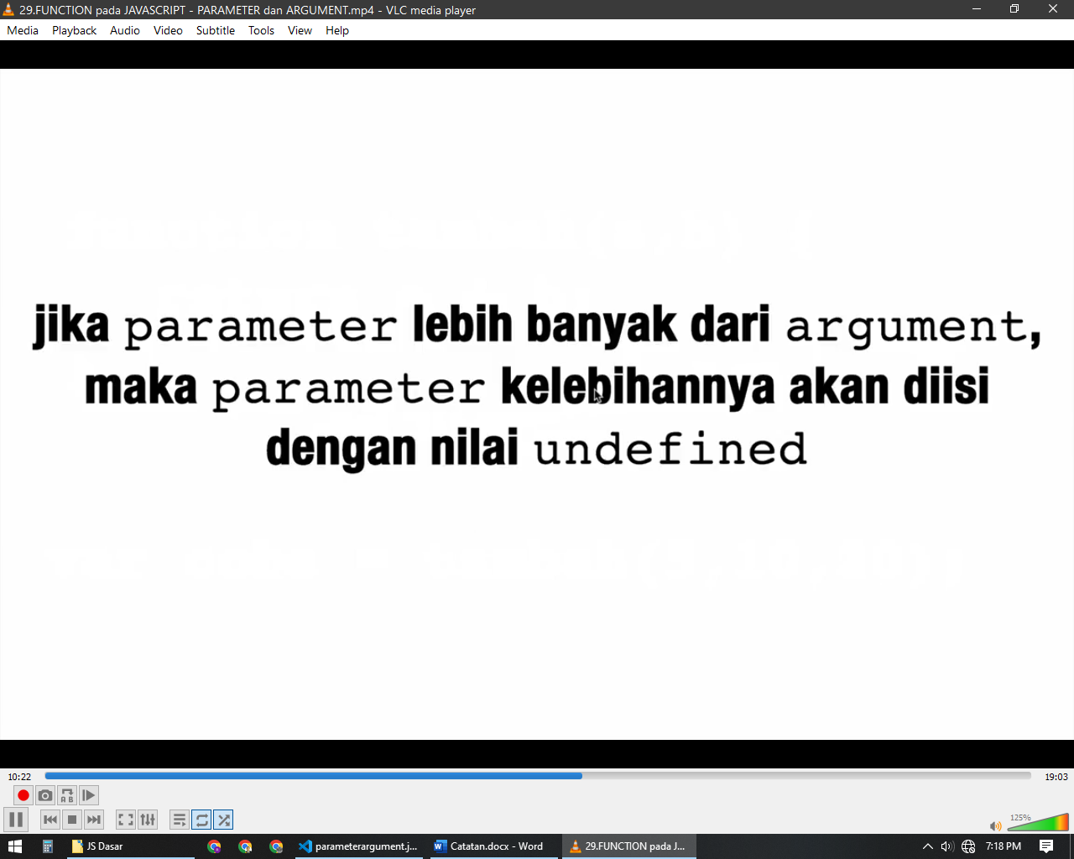

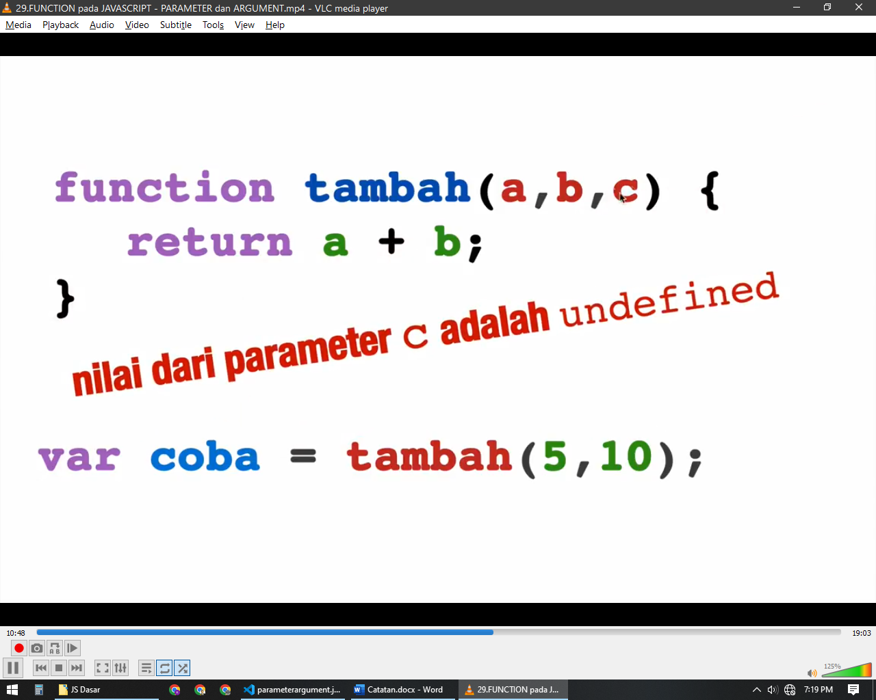

### Arguments

***Arguments*** atau ***pseudo variable*** Merupakan array yang berisi nilai nilai yang dikirimkan saat fungsi dipanggil

Setiap argument yang dikirim ke parameter akan dikirim juga kedalam pseudo variable arguments bertipe array dan memiliki index

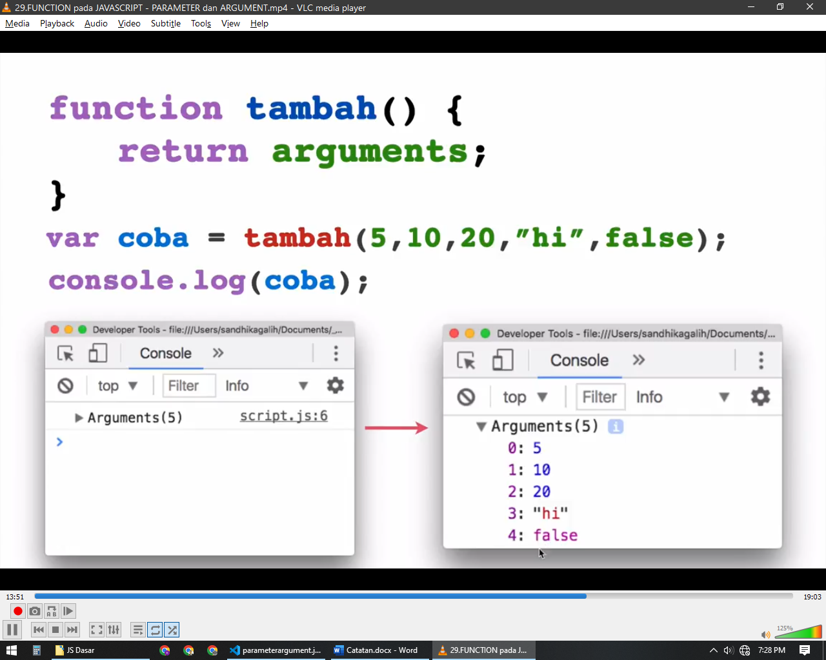

Pemanfaatan arguments ini bisa digunakan ketika program tidak diketahui akan berapa banyak argument

Contoh:

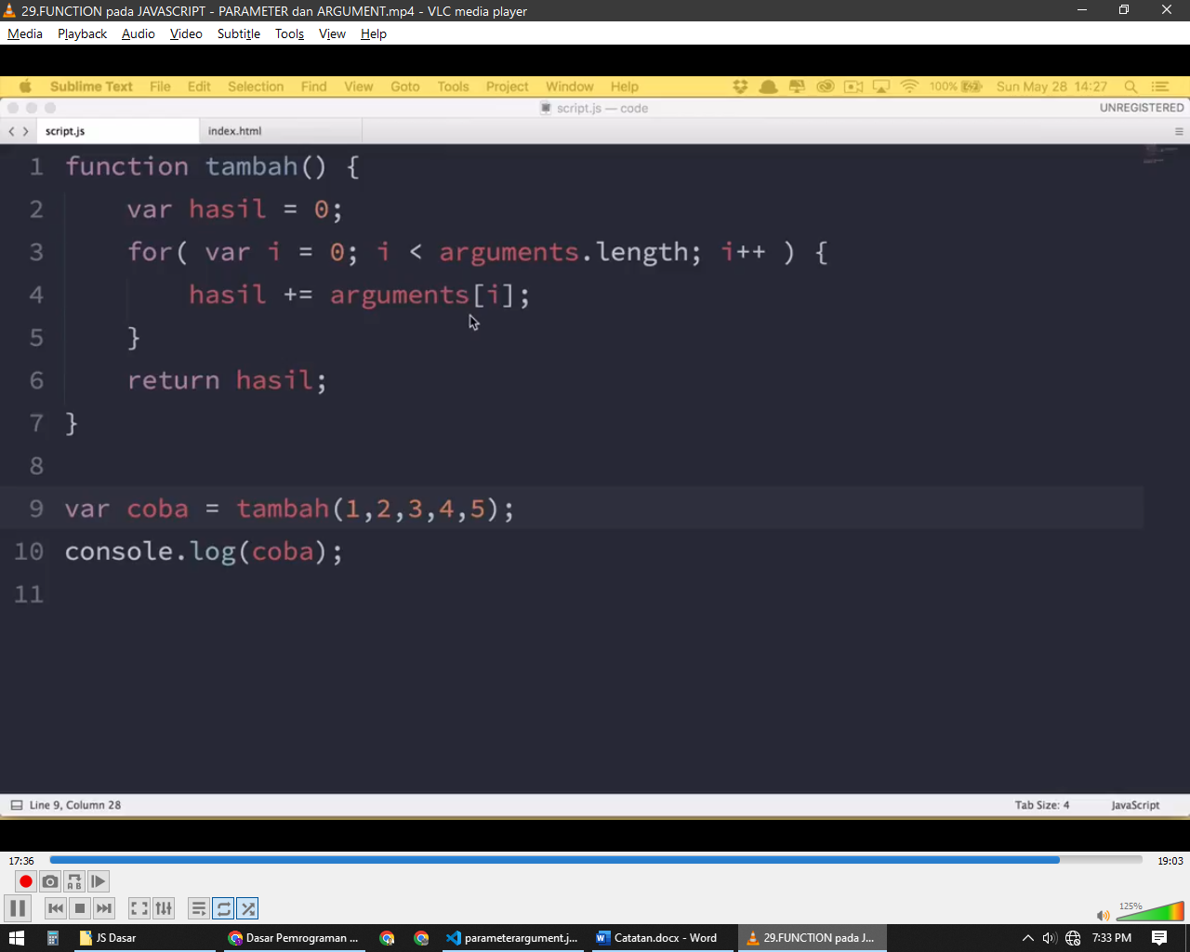

## Rekursif

Rekursif adalah sebuah fungsi yang memanggil dirinya sendiri dengan tujuan mengulangi operasi hingga output yang diharapkan selesai

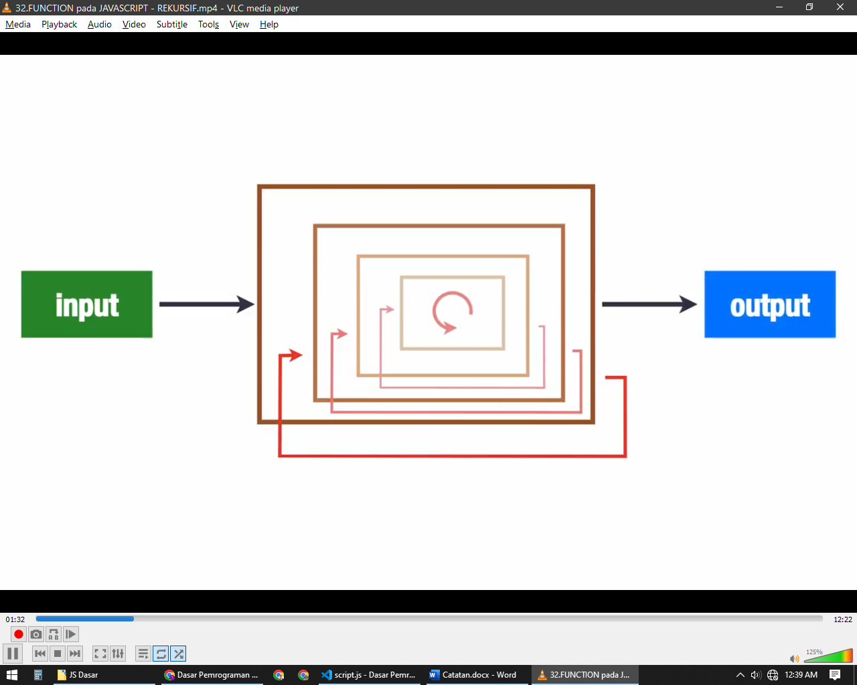

Dan sama seperti konsep pengulangan rekursif ini juga bisa mengalami infinity loop apabila tidak ada terminasinya

Maka dari itu fungsi yang rekursif harus berakhir dan menghasilkan nilai

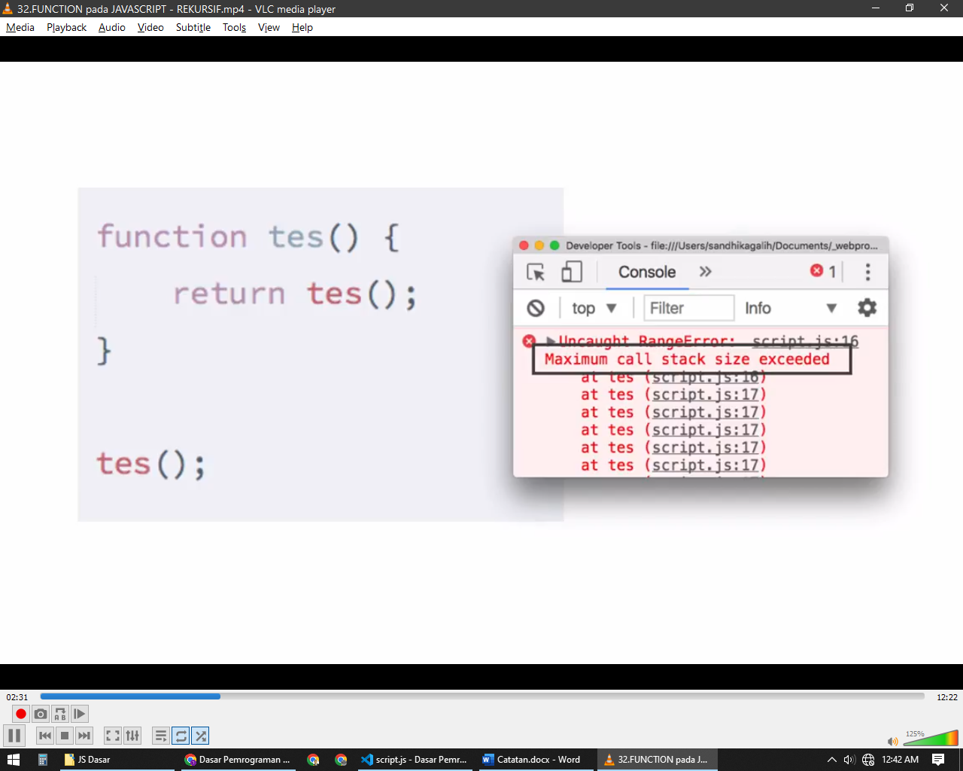

Untuk menghasilkan nilai 10,9,8 ,7,6.. 1 bisa menggunakan loop seperti dibawah ini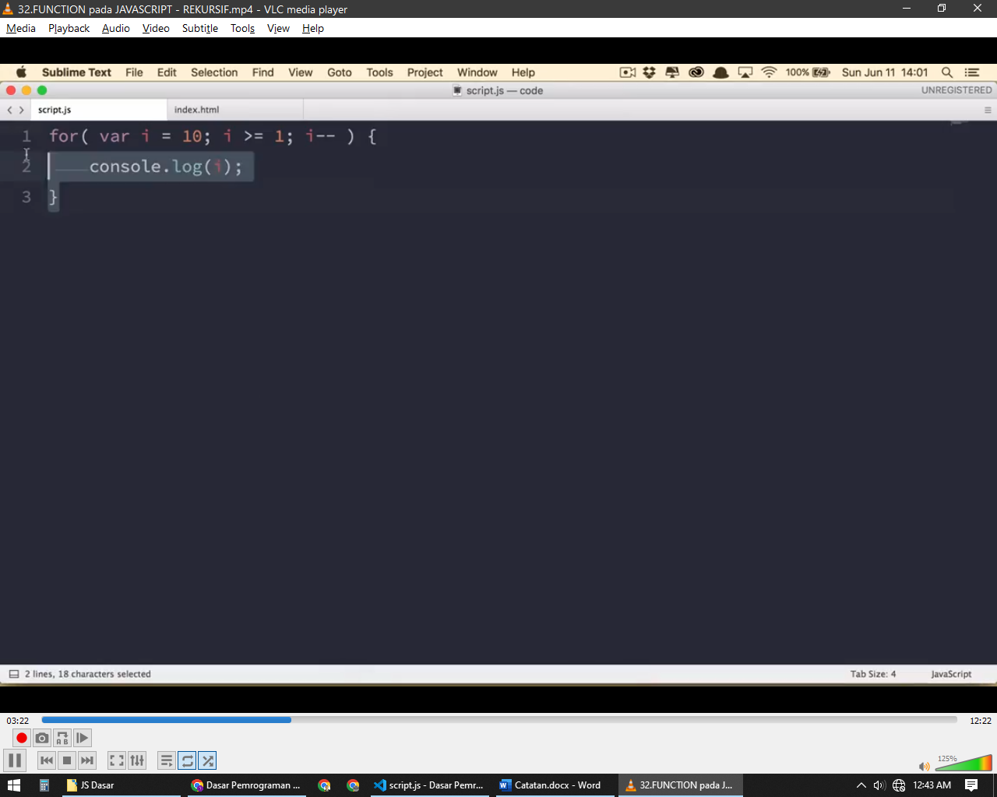

Atau menggunakan rekursi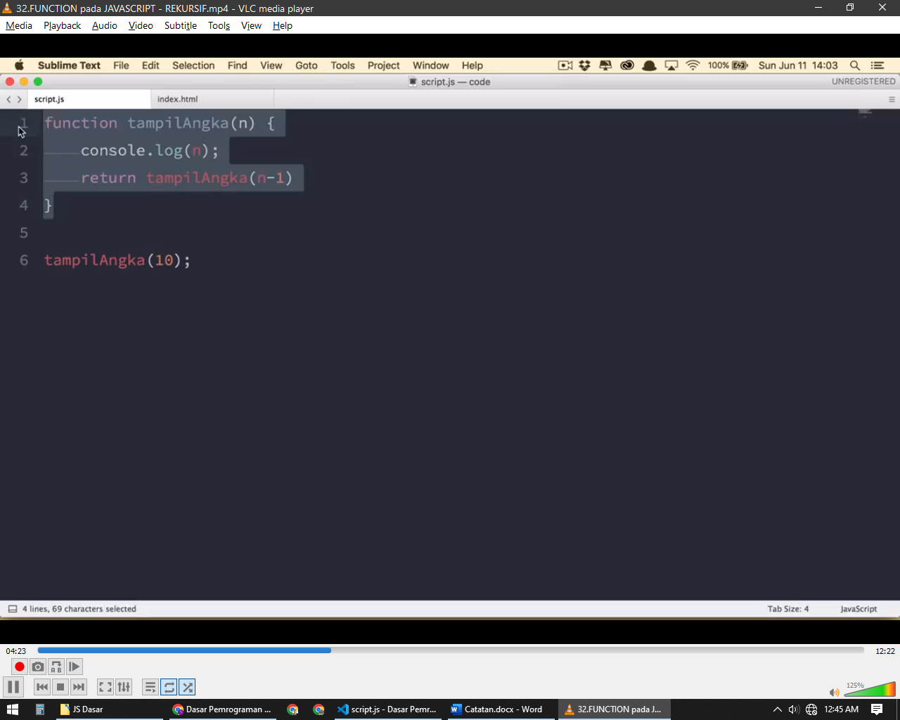

Akan tetapi kodingan diatas tidak memiliki terminasi atau kondisi akhir yang disebut dengan ***base case*** maka kodingan ini akan menghasilkan infinity call

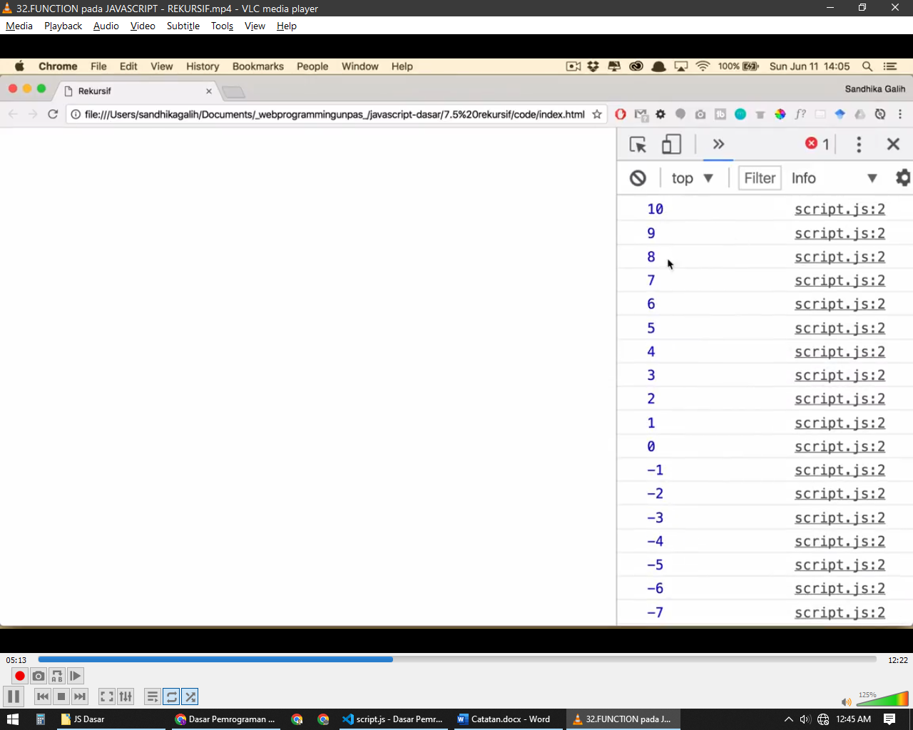

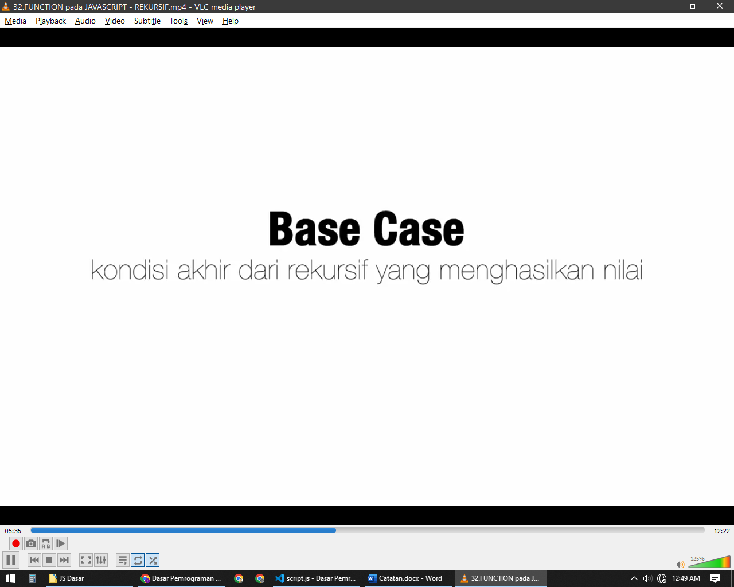

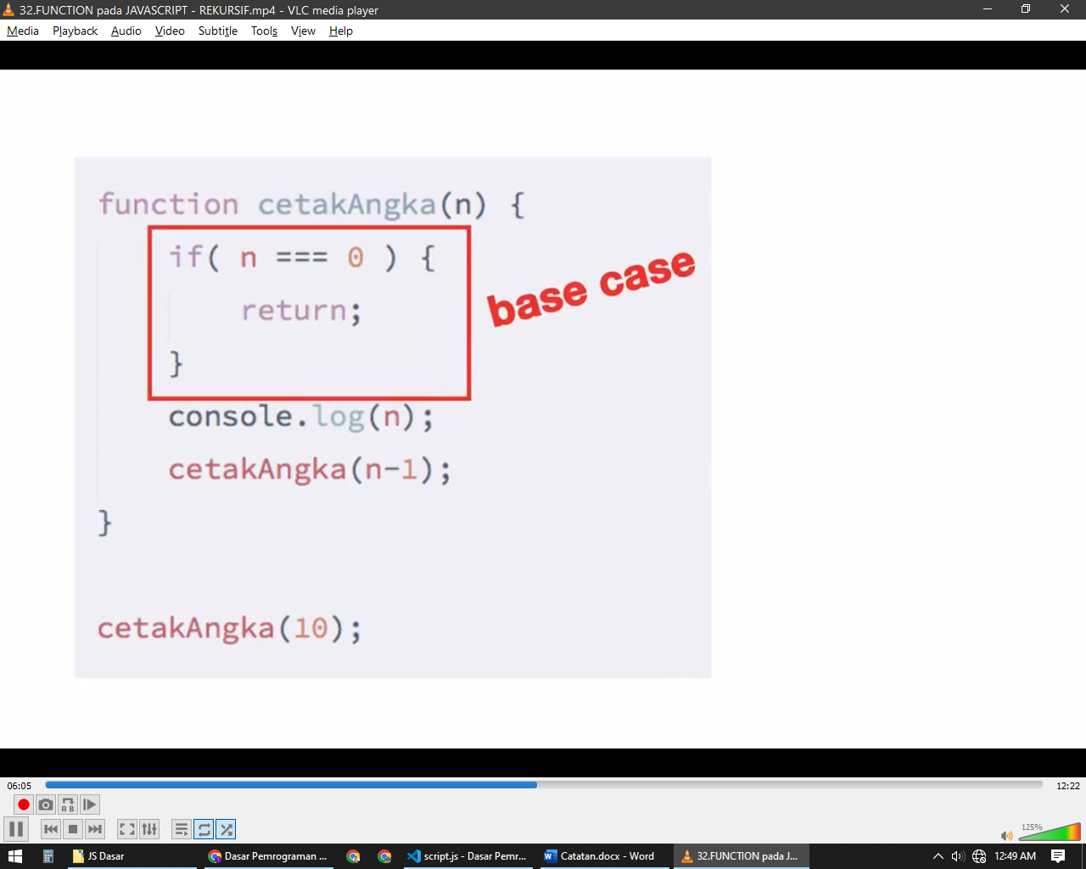

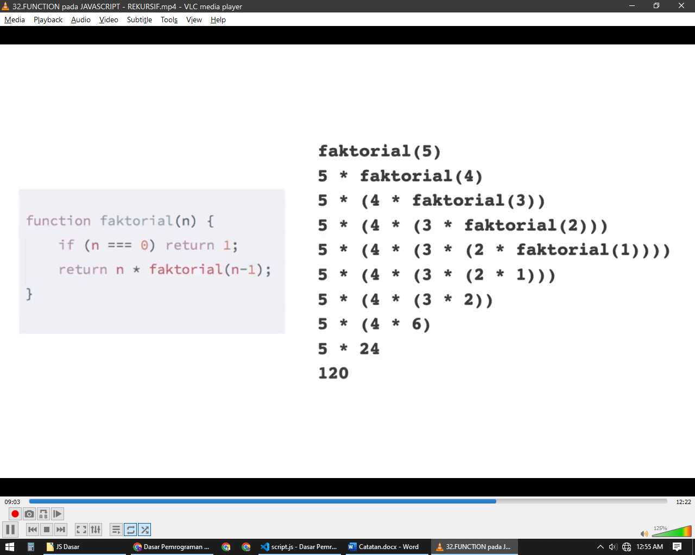

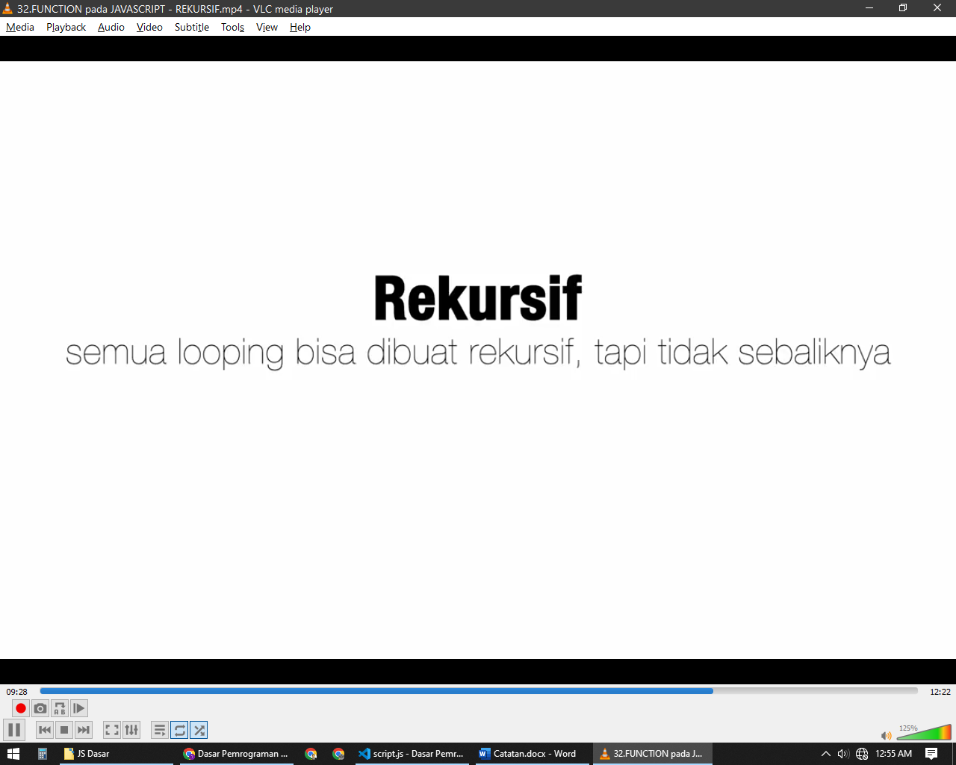

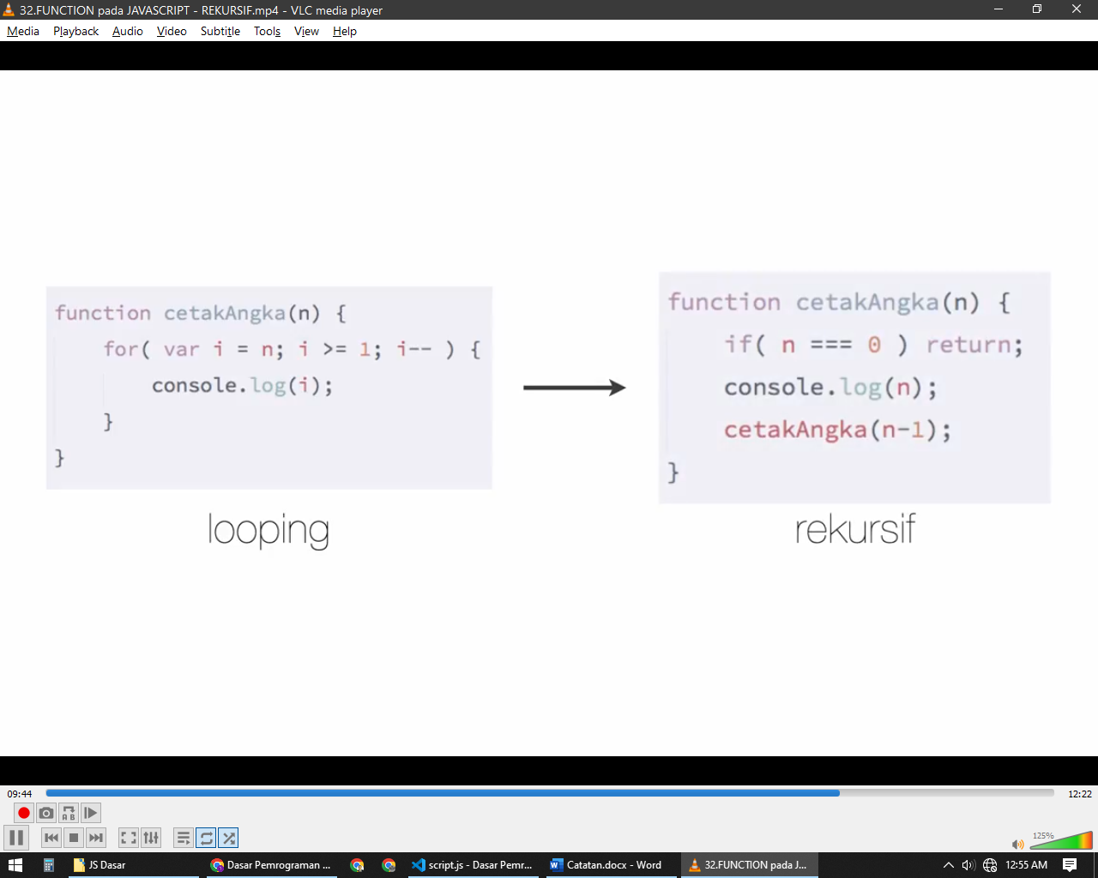 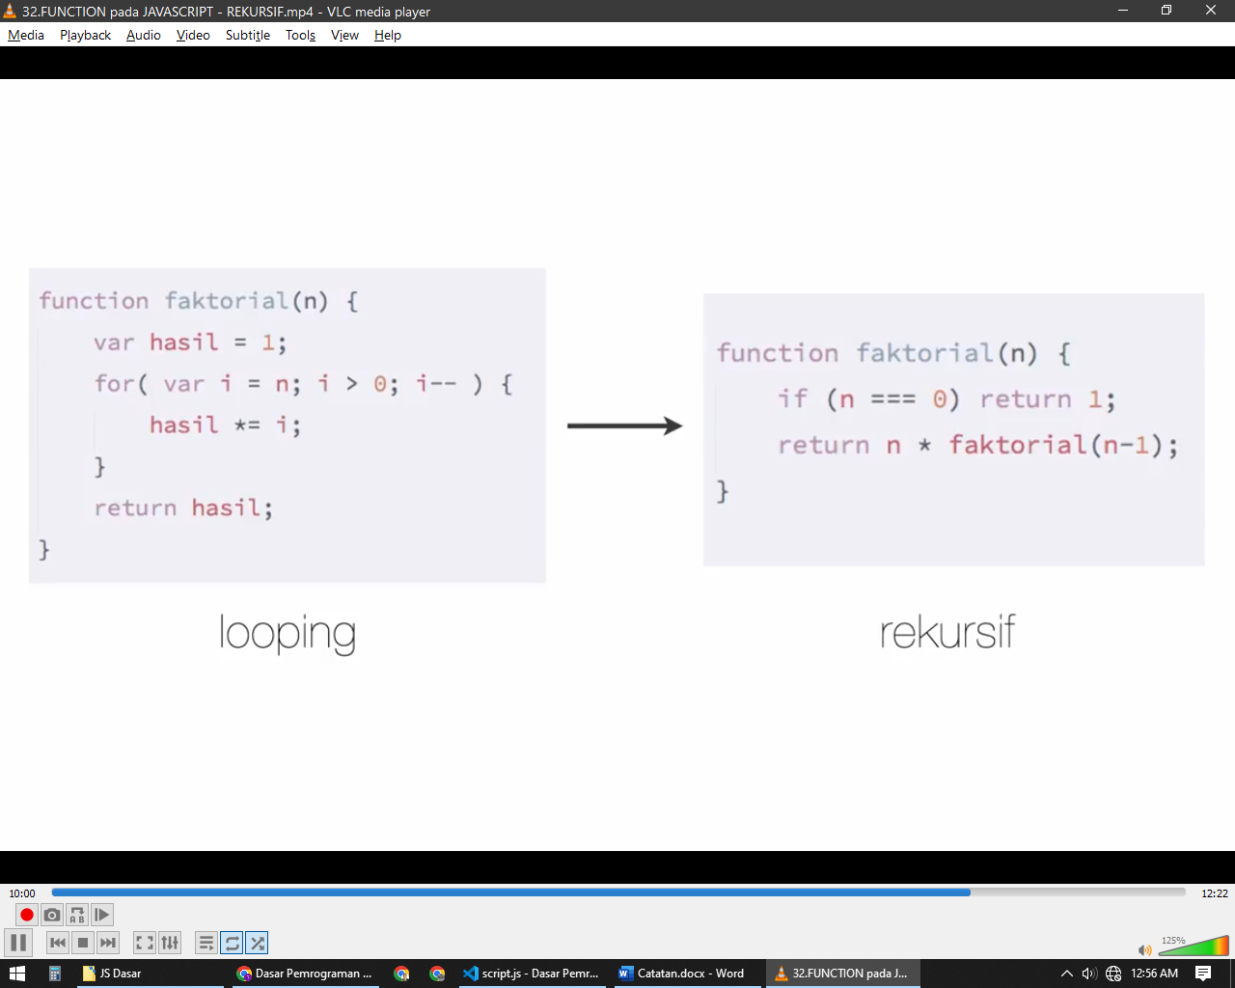

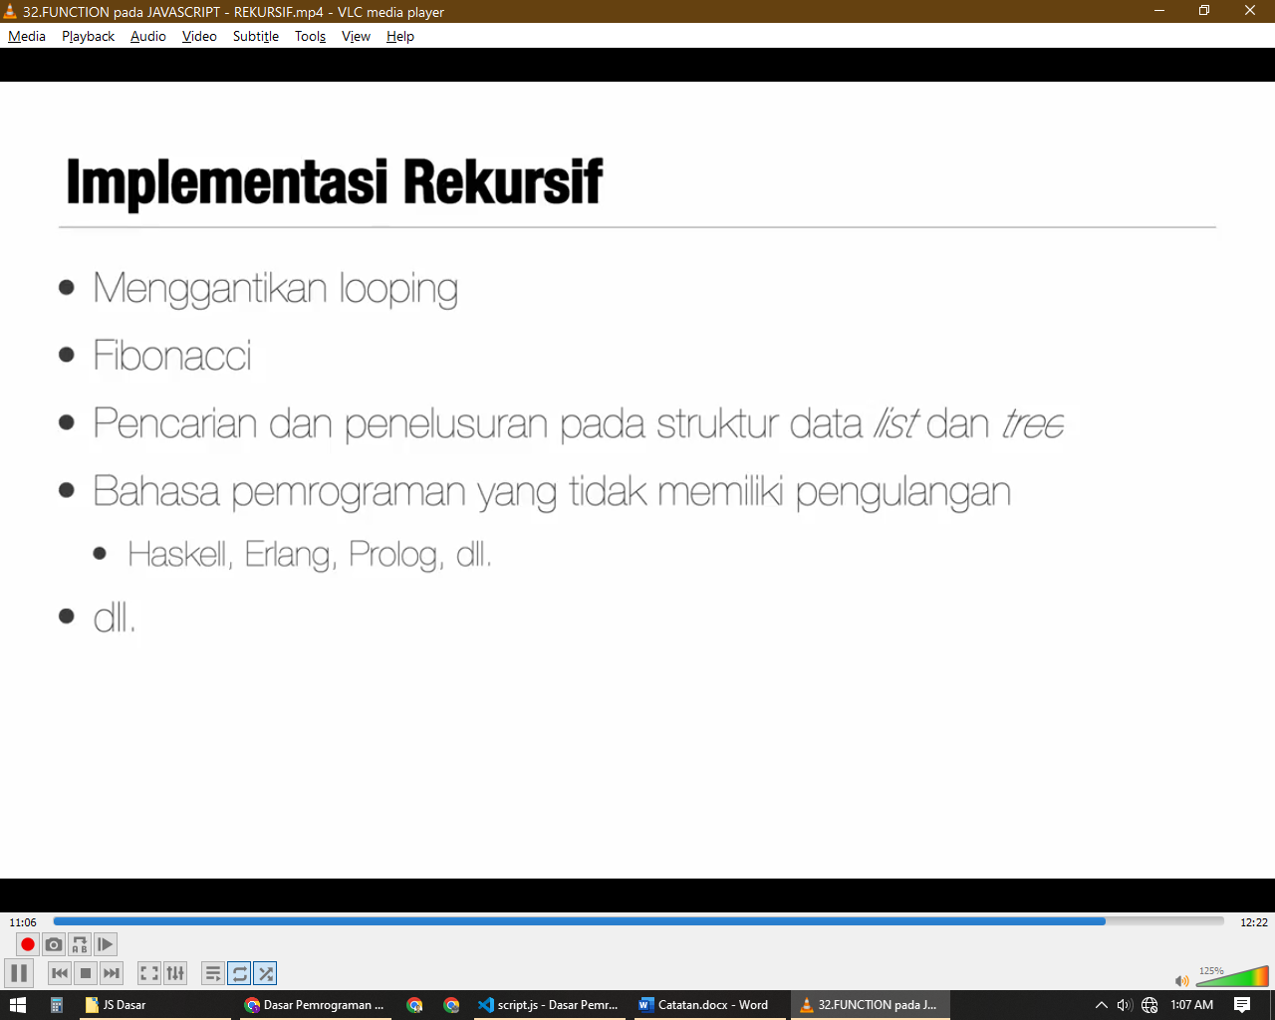

## Variable Scope

Variable Scope Atau lingkup variable adalah bagaimana variable dapat diakses di dalam sebuah program ada dua jenis scope atau dua jenis lingkup yaitu block scope dan function scope

* Block Scope

Variable yang berada di dalam block hanya bisa digunakan di dalam block tidak bisa digunakan di luar block 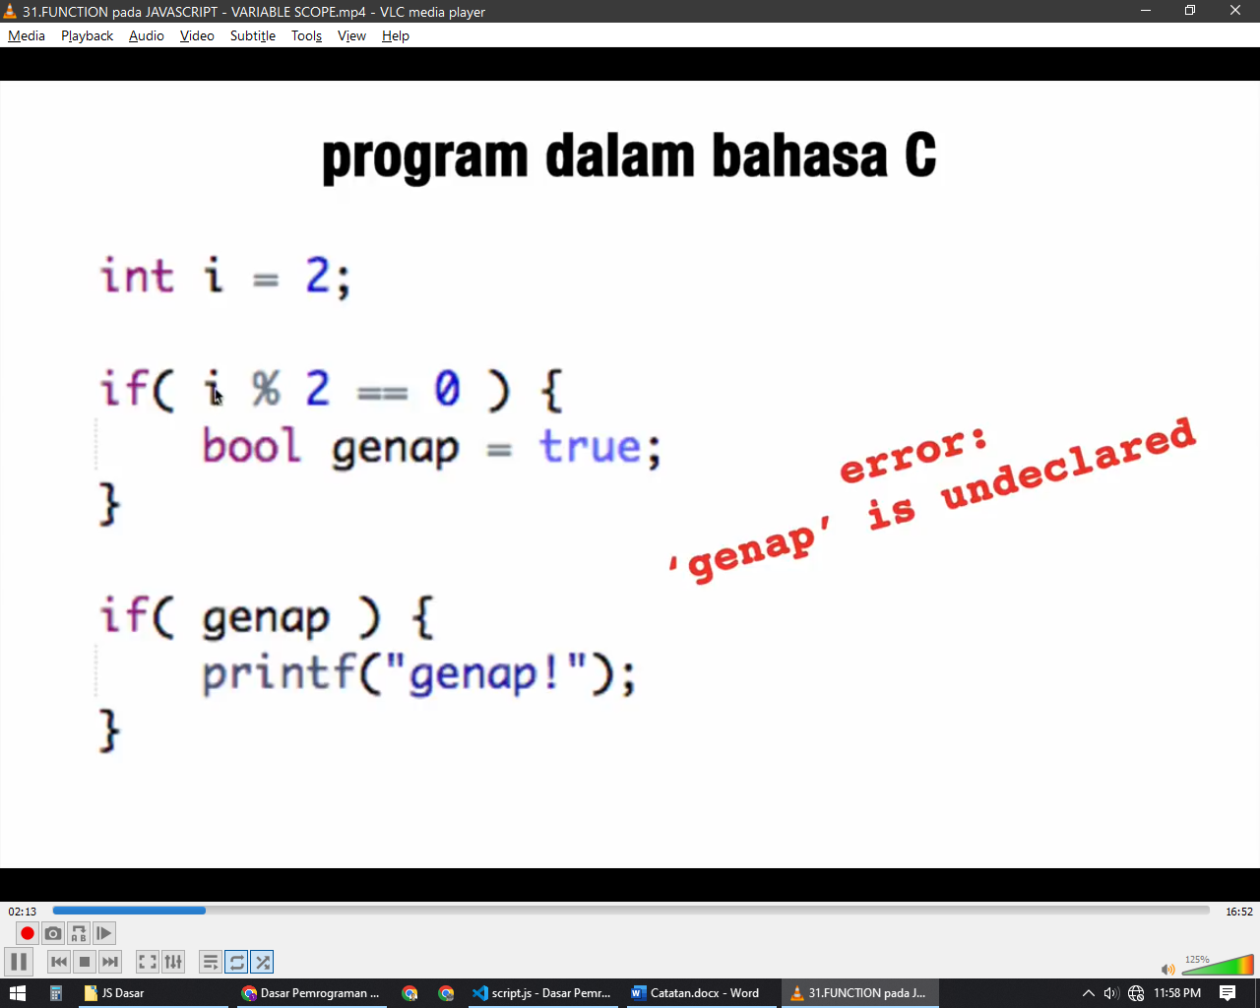

* Function Scope

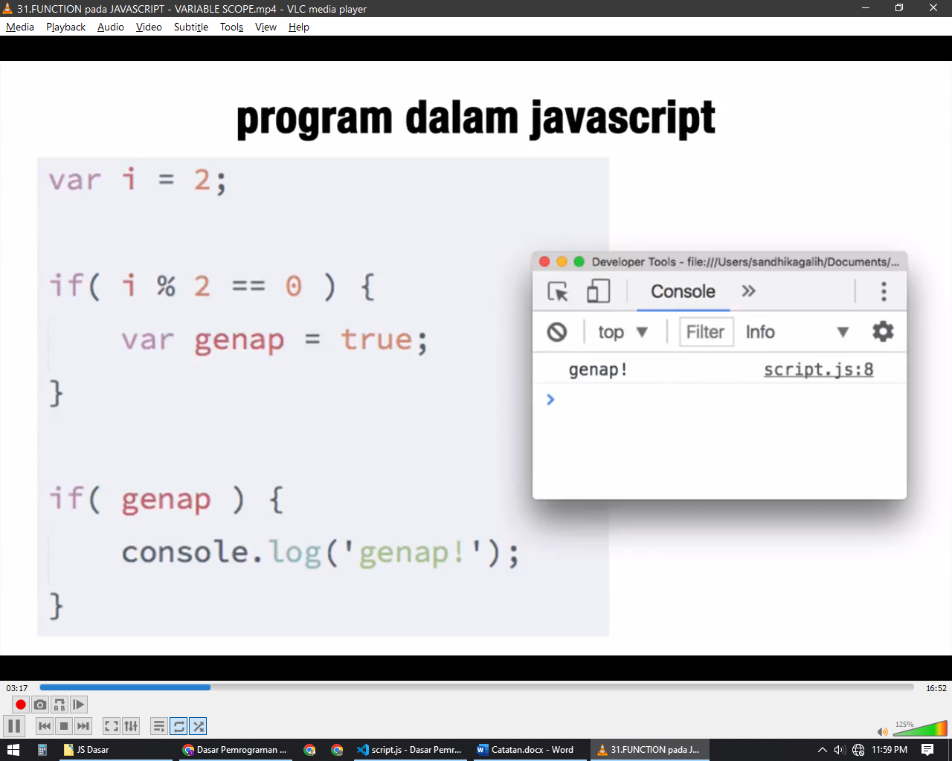

### Scope

Secara umum ada beberapa lingkup variable yaitu ***Global Scope/Window Scope*** dan ***Local Scope***

* Global Scope

Yaitu Variable Yang Disimpan Di Paling Terluar(berada pada Object Window) Source Code dan bisa digunakan dimana pun di programnya

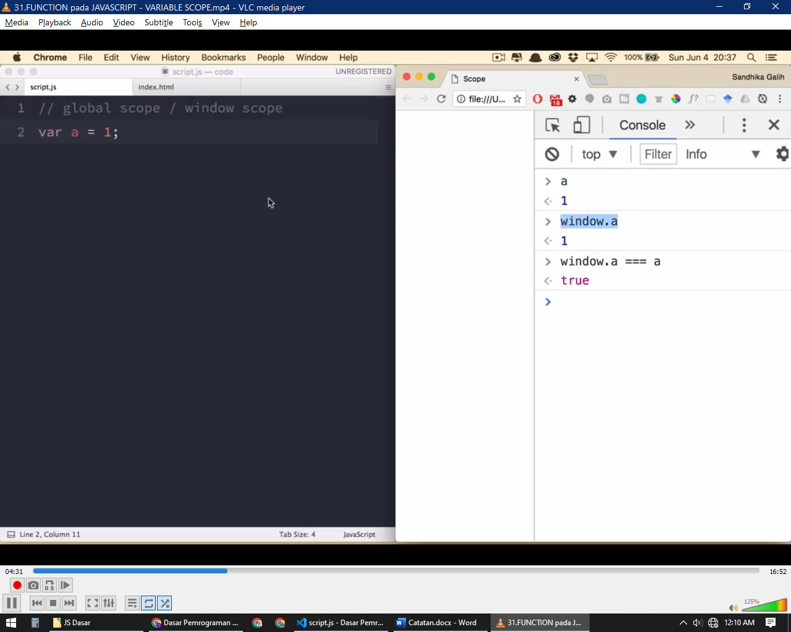

* Function Scope

Yaitu Variable yang dibuat di dalam block function hanya bisa diakses di dalam function itu saja,

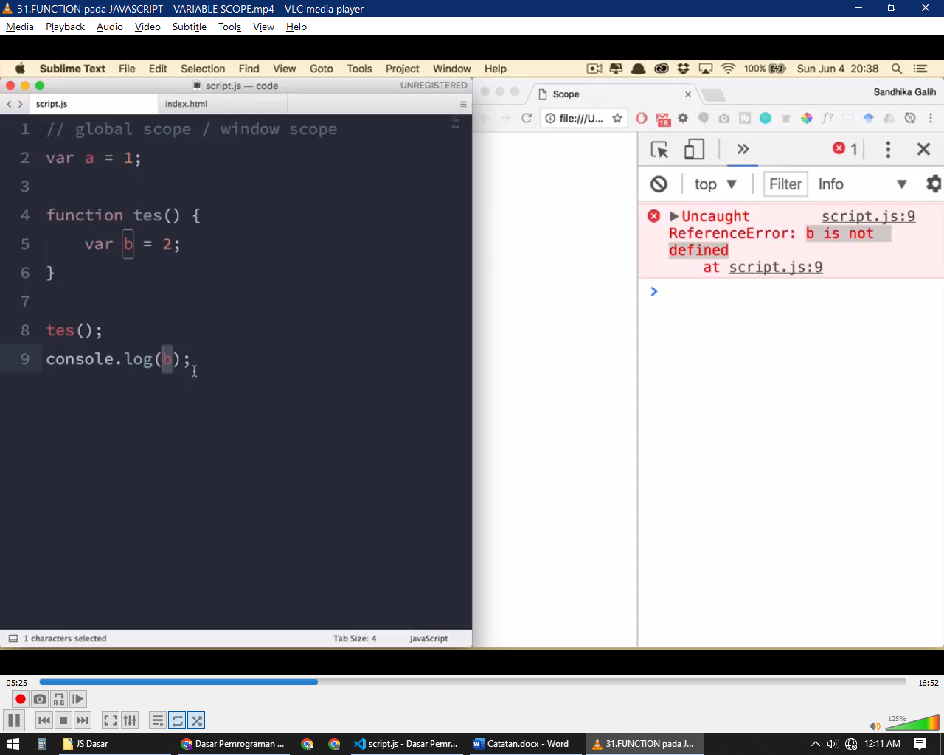

akan tetapi variable yang berada pada global scope bisa di akses dari dalam function 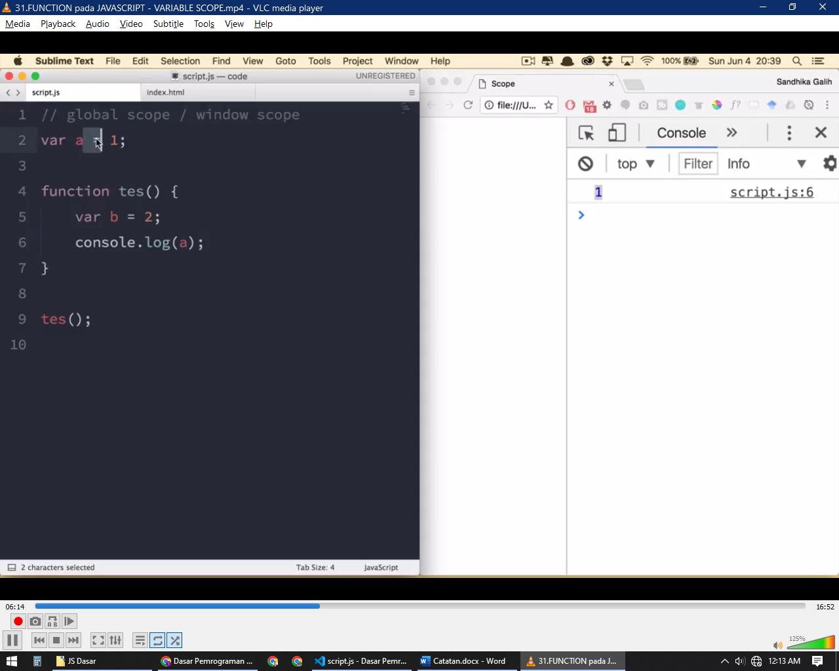

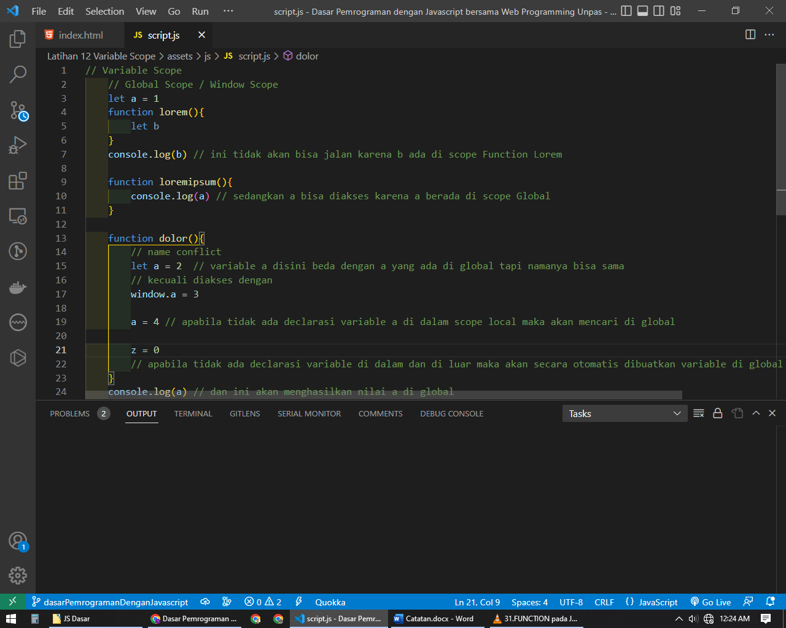

|  |
| --- |
| // Variable Scope      // Global Scope / Window Scope      let a = 1      function lorem(){          let b      }      console.log(b) // ini tidak akan bisa jalan karena b ada di scope Function Lorem        function loremipsum(){          console.log(a) // sedangkan a bisa diakses karena a berada di scope Global      }      function dolor(){          // name conflict          let a = 2  // variable a disini beda dengan a yang ada di global tapi namanya bisa sama          // kecuali diakses dengan          window.a = 3            a = 4 // apabila tidak ada declarasi variable a di dalam scope local maka akan mencari di global          z = 0          // apabila tidak ada declarasi variable di dalam dan di luar maka akan secara otomatis dibuatkan variable di global      }      console.log(a) // dan ini akan menghasilkan nilai a di global |

apabila tidak ada declarasi variable a di dalam scope local maka akan mencari di global

apabila tidak ada declarasi variable di dalam dan di luar maka akan secara otomatis dibuatkan variable di global dan ini akan mengotori lingkup global karena tiba tiba ada variable baru dan untuk mengatasi ini bisa dituliskan “Use Strict” pada awal source Code

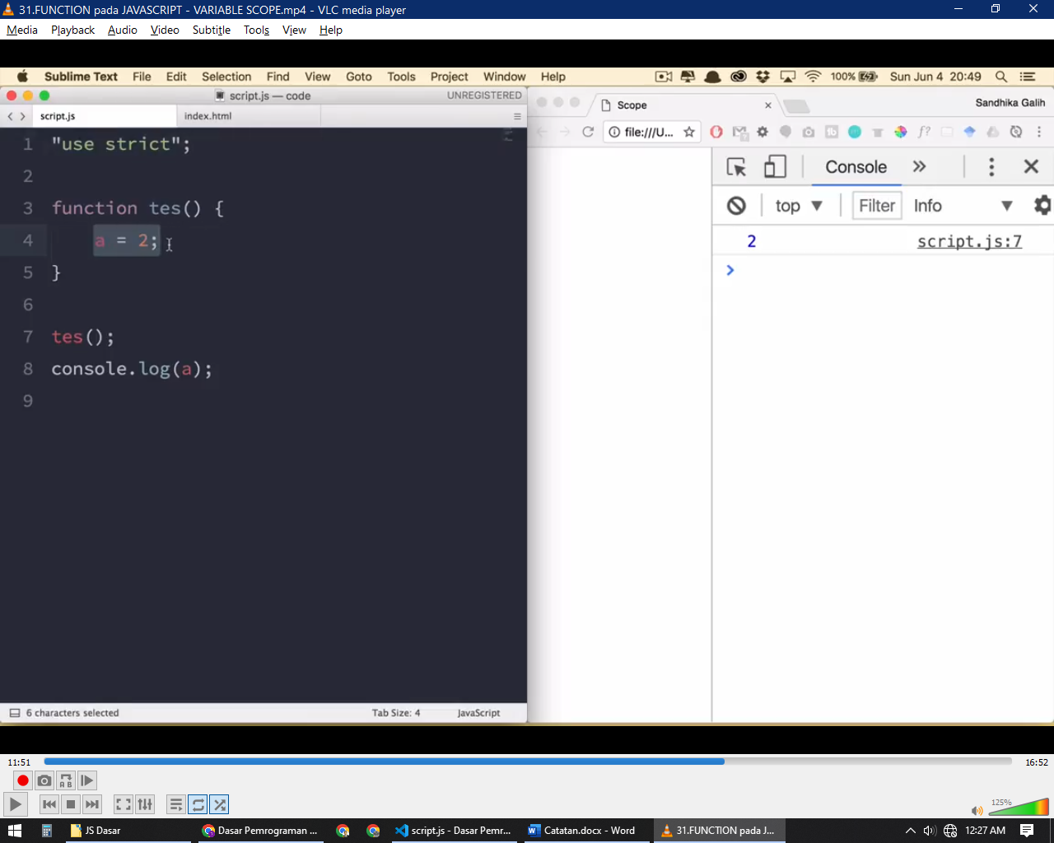

Argument akan menjadi local variable baru

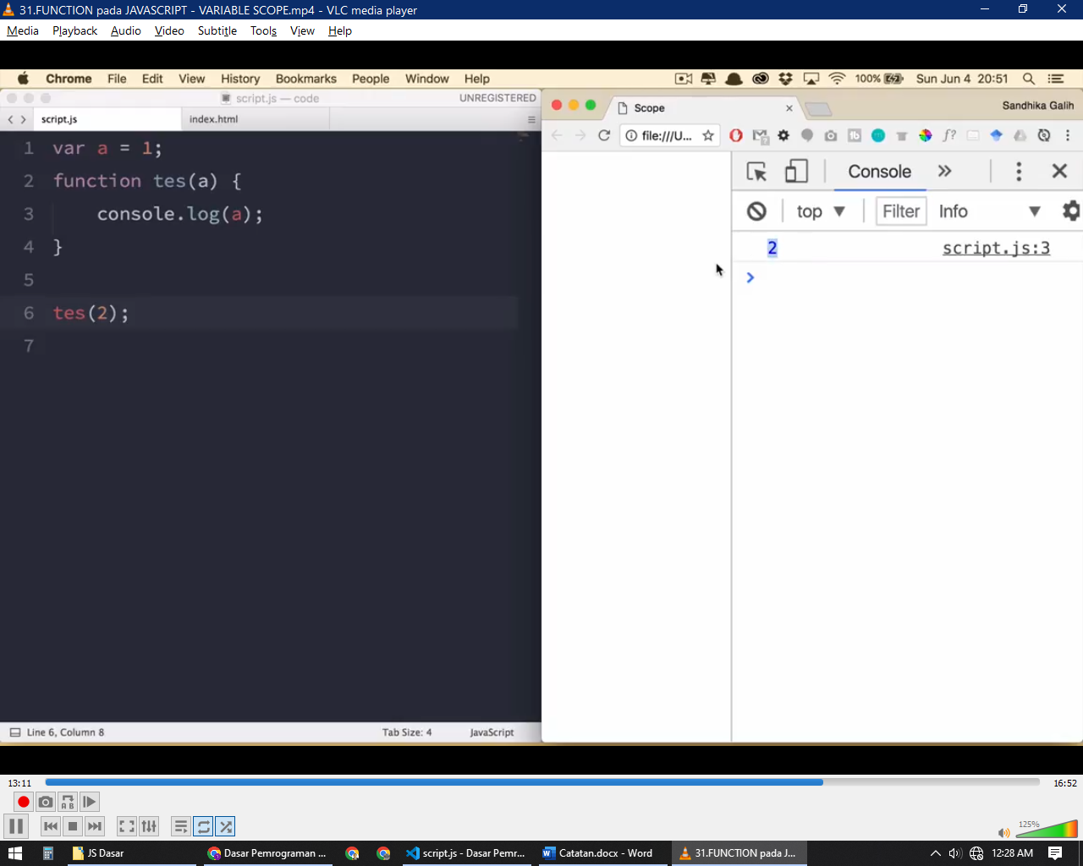

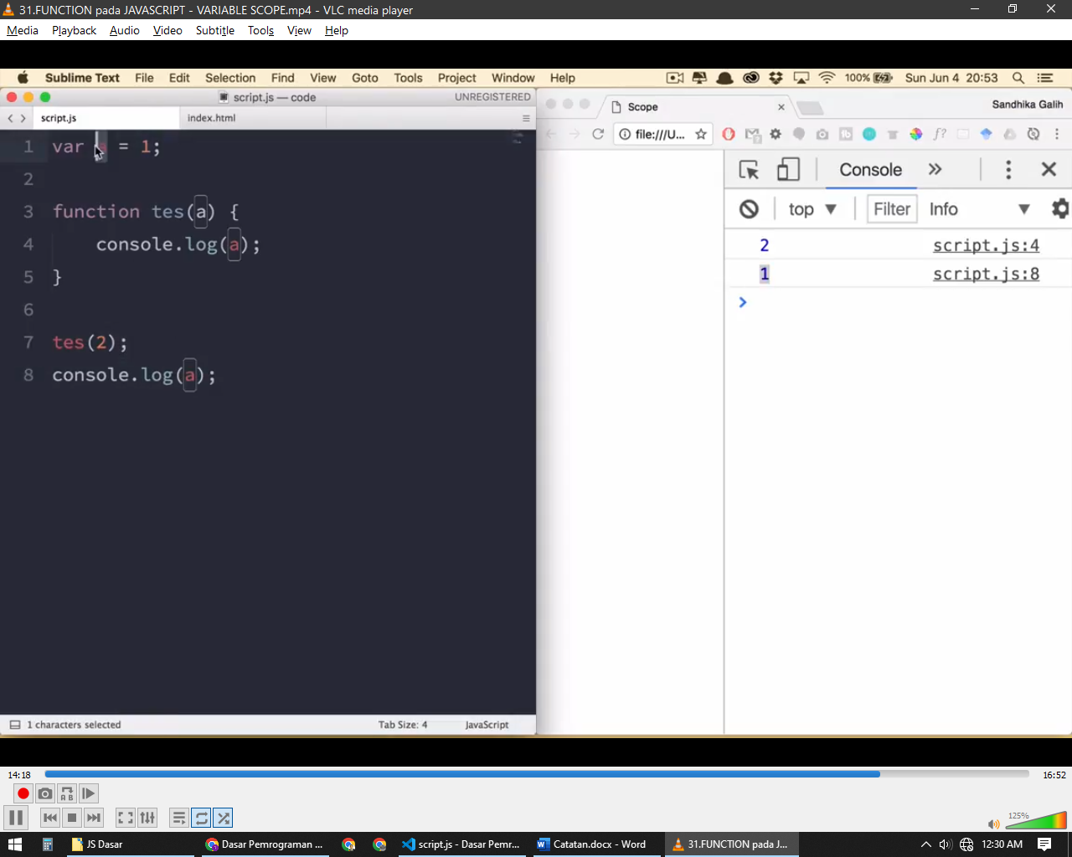

## Function Declaration Vs Expression

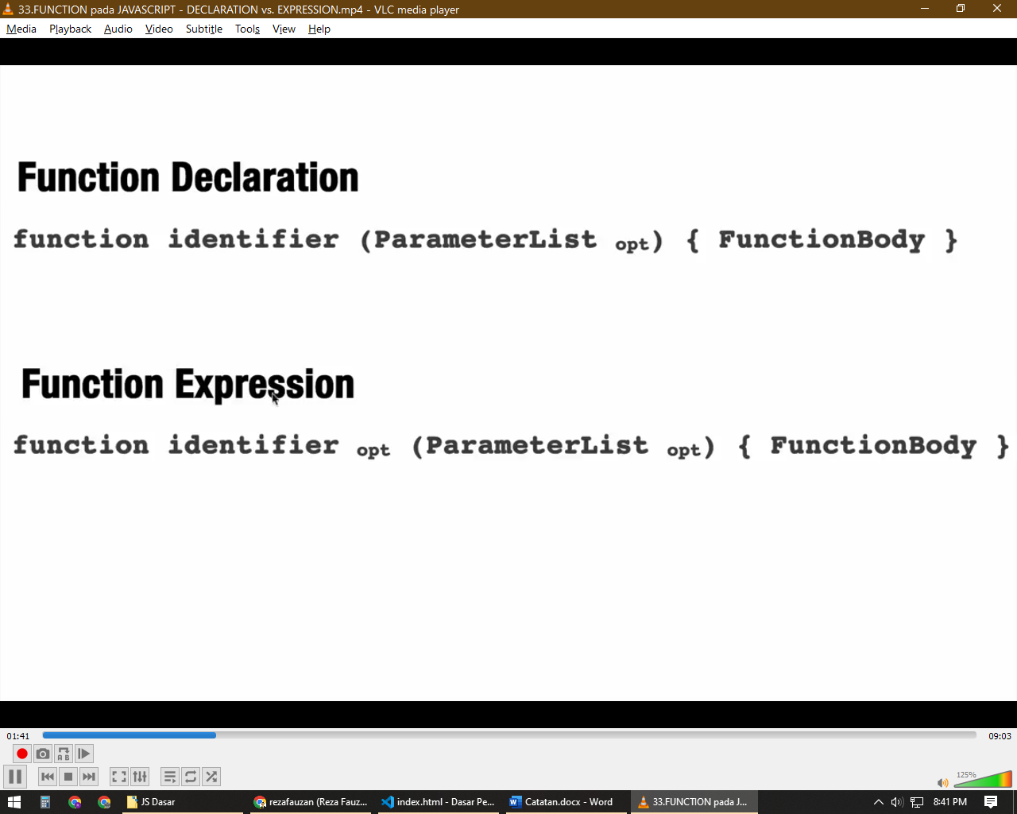

* Function Declaration

Syntax : function identifier (parameter [Optional]){function body}

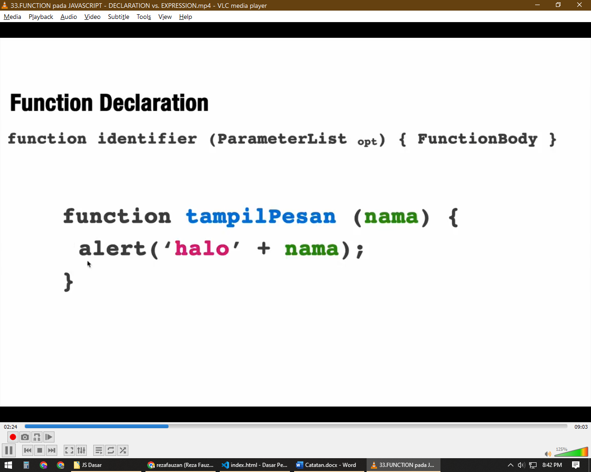

Function declration ini cenderung lebih flexible karena bisa dipanggil setelah function ditulis ataupun sebelum function ditulis ini dikarenakan javascript memiliki sesuatu yang dinamakan hoisting maka pendeklarasian fungsi ini akan terlebih dahulu disimpan kedalam memory sebelum di Source Code Di Eksekusi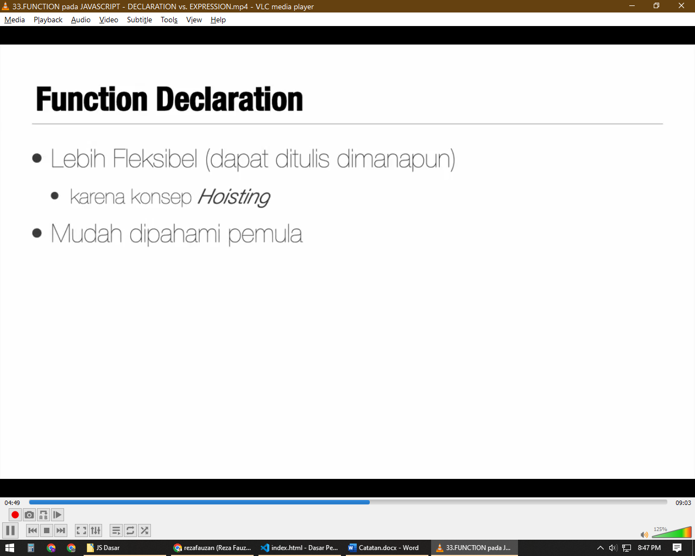

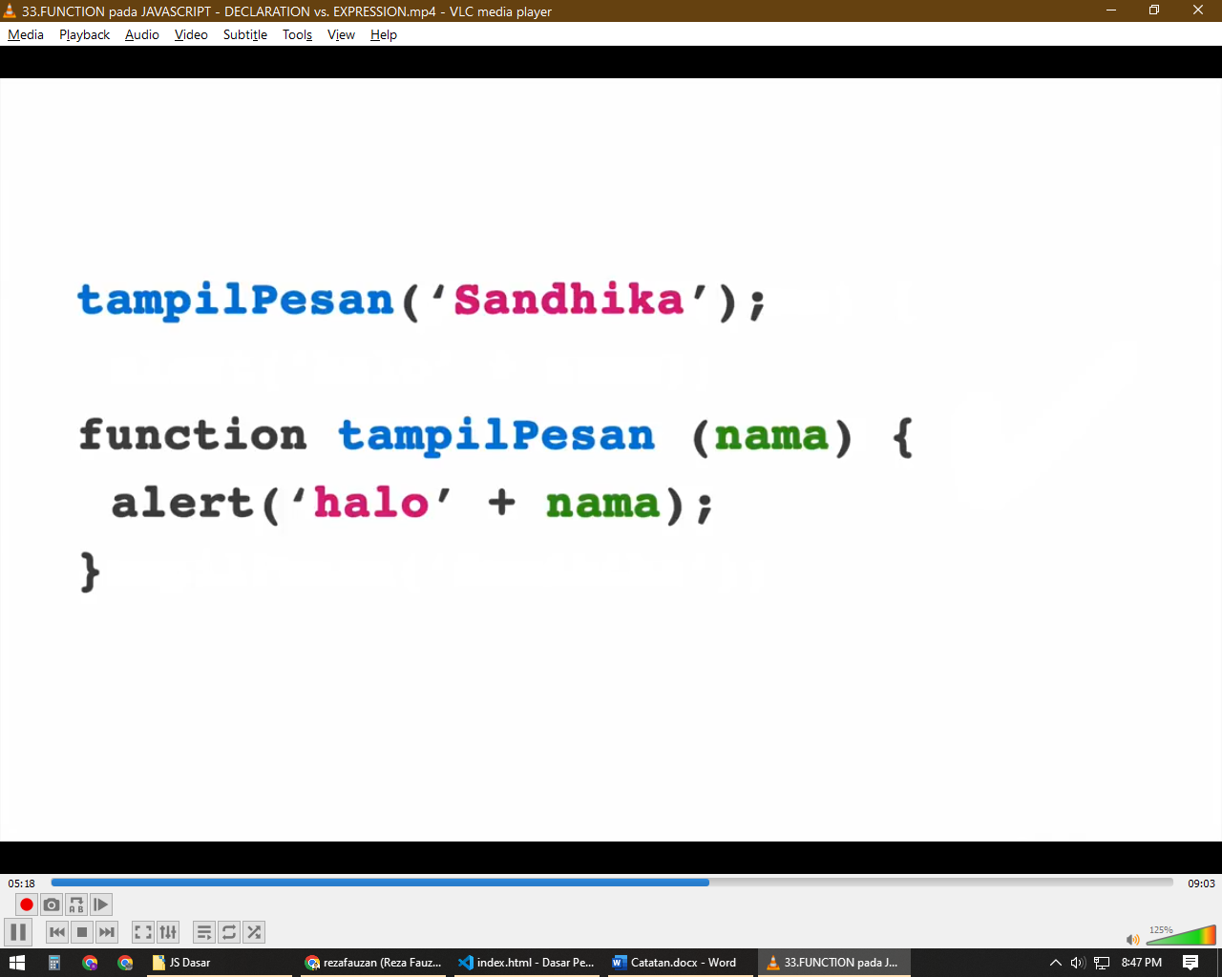

* Function Expression

Syntax : function identifier [Optional] (parameter [Optional]){function body}

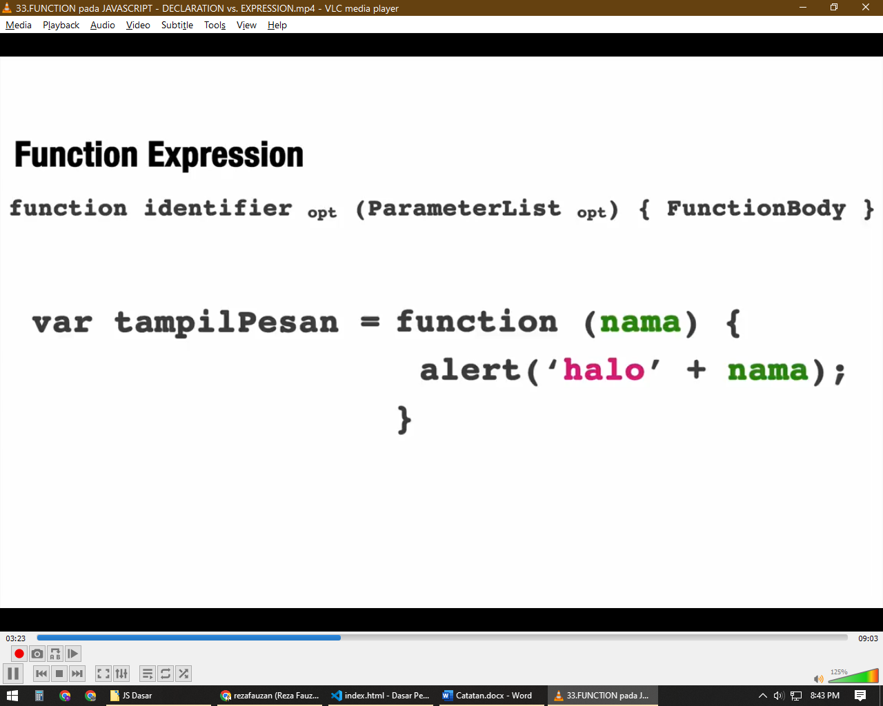

Disebut function expression karena function disimpan di dalam variable, untuk function expression ini harus di definisikan terlebih dahulu tidak bisa dipanggil sebelum didefinisikan seperti function declaration

Akan tetapi function expression lebih powerfull karena bisa digunakan sebagai closure, sebagai argument untuk function lain dan sebagai IIFE(Immediately Invoked Function Expression)

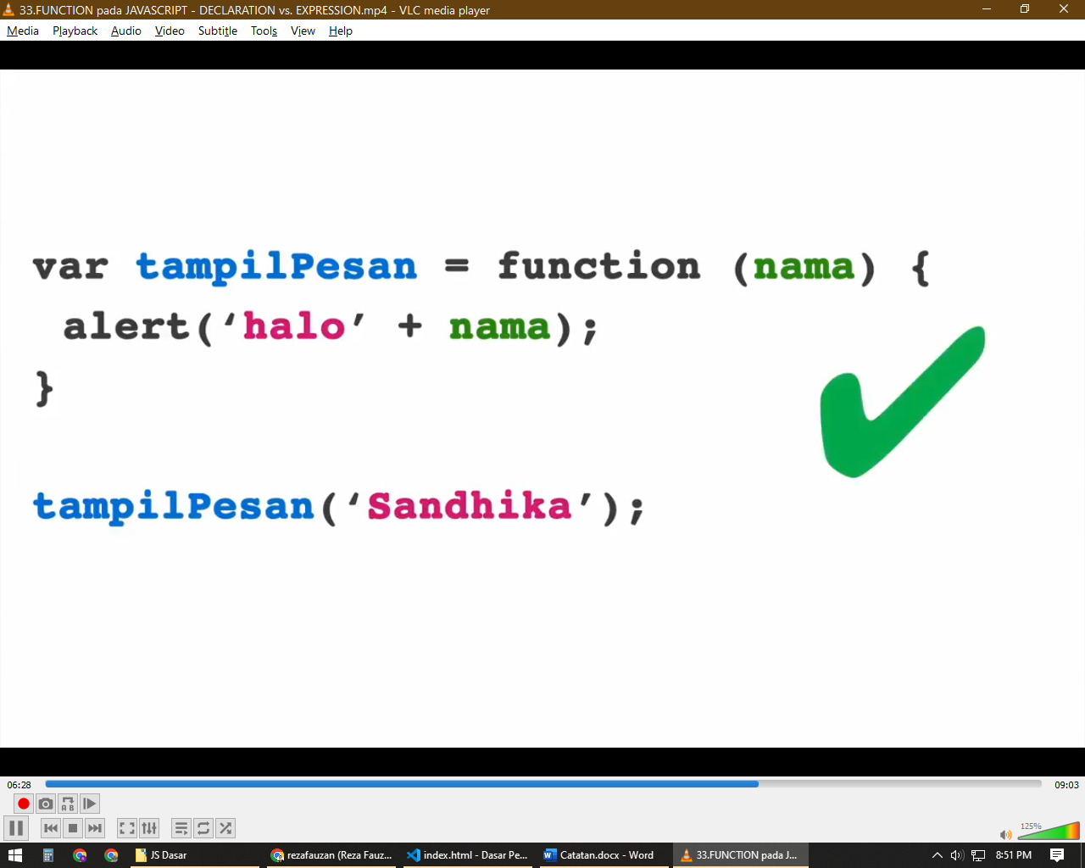

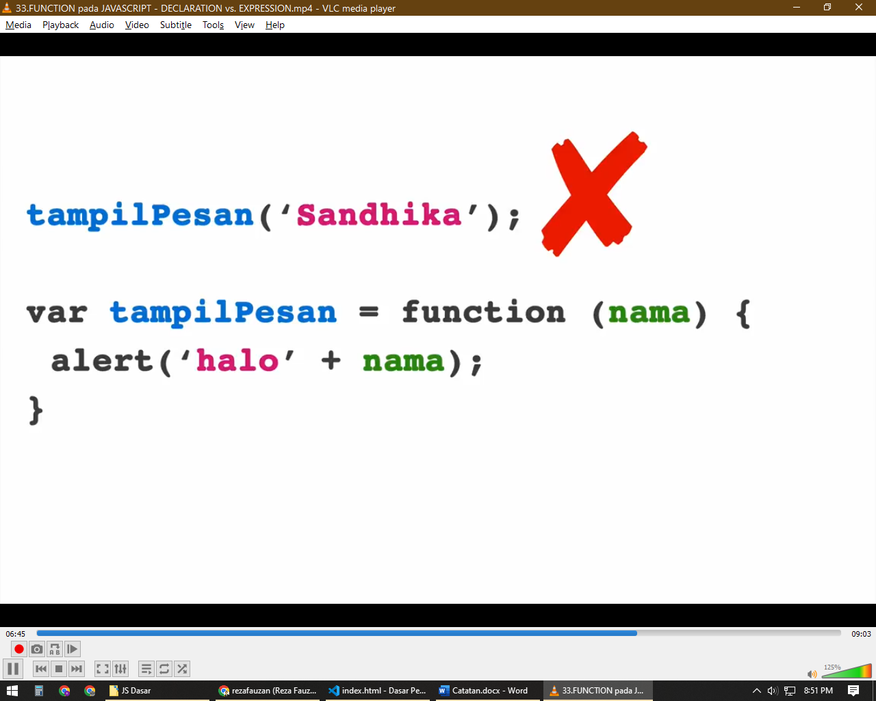

Konsep function expression ini digunakan di javascript lanjutan dan javascript modern termasuk functional programming atau pada framework seperti Jquery

## Refactoring

Refactoring adalah sebuah proses mengubah code agar menjadi lebih baik tanpa mengubah fungsionalitasnya

Refactoring ini bermanfaat untuk meningkatkan

* **Readability** yang dimana sebuah Source Code itu harus mudah dibaca untuk pembuat maupun orang lain , juga bermanfaat agar Source Code menjadi
* **DRY (Do Not Repeat Yourself)** berkaitan dengan duplikasi kode contohnya penggunaan variable secara berlebihan effisiensi penggunaan function,method dll
* **Testabillity**

Yaitu penulisan code agar mudah dilakukan pengujian

* **Performance**

Yaitu Cara penulisan code supaya memiliki performa yang optimal contohnya penggunaan looping yang baik atau memilih tipe data yang sesuai dan alokasi memory yang efektif

* **Maintainabillity**

Yaitu agar Program yang dibuat mudah dikelola dan dikembangkan

## Array

Secara Umum array diartikan sebagai susunan sistematis dari objek objek yang serupa

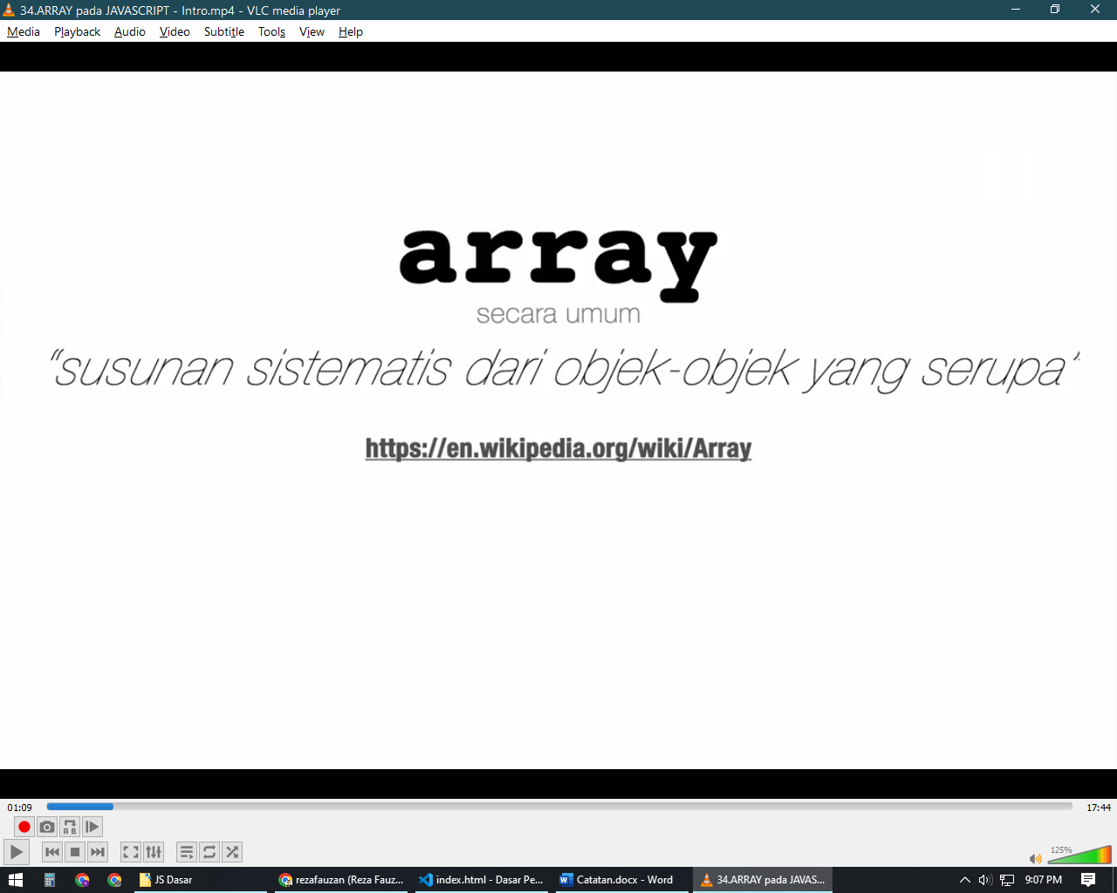

Dan di dalam pemrograman array merupakan tipe data yang digunakan untuk mendeskripsikan kumpulan elemen (nilai atau variable) , yang tiap tiap elementnya memiliki index

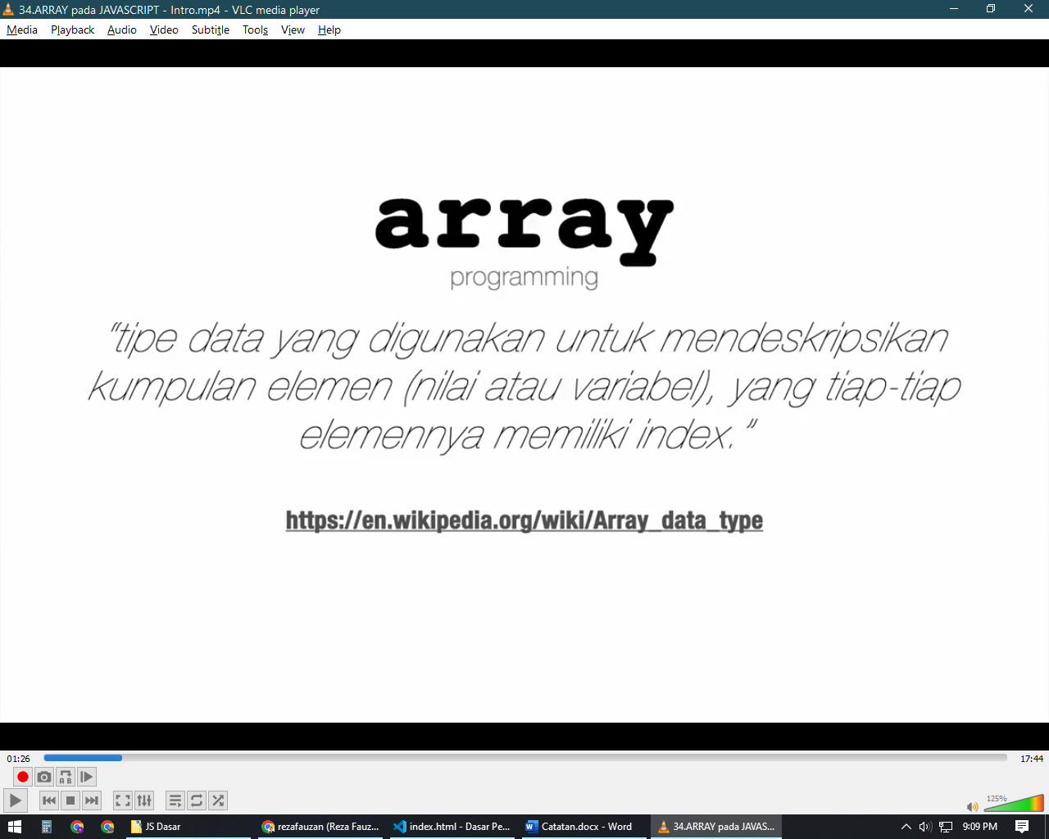

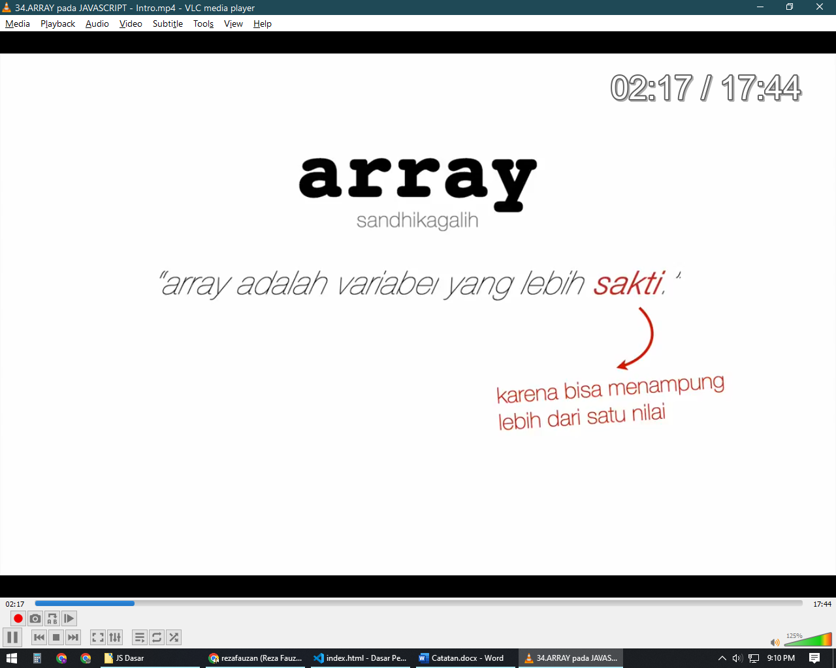

Array merupakan variable jamak yang mempunyai banyak element dan diacu dengan nama yang sama

Array juga terdiri atas pasangan key dan value

Key disini merupakan index pada array dengan tipe integer yang dimulai dari 0

Array pada javascript bertipe object (pada Bahasa pemrograman lain biasanya array adalah tipe data tersendiri)

Array memiliki fungsi / method length untuk menghitung jumlah element di dalamnya

Elemen pada array javascript boleh memiliki tipe data yang berbeda

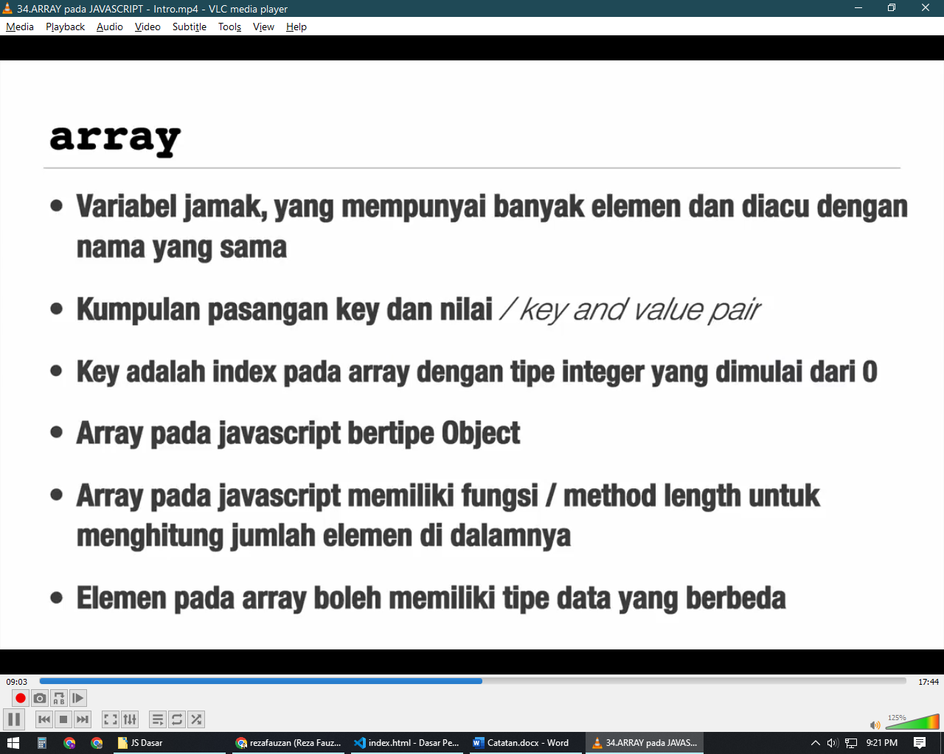

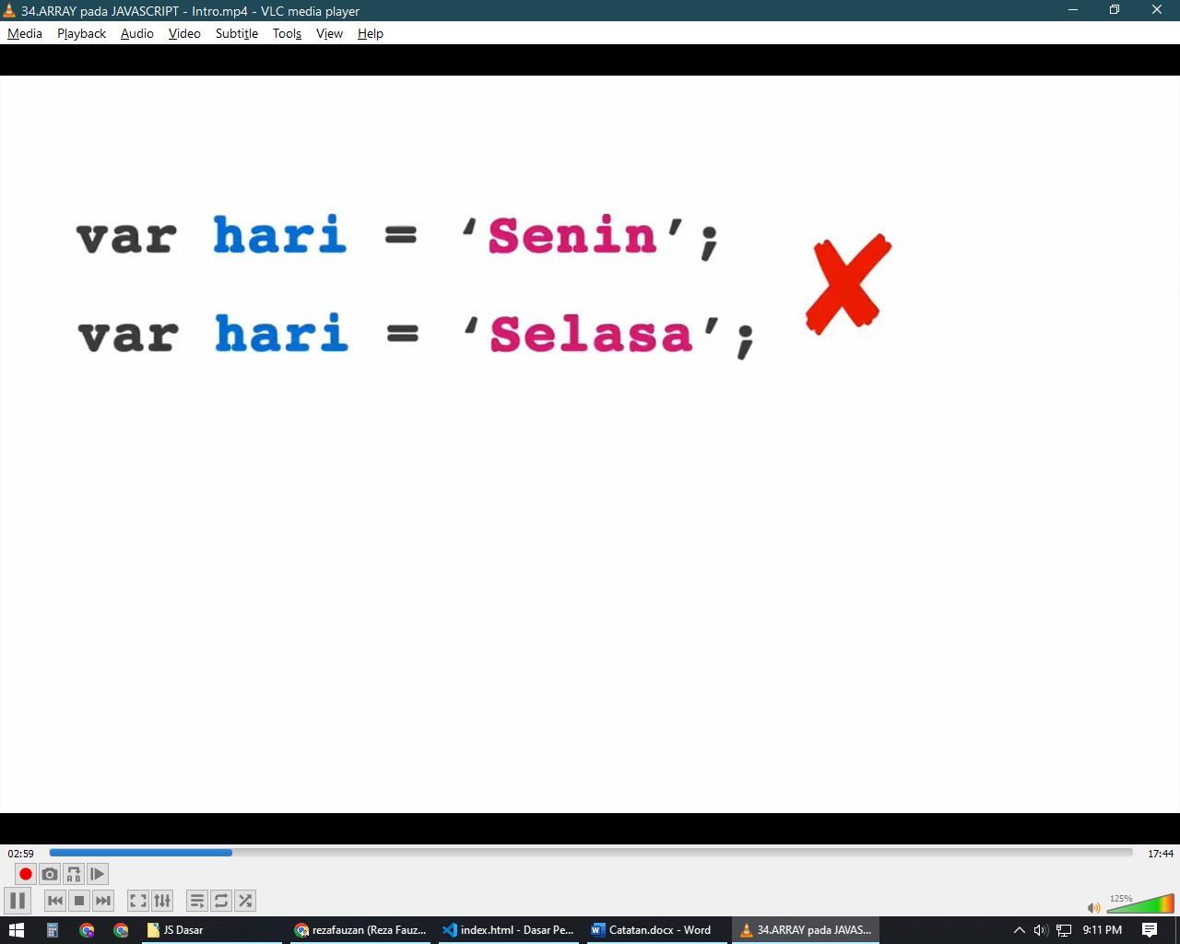

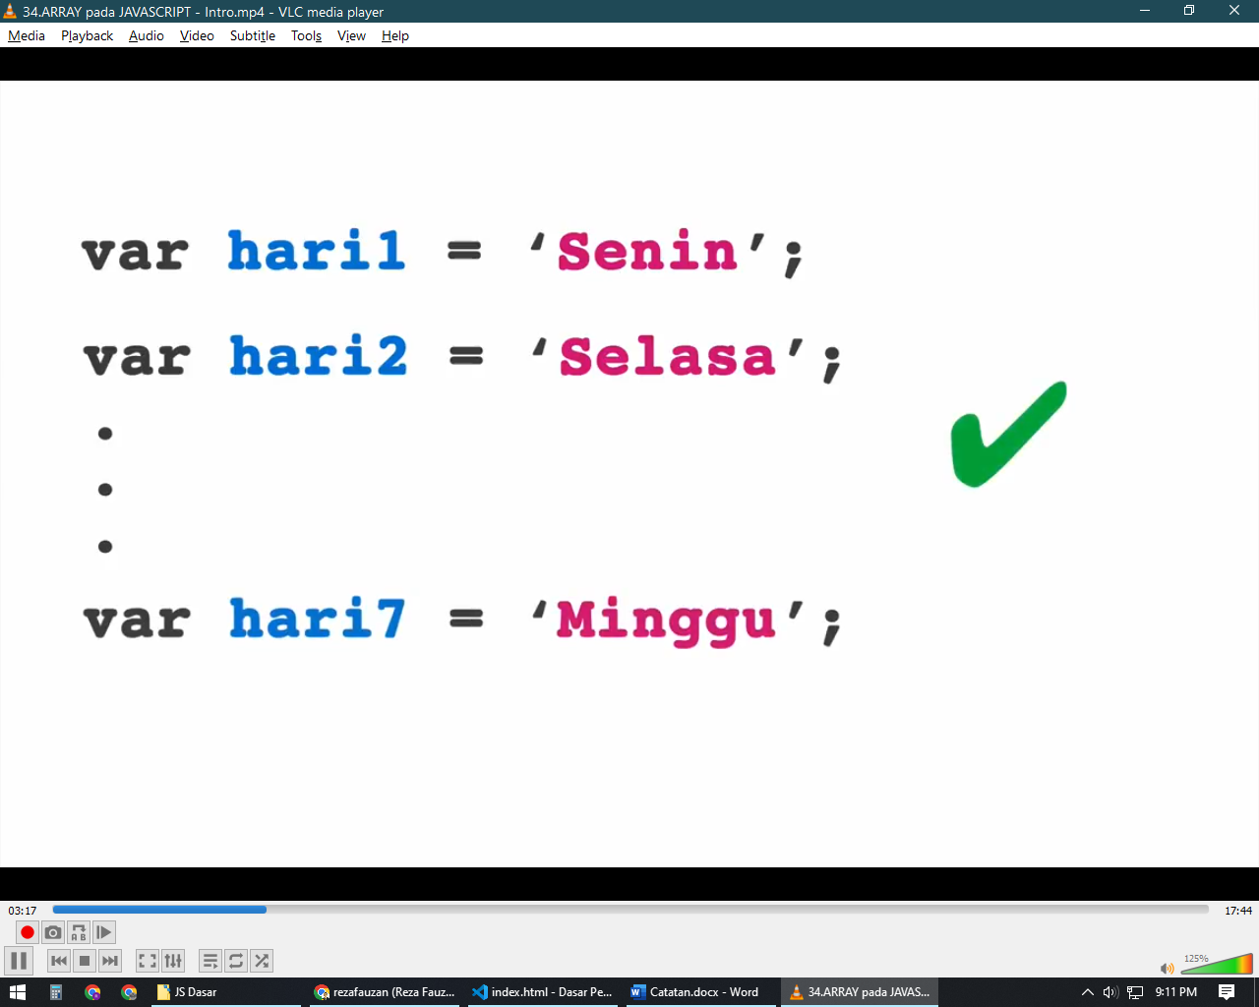

Cara penulisan array

Syntax : let namaVariable = [‘element1’,’element2’,’element3’]

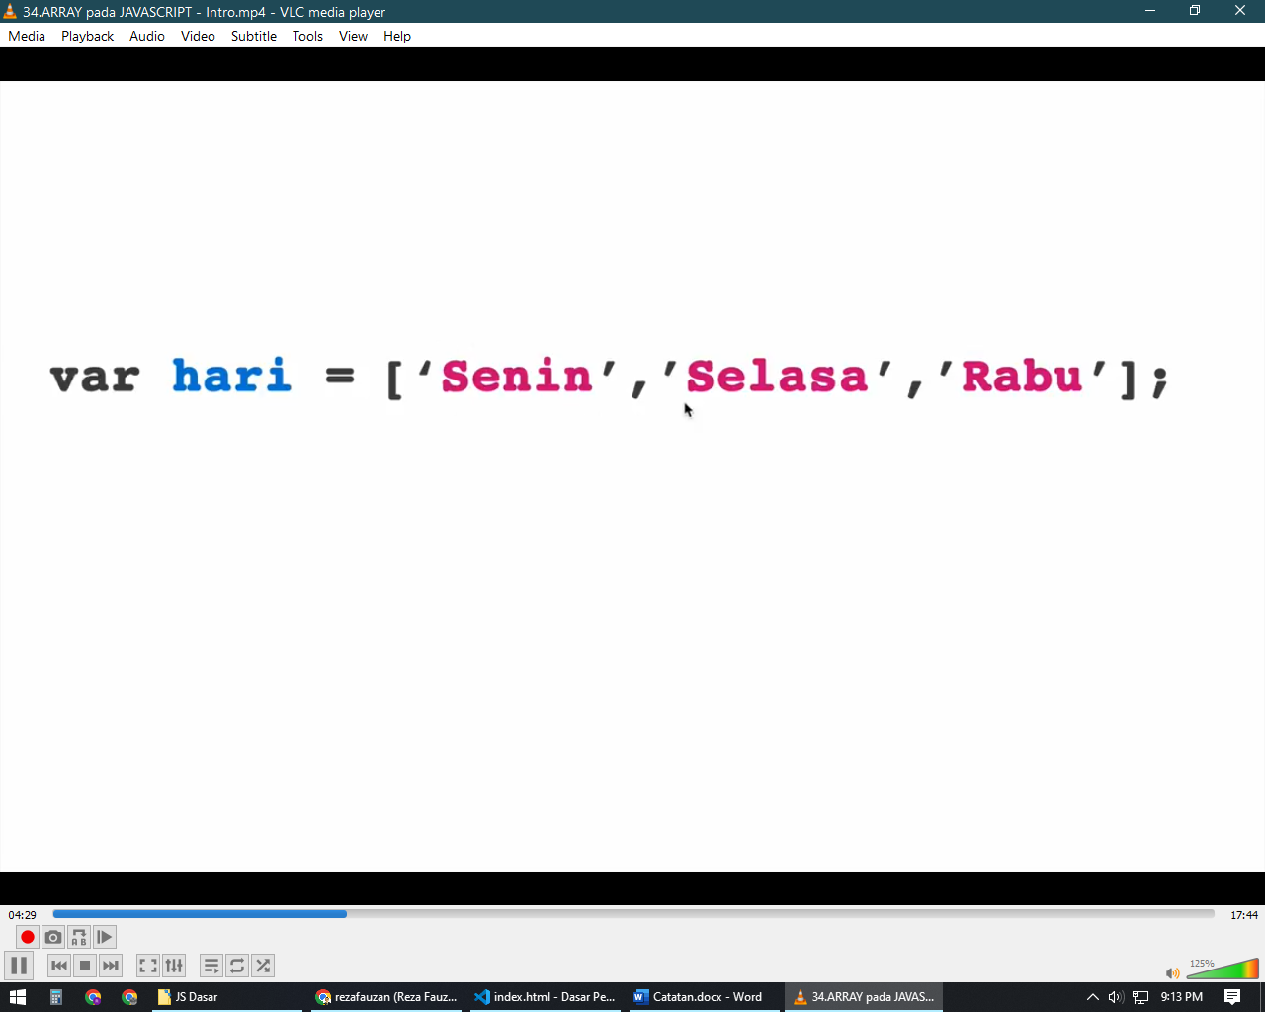

Selain untuk menampung banyak nilai ,Array juga diperlukan untuk mempermudah mengelola nilai/data juga untuk effisiensi memory karena tidak membuat banyak variable

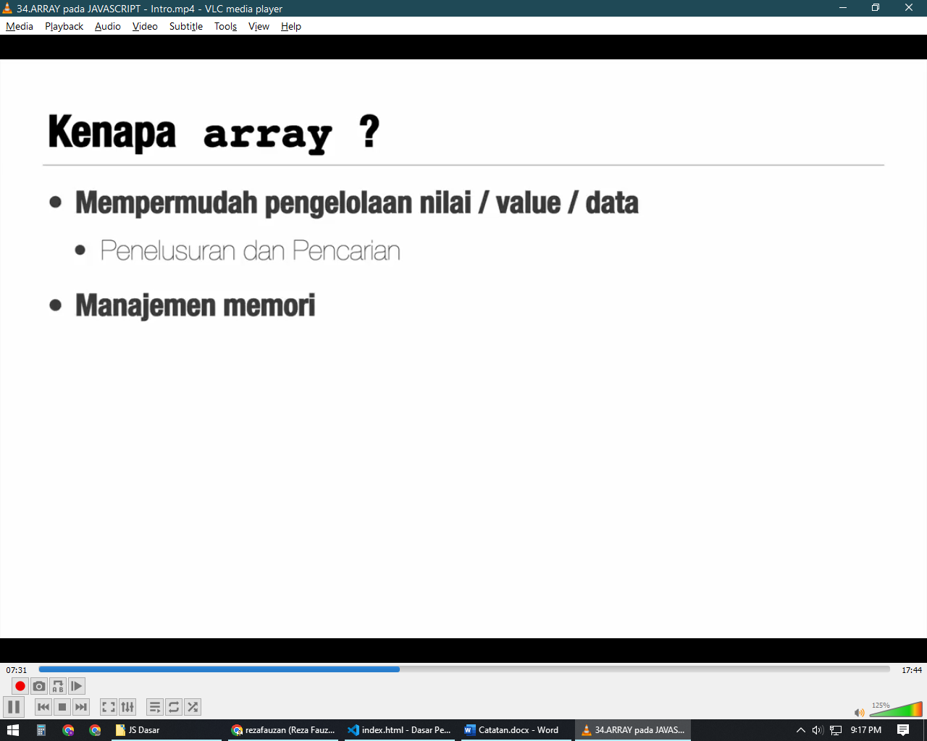

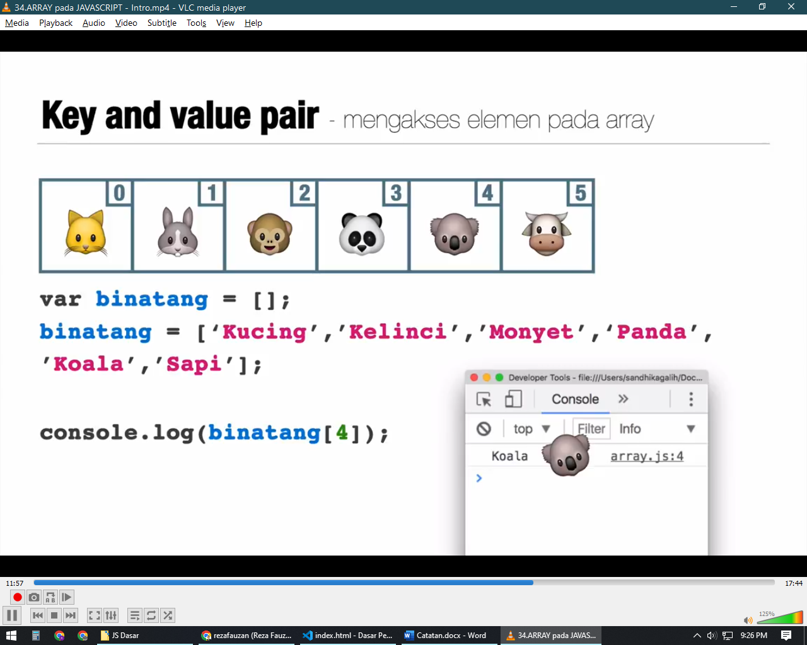

|  |
| --- |
| // Array      let bahasa = ['javascript', 'php', 'java', 'c++', 'python'] // deklarasi array      console.log(typeof(bahasa)) // akan mengembalikan 'object'      console.log(bahasa.length)  // method pada array untuk menghitung jumlah element      console.log(bahasa[1])      // akan memunculkan element pada index 1 yaitu php karena index dimulai dari 0 |

Pada javascript Array bisa diisi beda tipe data

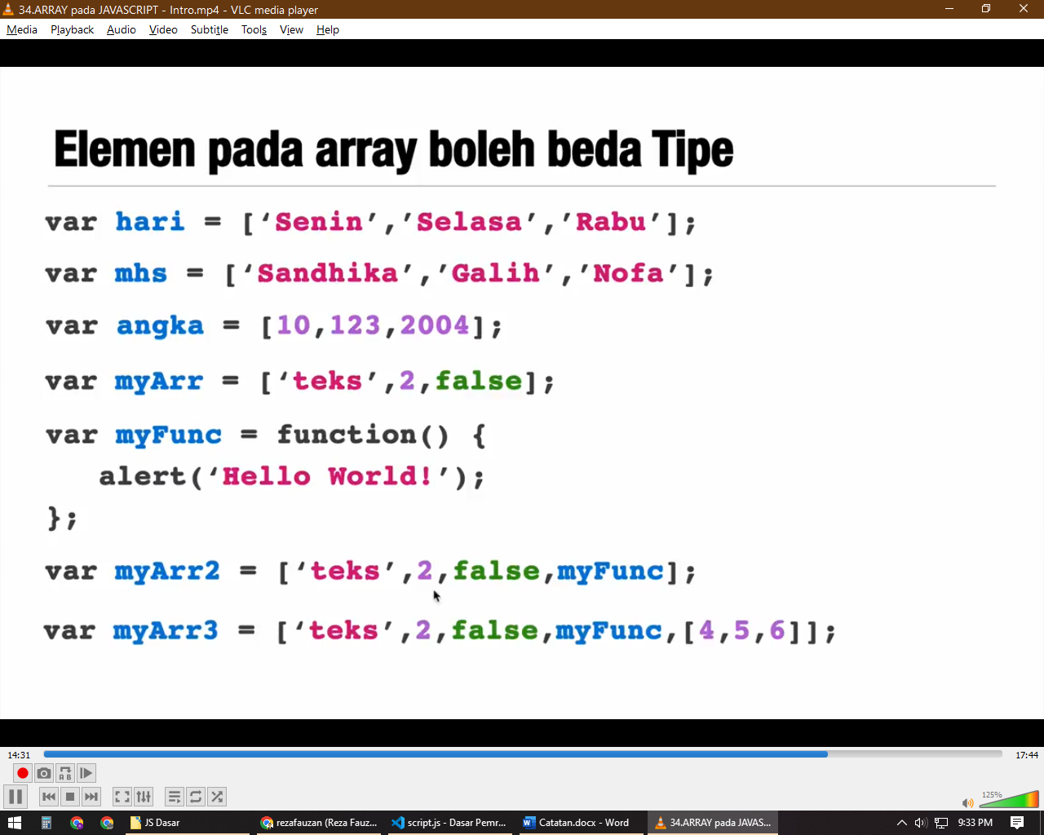

|  |
| --- |
| let arr = ['text' /* String */, 1945 /* Number */, true /* Boolean */, lorem /* Function */, [1,2,3] /* Multi Dimension Array */] |

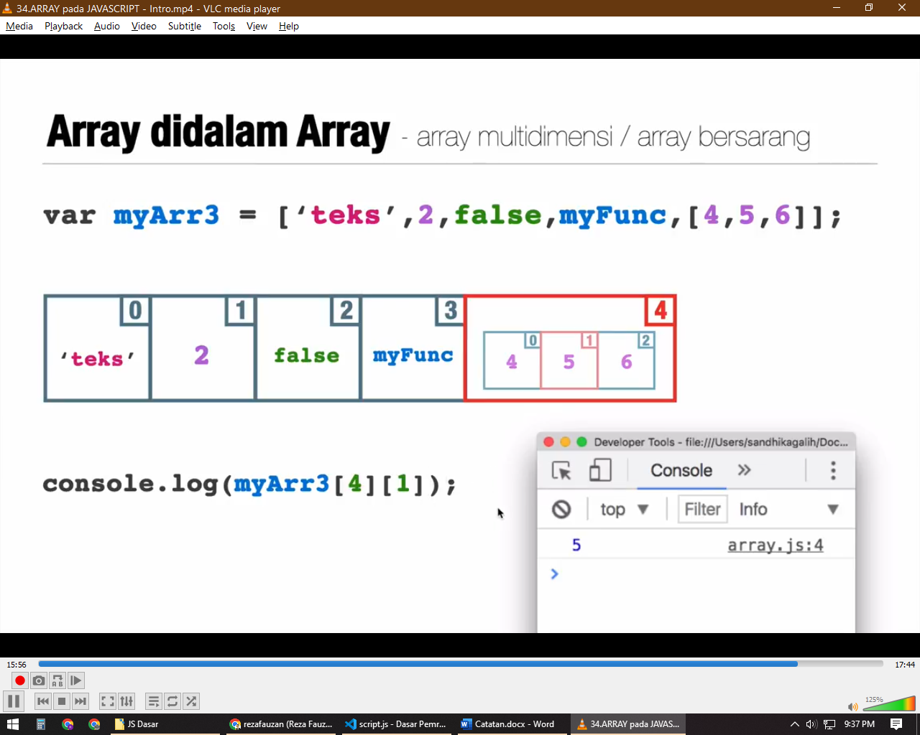

### Manipulasi Array

* Menambah Element

Menambahkan Element pada array bisa langsung dengan mengisi index yang kosong atau menimpa nilai pada index tersebut

Contoh :

|  |
| --- |
| let arr = []      arr[0] = "Element 1"      arr[2] = "Element 2"      arr[3] = "Element 3"      arr[4] = "Element 4"      arr[5] = "Element 5" |

* Menghapus Element

Menghapus Element pada array bisa langsung dengan menimpa index dengan undefined

Contoh :

|  |
| --- |
| let arr = [‘Element 1’]      arr[0] = undefined |

* Menampilkan Element

Untuk menampilkan seluruh isi array bisa dengan menggunakan pengulangan untuk menampilkan element pada semua index array

|  |
| --- |
| for (let i = 0; i < arr.length; i++) {          console.log(arr[i])      } |

### Method pada array

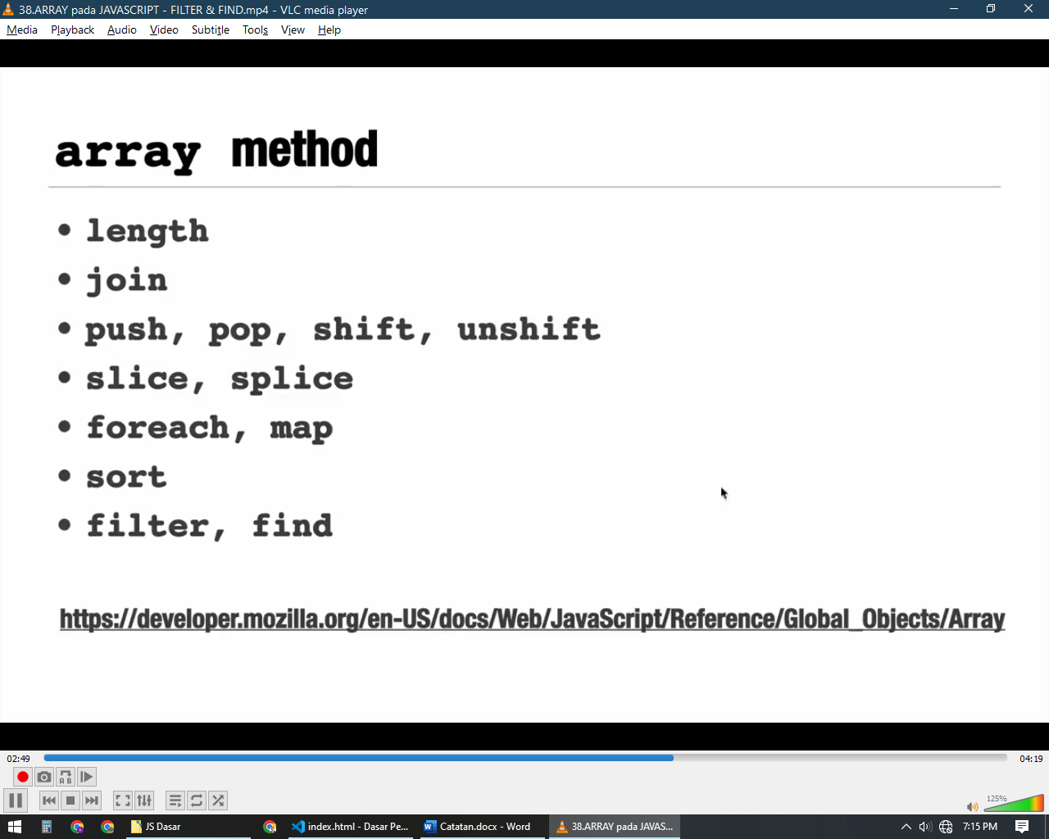

* length

merupakan method untuk mengembalikan jumlah element pada array

* join

method untuk menggabungkan seluruh element array dan mengubahnya menjadi string

method ini memiliki parameter yaitu separator atau pemisah antar string element bisa diisi dengan argument string apapun

* push

adalah sebuah method untuk memasukan element baru di akhir array dan bisa diisi banyak

* pop

sebuah method untuk menghilangkan element terakhir

* shift

untuk menghilangkan element di awal array

* unshift

untuk menambahkan element baru di awal array

* slice

Adalah method pada array untuk mengambil beberapa element pada array dan menjadikannya array yang baru dan array lama tetap ada

Syntax: array.slice(indexAwal, indexAkhir)

Akan tetapi index awal akan terbawa index terakhir tidak jadi apabila ingin menghapus index 1 dan 2 maka array.slice(1,3)

* splice

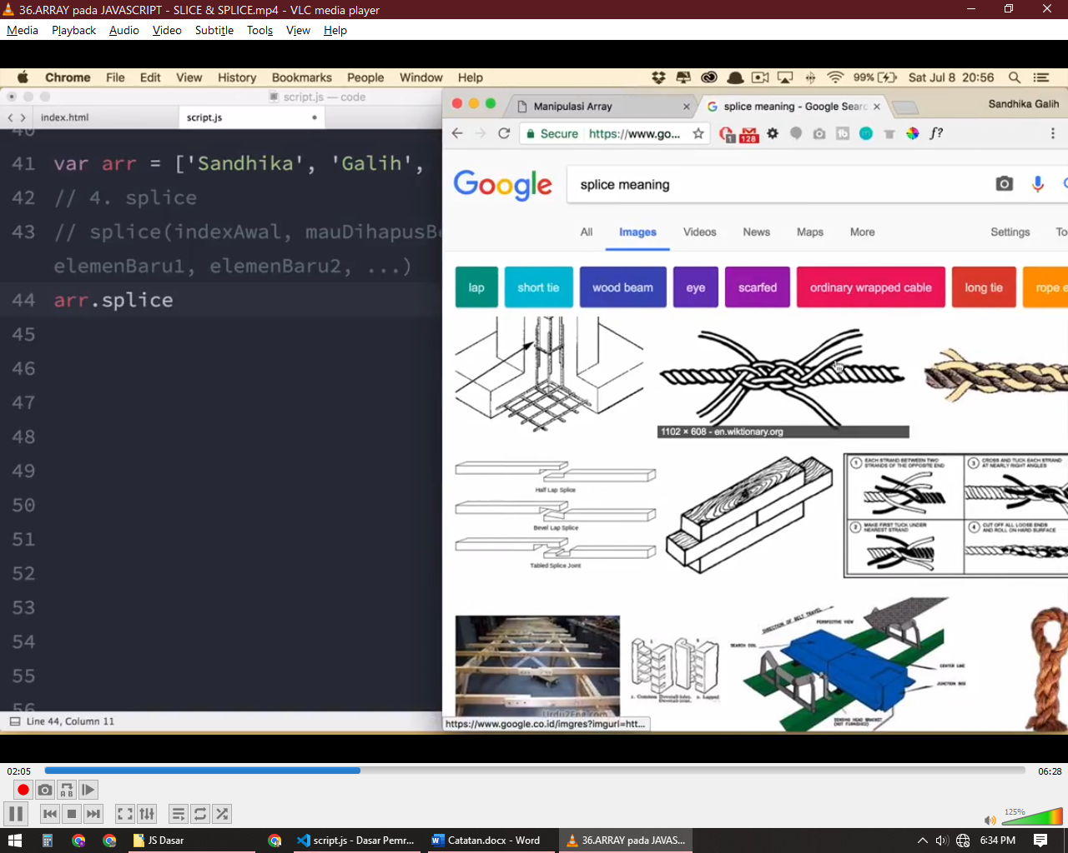

Adalah method untuk menyambung atau menambal atau menyisipkan element pada array

Syntax array.splice(indexAwal, berapaElementYangAkanDihapus, elementBaru1, elementBaruN)

* forEach

merupakan looping untuk array

Syntax :

|  |
| --- |
| array.forEach(function (e,i) { console.log(e /*untuk element*/, /*untuk index*/) }) |

Foreach ini akan menjalankan fungsi untuk setiap element pada array

* map

sama seperti foreach tapi map mengembalikan nilai nilainya menjadi array

|  |
| --- |
| let angka = [1,2,4,3,5,6,9,7,8]      let angka2 = item.map(function (e /* untuk element */, i /* untuk index */){          return e * 2 // sebagai array baru      }) |

* sort

method untuk mengurutkan element element di dalam array

akan tetapi sort ini membandingkan character awalnya saja akan kacau ketika contohnya ada angka lebih dari 1 digit dan harus diakali

|  |
| --- |
| angka.sort(function (a,b) { return a-b }) |

* filter

method untuk mencari element element pada array dan mengembalikan array

|  |
| --- |
| let angka3 = angka2.filter(function (x) { return x <= 9 /* Bisa Menggunakan Operator Logika */ }) |

* find

Method untuk mencari sebuah element pada array

Dan masih banyak lagi method method array lainnya

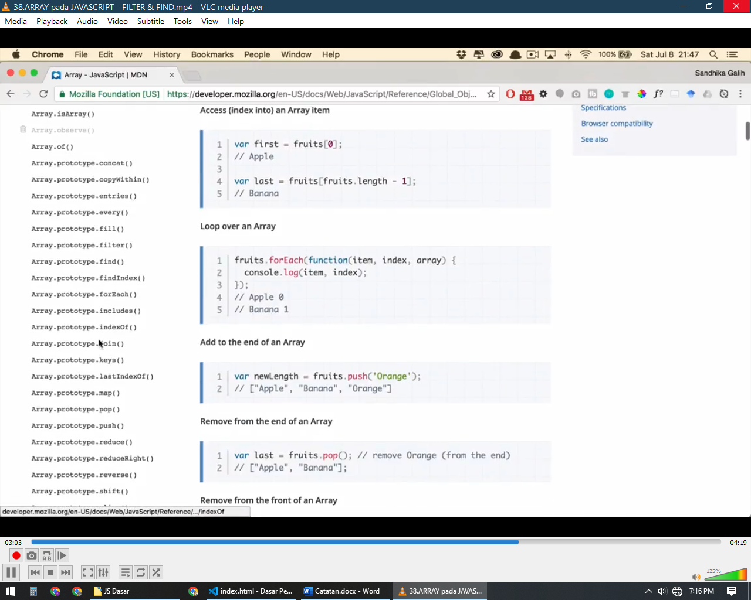

## Object

Secara umum object merupakan kumpulan nilai yang memiliki nama

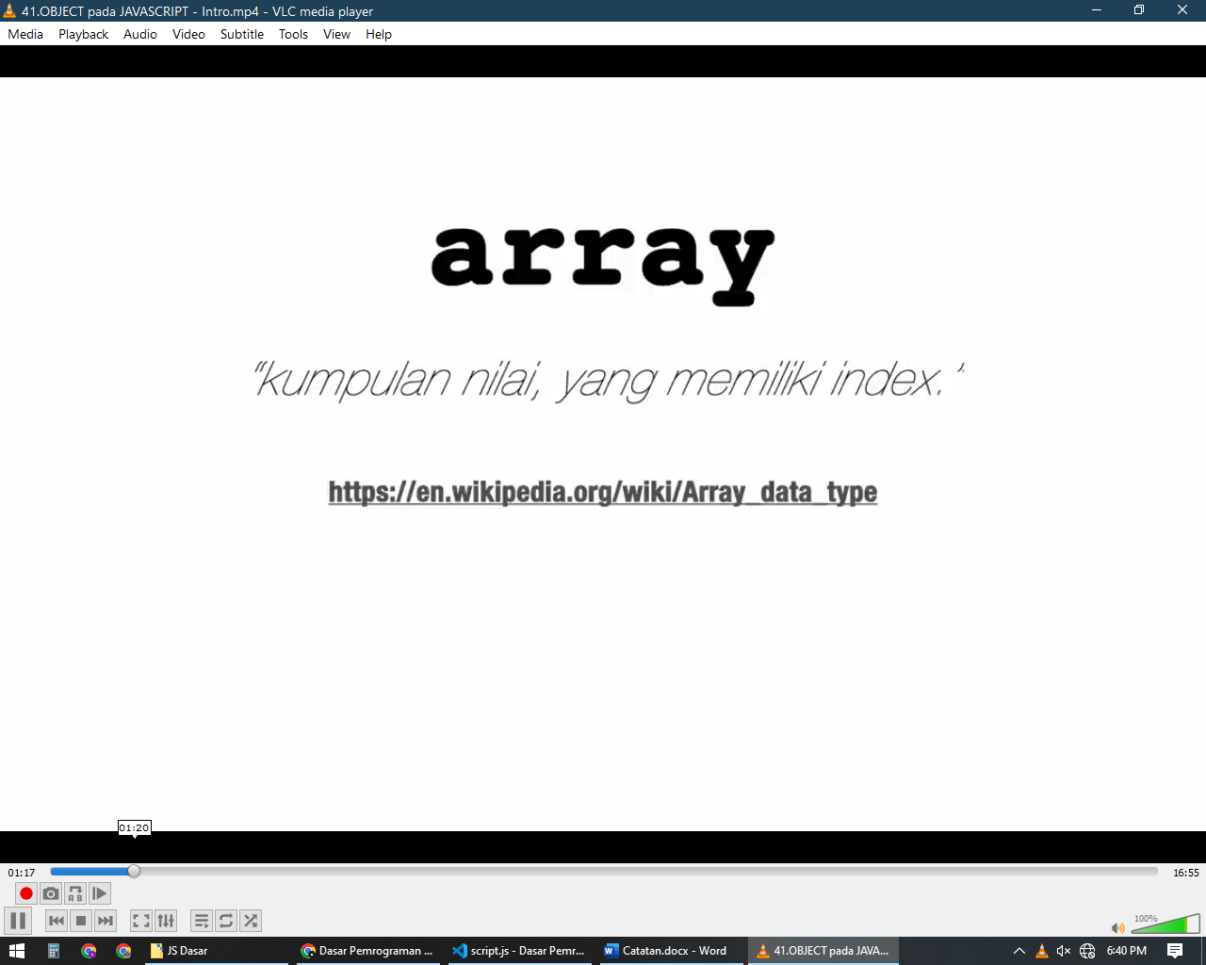

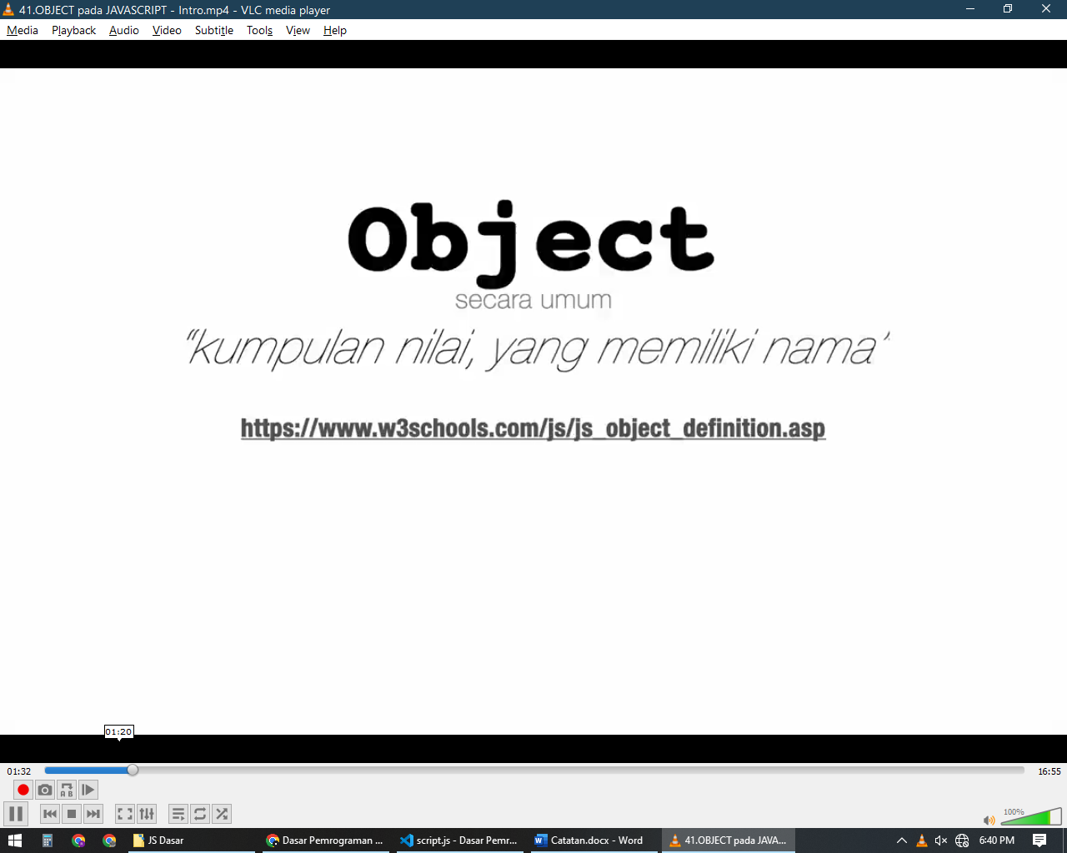

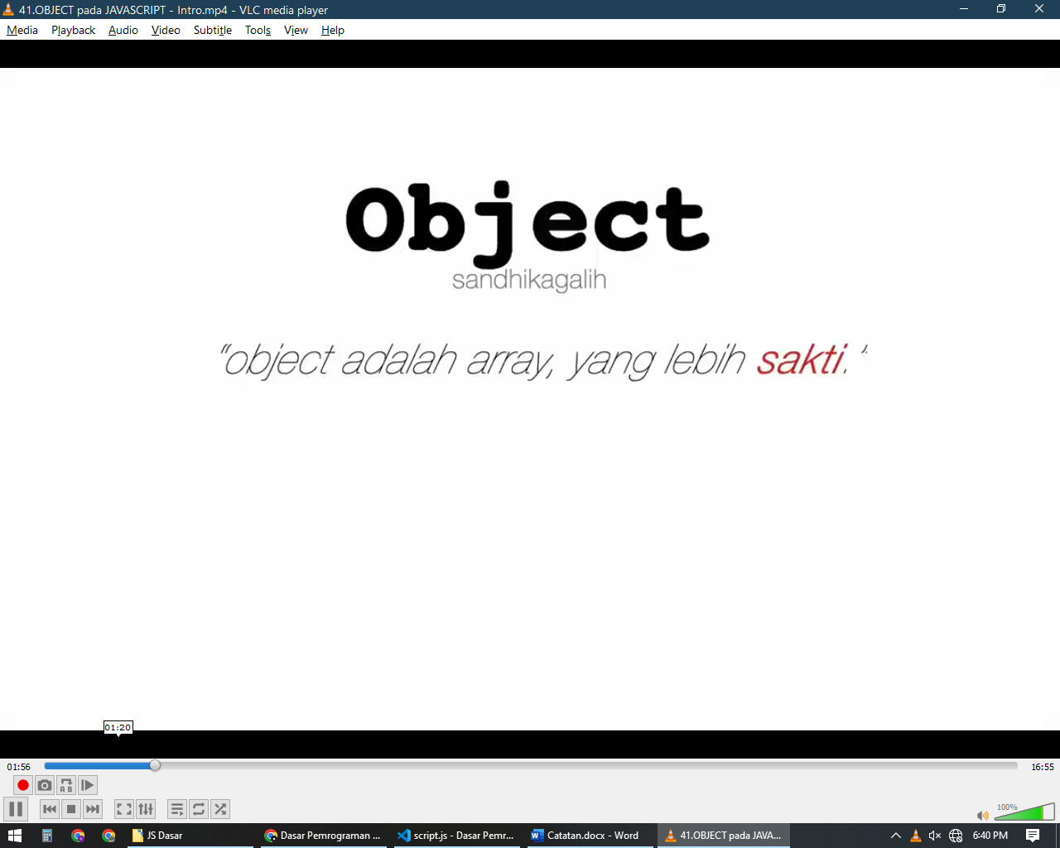

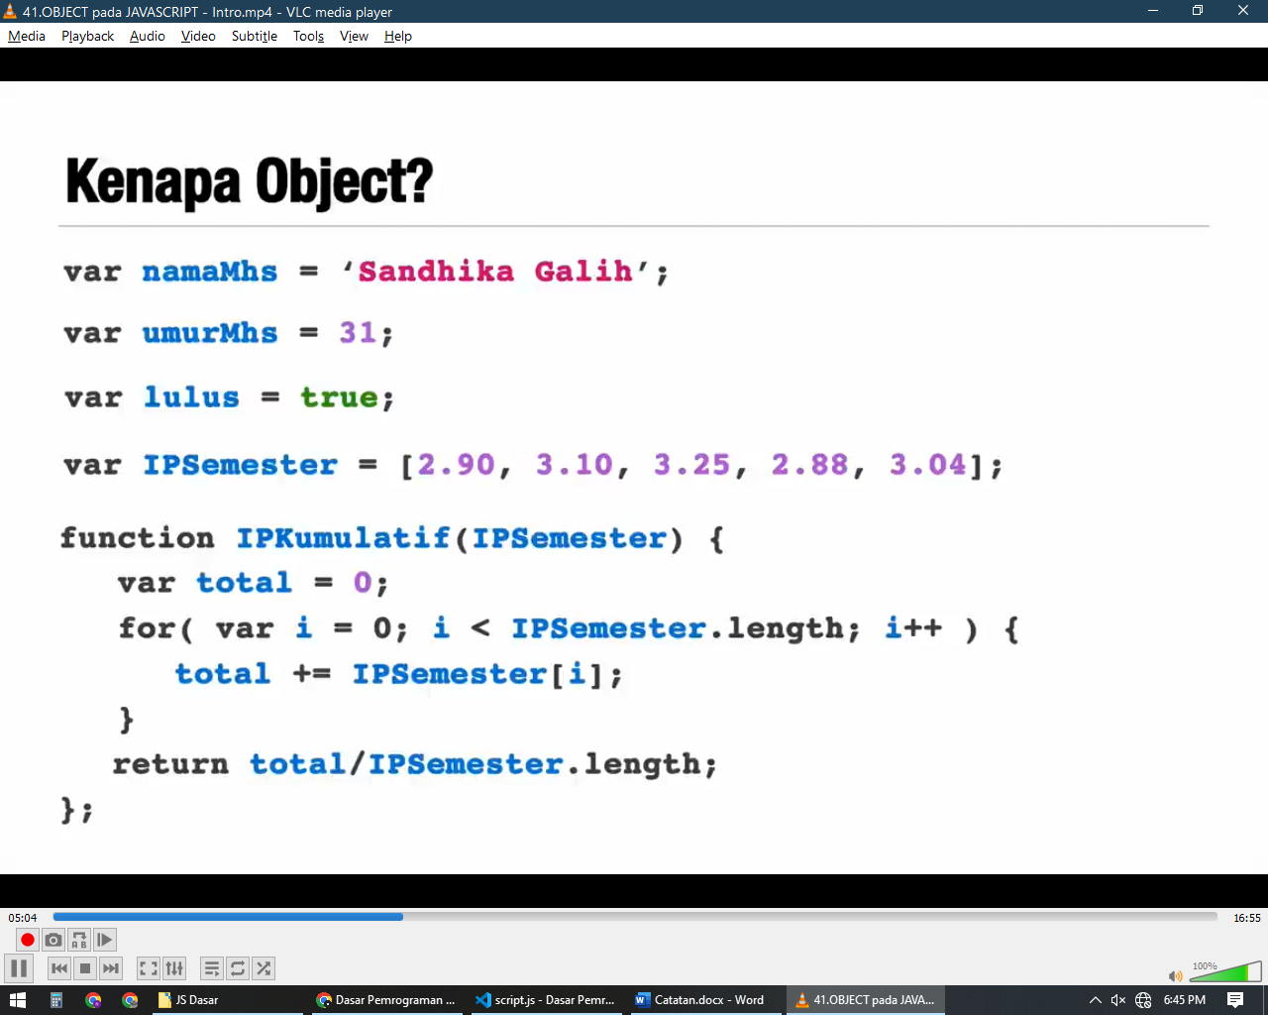

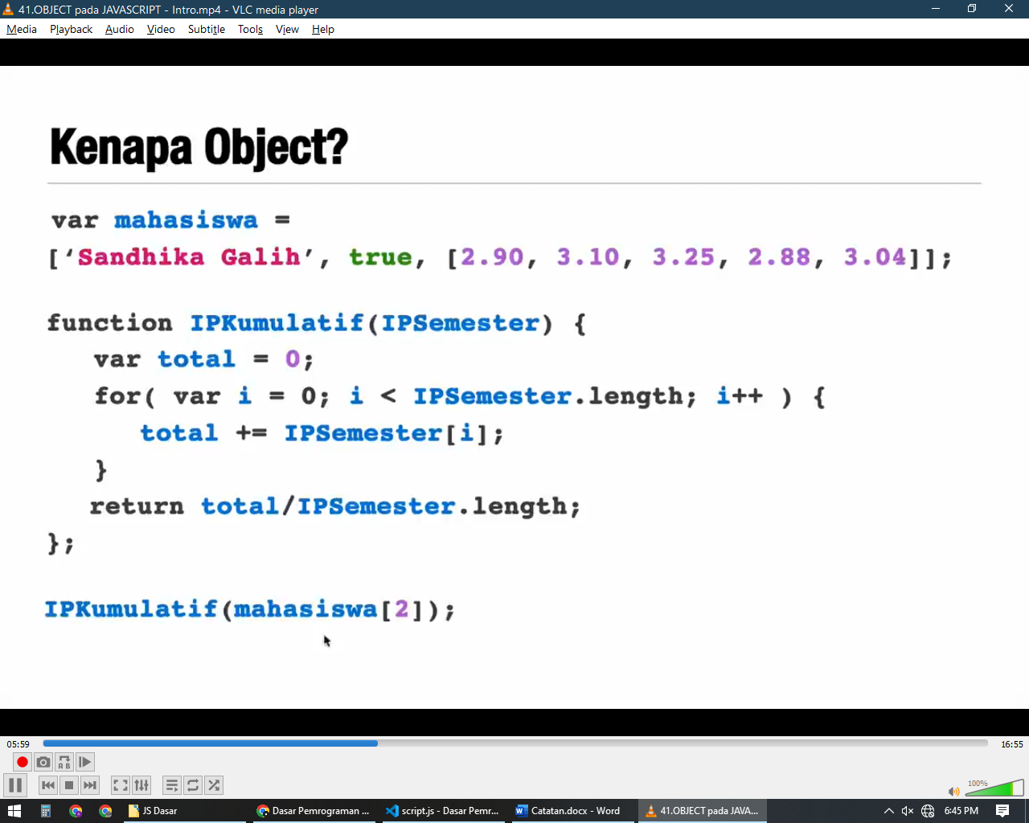

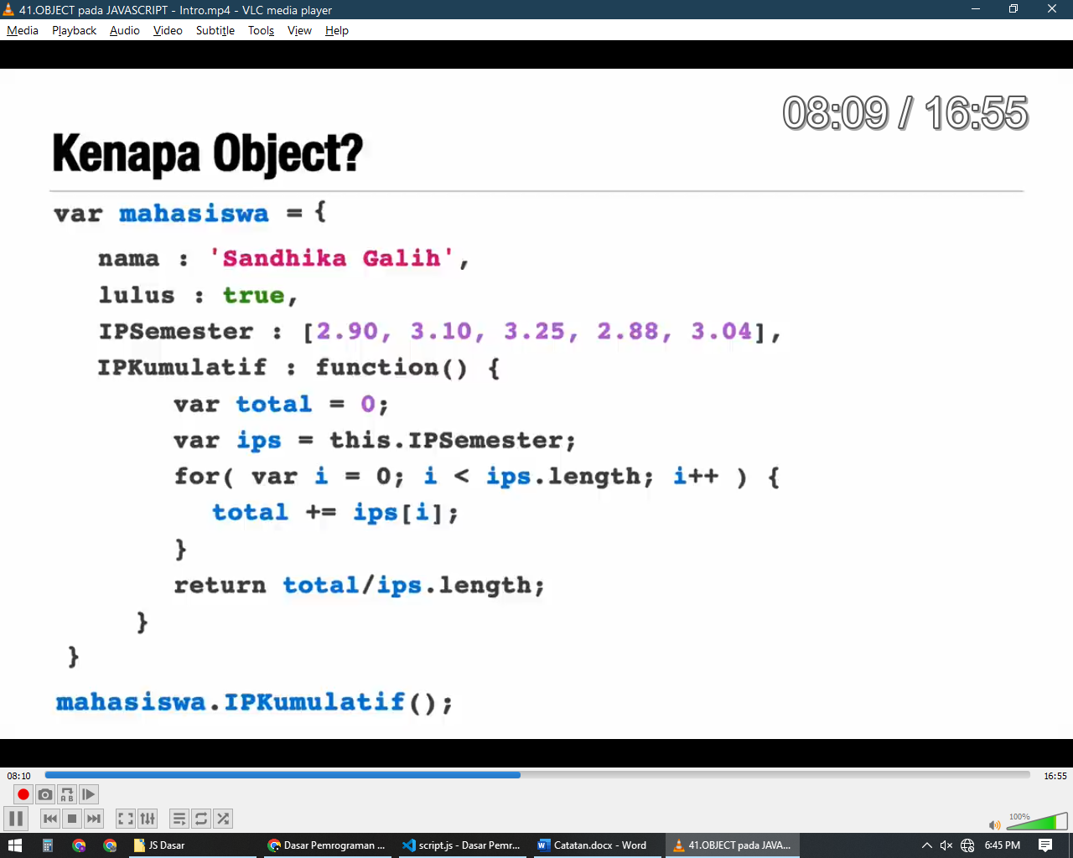

### Anatomi Object

Variable di dalam object disebut dengan property

Dan function di dalam object disebut method

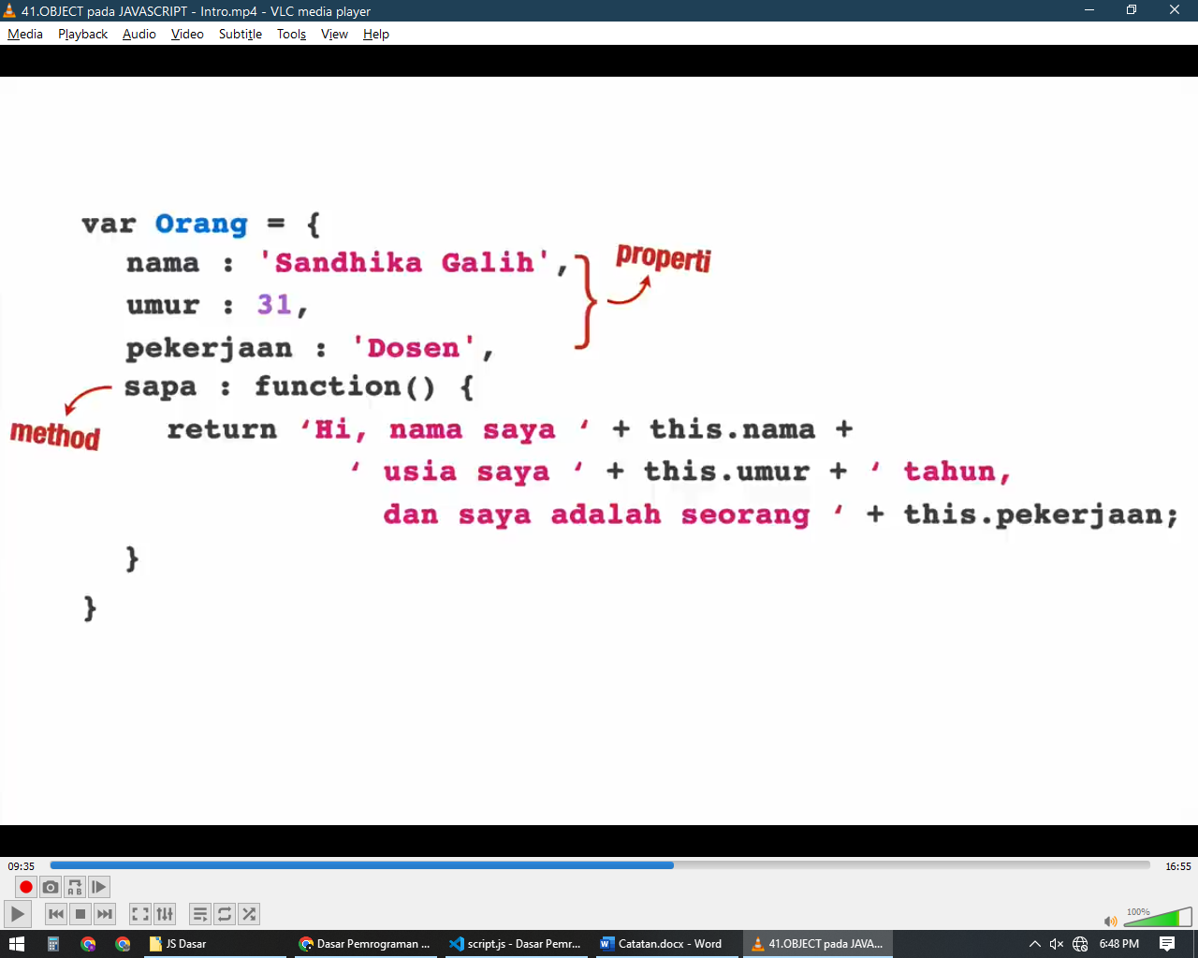

Syntax :

let namaObject = {}

object juga bisa dibuat pada console dengan syntax let namaObject = {} dan juga bisa dibuatkan property atau method melalui console dengan namaObject.namaPropertiAtauMethod = nilai / function

begitu juga untuk membuat object melalui Source Code

apabila lebih dari satu atribut maka pisahkan dengan koma

Dan untuk mengakses property atau methodnya bisa dengan cara namaObject.namaPropertyAtauFunction

Atau bisa dengan memanggil nama propertinya di dalam kurung siku contoh : karyawan[‘nama’]

dan untuk menampilkan semuanya bisa menuliskan namaObject saja

|  |
| --- |
| // Object     Let karyawan = {}      karyawan = {          nama : 'Reza',          umur : 19,          kpi : [99,99,99,99,99],          alamat : {              jalan : 'JL. Terusan Cipatik No.16 Kp.Sukarame RT:03 RW:01 Desa Parungserab Kec.Soreang Kab.Bandung Jawa Barat',              kota : 'Bandung',              provinsi : 'Jawa Barat'          }      }      console.log('nama : ' + karyawan.nama)      console.log('umur : ' + karyawan['umur'])      console.log('umur : ' + karyawan.kpi[1])      console.log('umur : ' + karyawan.alamat['kota'])      console.log('umur : ' + karyawan['alamat']['jalan'])      console.log('umur : ' + karyawan['alamat'].provinsi) |

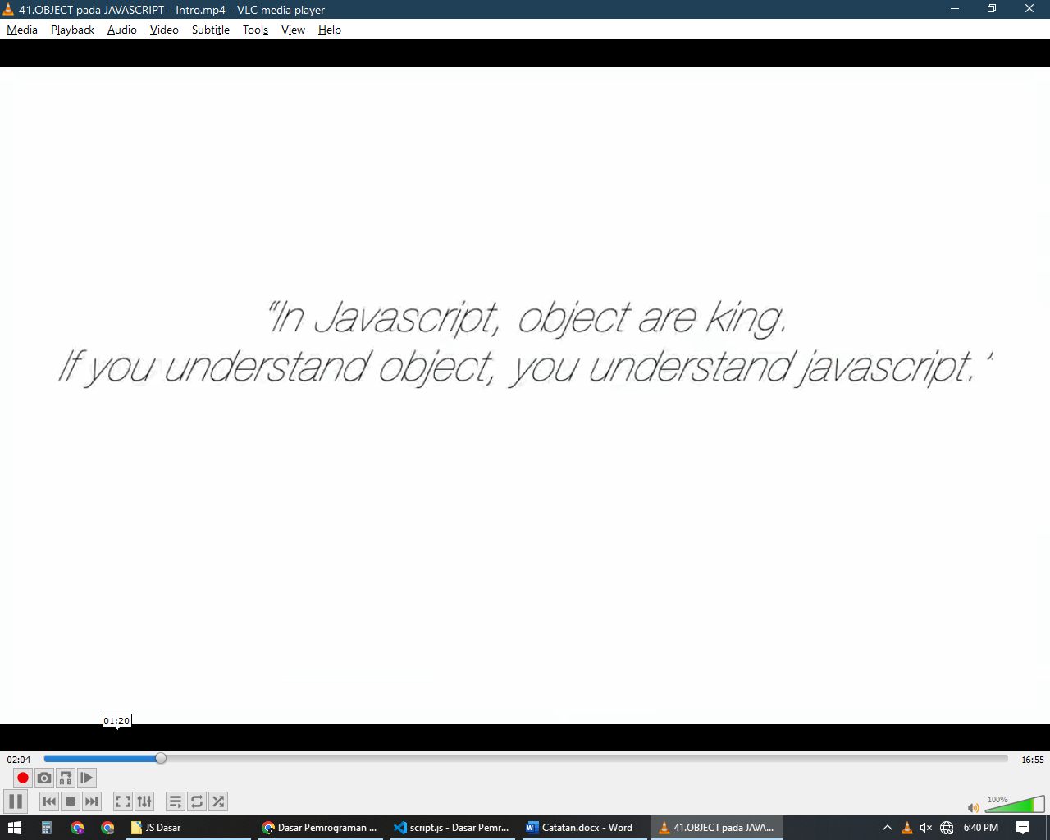

### Membuat Object

Ada beberapa cara untuk membuat object pada javascript yaitu dengan cara ***Object Literal,Function Declaration,Constructor Function( keyword new), Object.create()***

* **Object Literal**

|  |
| --- |
| let siswa = {              nama : 'Reza',              nip  : '0405',              jurusan : 'Rekayasa Perangkat Lunak'          }          let siswa2 = {              nama : 'Denita',              nip  : '0504',              jurusan : 'Rekayasa Perangkat Lunak'          } |

Untuk membuat object literal cukup dengan membuat variable yang diisi dengan kurung kurawal

Kekurangannya adalah apabila ingin membuat object baru maka harus dibuat semua property dan method nya

* **Function Declaration**

Yaitu membuat object dengan cara membuat function untuk mengisi object

Contoh :

|  |
| --- |
| // Function Declaration          function itemBaru(namaItem,idItem){              let item = {}              item.namaItem,              item.idItem  return item          }          let item = itemBaru('Sendok',1) |

Lebih ringkas dari object literal karena templatenya dibuat sekali dan bisa membuat object berkali kali

* **Constructor Function( keyword new)**

Mirip dengan function declaration dan constructor ini adalah function khusus untuk membuat object

Penulisannya pun sama seperti function declaration dan ada kebiasaan untuk membedakanya yaitu dengan menulis nama function diawali huruf besar

Dan dengan constructor ini tidak perlu menulis property dan object seperti pada function declaration melainkan cukup menggunakan syntax this.namaProperty

Dan untuk membuat objectnya yaitu dengan cara membuat variable baru diisi dengan keyword new dan nama constructornya dan diisi parameternya

Dengan menggunakan keyword new maka secara otomatis bisa dianggap akan dibuatkan variable this = {} dan mereturnnya

Namun apabila tidak diikuti keyword new akan dianggap pemanggilan function declaration yang dimana karena tidak ada variable object dan returnya maka akan mengembalikan nilai undefined

|  |
| --- |
| // Constructor          function Buku(namaBuku,idBuku){              // bisa dianggap terdapat let this = {}              this.namaBuku = namaBuku              this.idBuku = idBuku          }          let buku = new Buku('Catatan.docx',2)          // let buku = Buku('Catatan.docx',2) akan dianggap function declaration dan mengembalikan nilai undefined karena tidak ada object pada function Buku |

* **Object.create()**

### Keyword This

This adalah sebuah keyword special secara otomatis di definisikan pada setiap function

* Context Global

secara default this akan mengembalikan context yang dimana this ini sekarang akan mengembalikan object window atau object global

|  |
| --- |
| console.log(this) // secara default this akan mengembalikan context yang dimana this ini sekarang akan mengembalikan object window atau object global      console.log(window) // ini dan yang diatas sama      console.log(this === window)      let a = 'Variable Global'      console.log(a)      console.log(this.a)      console.log(window.a)      //ketiga ini pun sama      function halo(){}      halo()      this.halo()      window.halo()      // karena function ini dibuat didalam object window maka context  this disini adalah window |

* Context Object Literal

this pada Object Literal contextnya adalah obj maka akan this disini akan mengembalikan let obj ini atau this disini mengembalikan object yang bersangkutan

|  |
| --- |
| let obj = {}          obj.halo() = function(){              console.log(this) // this disini contextnya adalah obj maka akan this disini akan mengembalikan let obj ini atau this disini mengembalikan object yang bersangkutan              console.log('halo')          }          let obj1 = {buah:'apple' , item:'garpu'}          obj.halo() = function(){              console.log(this)              console.log('halo')          } |

* Context Instance

this disini akan mengembalikan object yang baru dibuat sebagai contextnya

|  |
| --- |
| function Halo(){              console.log(this) // this disini akan mengembalikan instance dari Halo              console.log('halo')          }          let halo1 = new Halo() // this disini contextnya adalah instance(halo1) maka akan mengembalikan object halo1          let halo2 = new Halo() // this disini contextnya adalah instance(halo2) maka akan mengembalikan object halo2          let halo3 = new Halo() // this disini contextnya adalah instance(halo3) maka akan mengembalikan object halo3 |

